【CubNet 1000x】產品文檔

目錄
目錄
更新記錄
產品簡介
核心需求
全局詞彙表
產品總覽
CNX的功能架構圖 (Function Map)
產品功能架構
產品功能
用戶帳號功能
用戶帳號用戶端功能
用戶註冊
用戶登入
忘記密碼
帳號資訊管理與安全驗證
用戶帳號管理與資料查詢
加密貨幣地址管理
新增地址
刪除地址
法幣收付方式管理
新增收付方式
更新收付方式
刪除收付方式
後台收付方式管理
後台人員帳號功能
後台人員帳號用戶端功能
後台人員登入
修改密碼
後台人員登出
後台人員帳號與角色管理
新增後台人員帳號
編輯後台人員帳號
查詢後台人員帳號
新增角色
編輯角色
角色權限管理與資料查詢
後台角色權限表
平台配置
平台配置詞彙表
法幣收付方式類型管理與查詢
停機維護管理
渠道分流網域管理
前台用戶測速、換線規則
資訊管理
公告中心
關於我們
審批
審批流
審批單管理
業務功能審批流匹配表
（0715新增）解綁用戶google驗證器：
幣種服務
幣種服務詞彙表
主網管理與資料查詢
幣種管理與資料查詢
資產
資產帳戶詞彙表
平台各業務功能資產帳戶（錢包）類型
用戶資產查詢
平台資產查詢
平台手續費帳戶流水
平台對賭帳戶流水查詢
平台資金費帳戶流水查詢
平台爆倉帳戶流水查詢
劃轉
劃轉功能
用戶劃轉訂單
充提幣
充提配置
提幣審批
用戶充提訂單查詢
用戶充提總表查詢
充幣
提幣
交易功能
合約交易
对赌資金管理
期貨數據管理
做市配置
快捷交易
快捷交易配置與數據查詢
返佣計劃
反佣計畫與用戶等級
佣金計算方式
前後台報表 - 返佣收益結算與查詢
反佣計畫相關配置
風控
風控詞彙表
合約交易風控配置
自營商（快捷）交易風控告警配置
用戶帳號安全風控配置
用戶設備管理欄位說明
用戶IP管理
用戶帳號安全風控配置列表
通知
交易通知
交易觸發風控通知
用戶帳號活動通知
管理後台通知
公告通知
客服
產品非功能性需求
安全性
營運地區規定
平台時區
支援語系
支援加密貨幣幣種及主網
用戶端首頁

更新記錄
更新日期 | 更新人 | 更新內容 | 備註
2024-03-11 | Dickson.L | 建立文檔  新增內容：  - 產品總覽  - 產品功能架構  - 產品Road Map  - 產品功能需求簡述  - 部份全局詞彙表
2024-03-26 | Boy.C | 新增內容：  - 平台配置  - 幣種服務  - 錢包資產  - 充提幣  - 資訊管理  - 風控
2024-03-27 | Dickson.L | 新增返佣計劃內容
2024-03-29 | Dickson.L  Boy.C  Lexie | 補充細節，調整文件排版與格式
2024-04-02 | Dickson.L | 新增返佣計劃-返佣計劃排行榜
2024-04-15 | Boy.C | 補充權限表
2024-04-29 | Boy.C | 補充關於我們功能需求與審批、權限表
2024-06-04 | Dickson.L | 新增用戶及充提風控權限於權限表
2024-06-04 | Aron.S | 修改原對賭帳戶管理權限表，及新增做市策略權限表
2024-07-15 | Lexie.T | 新增GA驗證優化
2024-07-25 | Dickson.L | 新增平台分發相關：更新權限表、審批流相關說明

產品簡介
本產品CubNet 1000x (以下簡稱CNX)主要目標為建立一個中心化交易所，提供高回報類型的金融產品及高收益代理人計劃。

核心需求
- 提供Web前台用戶端，以供用戶進行交易、管理帳號及管理資產。
- 提供管理後台用戶端，以便後台人員於平台中配置及風險管理。
- 前台用戶端需要提供：
  - 交易相關的功能：合約交易、高槓桿；法幣交易加密貨幣
  - 用戶帳號管理：登入、註冊、帳號安全等功能
  - 錢包資產管理：進行充提幣、查詢交易訂單等功能
  - 返佣計劃：社區型態代理人計劃、交易返佣等功能
  - 其他功能：公告中心
  - 郵件通知：帳號安全通知、交易通知等功能
  - 平台換線功能
- 後台用戶端需要提供：
  - 交易相關配置及風控項目
  - 平台系統配置及風控項目
  - 平台CMS管理
  - 用戶帳號及資產管理

全局詞彙表
*備註：文檔內需使用此表中的字段*
字段名(zh-Tw) | Name(en-Us) | 說明 | 備註
使用者  (以下簡稱用戶) | User | 指平台的用戶，可以於前台使用用戶功能、交易等的使用者。
後台人員 | Admin User | 指使用管理後台功能的用戶，例如：運營人員
充幣 | Deposit | 指從外部錢包轉入資產至CNX底下的錢包
提幣 | Withdrawal | 指從CNX底下的錢包轉出資產至外部錢包
劃轉 | Transder | 指用戶底下的資產在各錢包中互相調度
返佣計劃 | Referral Program | 平台的返佣規則
佣金 | Commission | 指被邀請者的交易手續費獎勵一定比例給邀請者
邀請推薦 | Referral | 用戶邀請新註冊者成為自己的下線
合約交易  (又稱合約交易) | Futures
交易手續費 | transaction fee
自返佣 | rebate
體系返佣 | rebate sharing
錢包 | Wallet
資產帳戶 | Asset Account
資金帳戶 | Funds Account
交易帳戶 | Trading Account
佣金帳戶 | commission Account
手續費帳戶 | Fee Account
用戶倉位帳戶 | User Position Account
資金費帳戶 | Funding Account
平台對賭帳戶 | Platform Betting Account

產品總覽

CNX的功能架構圖 (Function Map)
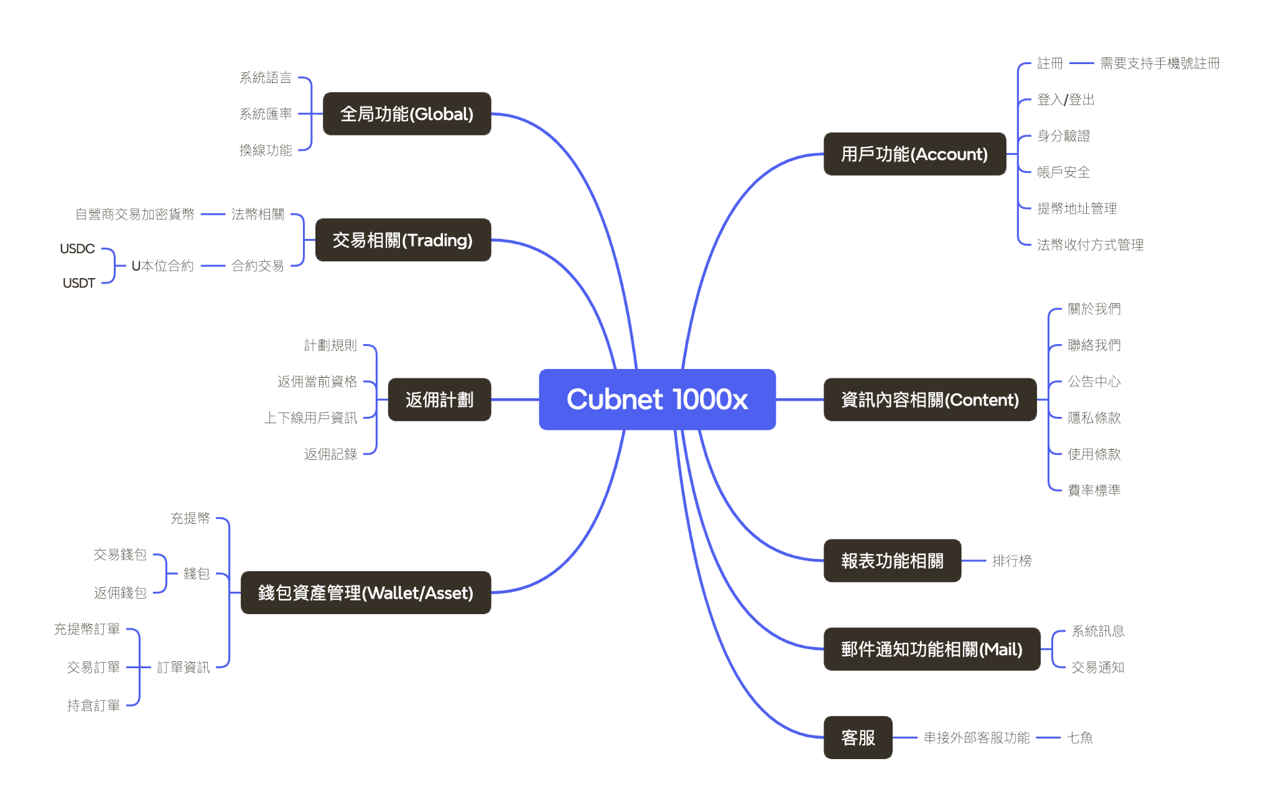
文件連結

產品功能架構
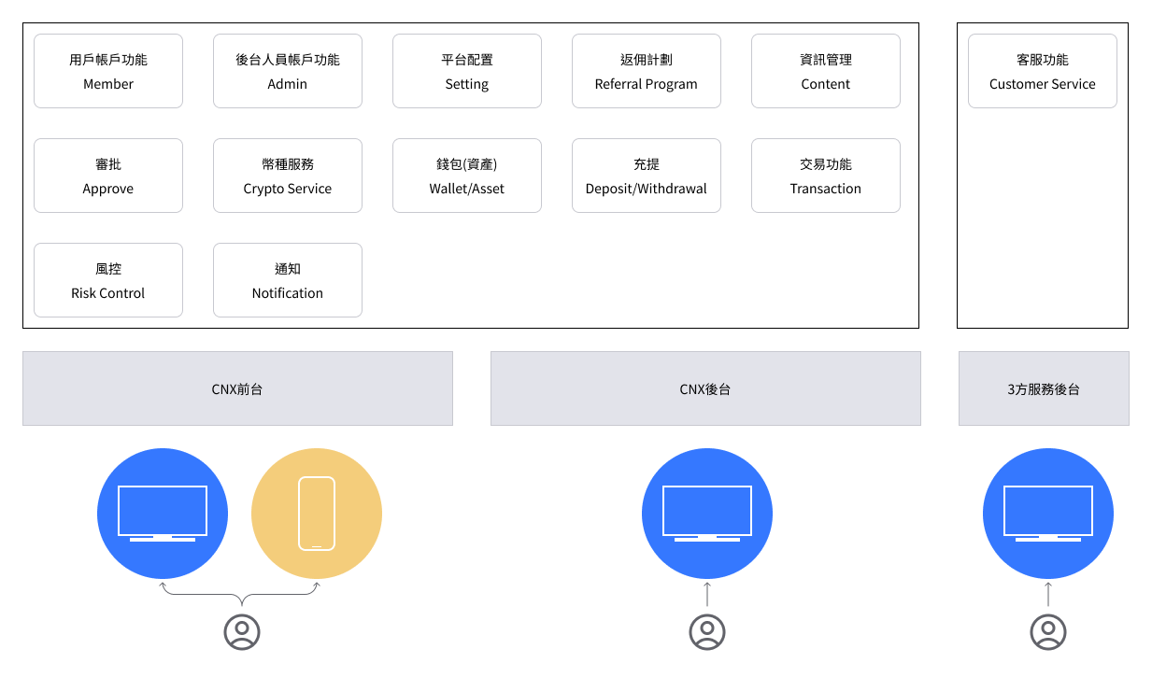
- 前台：用戶可以透過 CNX 網頁以及 CNX H5 網頁 使用 CNX 服務
- 後台：平台提供一個給營運以及客服人員可以操作以及管理的後台網頁
- 用戶帳號功能：用戶的帳號管理以及個人資訊管理
- 後台人員帳號功能：後台網頁中的帳號及權限管理
- 平台配置：平台所有非交易相關的功能配置項目
- 返佣計劃：控管用戶返佣等級的條件、福利等配置項目
- 資訊管理：管理於前台呈現的所有資訊，現階段僅有公告中心
- 審批：平台配置修改時，需要後台人員審批通過或駁回
- 幣種服務：平台提供的所有加密貨幣、主網類型的配置、報價系統
- 錢包(資產)：用戶在平台上所有的虛擬貨幣資產以及相關流水紀錄
- 充提：提供用戶充幣、提幣相關功能、手續費等資訊
- 交易功能：平台所有交易類功能的配置、數據查詢
- 風控：平台檢查不同事件的條件，觸發功能限制或通知事件
- 通知：對前、後台帳號發出Mail
- 客服功能：使用第三方七魚服務作為客服聯繫功能

產品功能

用戶帳號功能
CNX中的用戶帳號功能分成前台及後台的功能。
前台功能：主要是為了讓CNX的用戶可以於網頁中註冊、登入帳號、管理帳號、加密貨幣地址及法幣收付方式管理。
後台功能：主要是為了讓後台人員可以管理用戶帳號、查詢帳號資料。

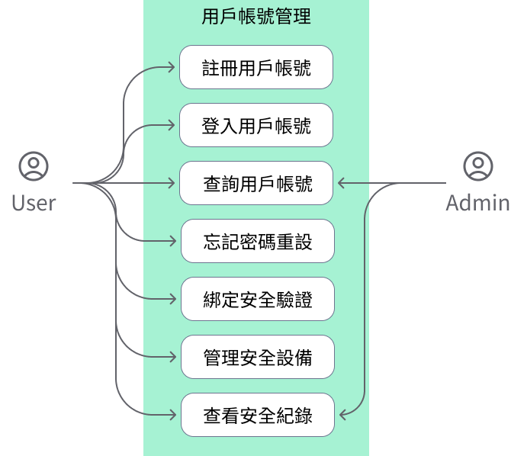

用戶帳號用戶端功能

用戶註冊
用戶需要註冊CNX的會員帳號，於前台網頁中輸入註冊需要資料及邀請碼，建立會員帳號。
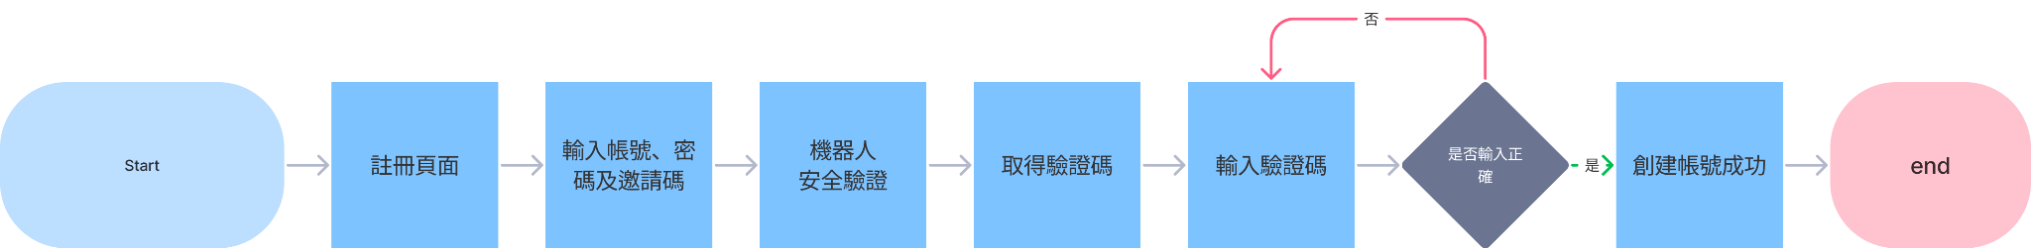

當用戶進行註冊流程時，需符合以下行為規範：

- 輸入欄位：
在輸入欄位中，當用戶點擊時，欄位中的提示文字不會立即消失，直到用戶開始輸入。
如果用戶輸入字符後刪除所有字符，系統會提醒用戶輸入相關資訊。
- 如果未輸入電子郵件：「請輸入您的電子郵件。」
- 如果未輸入密碼：「請輸入您的密碼。」
- 如果未輸入驗證碼：「請輸入驗證碼。」
- 用戶在註冊時必須正確填寫帳號信息，包括有效的電子郵件地址/手機號碼和密碼。
- 不得使用弱密碼
- 同意條款：用戶需在完成電子郵件驗證、輸入正確的密碼格式和驗證碼以及勾選同意條款後，才能註冊。
- 註冊時所有資訊必填
- （0715新增）註冊後跳出彈窗，詢問是否綁定Google驗證器

用戶註冊欄位
欄位名稱 | 英文 | 功能
帳號email/手機 | Email/Phone | 指用戶註冊的電子信箱  規則：  - 電子郵件為註冊過程中必填項目，未填寫時將禁用相應按鈕。  - 系統將立即驗證用戶輸入的電子郵件格式是否正確，並給予相應的錯誤提示。  - 進行首次驗證碼發送前，用戶需通過人機驗證，確保驗證碼發送至正確的郵箱。  - 如果用戶輸入已被使用的郵箱，系統將給予相應的錯誤提示。  電子郵件驗證：  - 輸入欄位需驗證是否輸入了6個字符，未達到要求時提交按鈕將處於disable狀態。  - 在填寫電子郵件驗證碼時，若輸入不正確，系統將提供相應的錯誤提示，並提示重新輸入。  - 若驗證碼已過期，用戶可透過點擊重試按鈕重新獲取，無需再次進行人機驗證。  手機驗證：  - 手機格式需符合指定格式，例如886xxxxxxxxxx。  - 當用戶輸入不正確的手機驗證碼時，顯示錯誤提示「Incorrect verification code. Please try again.」。  - 當驗證碼已失效，用戶可以點擊頁面上的「重試」按鈕以獲取新的驗證碼，倒數60秒。
密碼設置 | password | 指用戶註冊的密碼  規則：  - 至少8個字符  - 至少1個數字  - 至少1個大寫字母  在輸入密碼時，右側將顯示相關密碼規則，用戶可參考以確保設置的密碼符合要求。
驗證碼 | Verification code | 指用戶輸入的驗證碼  規則：  - 手機、信箱驗證碼輸入欄位：需檢查6碼數字格式，只能輸入純數字  - 若是輸入中英文或是空格、特殊符號等，無法輸入
邀請碼 | Referral Code | 指反佣計畫的邀請碼

用戶登入
用戶需要於前台使用CNX服務。輸入合法帳號及密碼，可以完成登入。
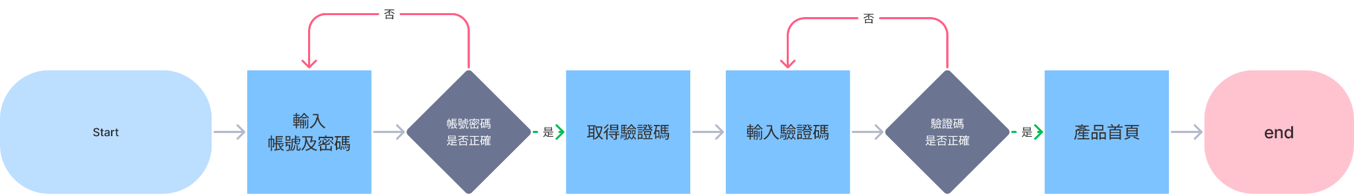

- 用戶在登入時必須正確填寫帳號信息，包括有效的電子郵件地址/手機號碼和密碼。
- 用戶在登入時需遵守安全驗證流程，包括完成電子郵件驗證或手機驗證等步驟。

驗證方式切換
- 提供切換驗證方式的按鈕，點擊後可以切換到其他安全驗證方式。
- 根據用戶綁定的安全驗證方式來顯示驗證選單。

用戶登入欄位
欄位名稱 | 英文 | 功能
帳號email / 手機 | email / phone | 指用戶註冊的電子信箱 / 手機  規則：  - 當用戶點擊輸入欄位時，直到用戶開始輸入，欄位中的提示文字不會消失。  - 如果用戶輸入字符然後刪除所有字符，將提示用戶輸入他們的資訊：  - 未輸入email / 手機時，顯示「Please enter your email / phone」。  電子郵件驗證：  - 電子郵件格式需符合指定格式，例如aaa@bbb.ccc。  - 當用戶輸入不正確的電子郵件驗證碼時，顯示錯誤提示「Incorrect verification code. Please try again.」。  - 當驗證碼已失效，用戶可以點擊頁面上的「重試」按鈕以獲取新的驗證碼，倒數60秒。  手機驗證：  - 手機格式需符合指定格式，例如886xxxxxxxxxx。  - 當用戶輸入不正確的手機驗證碼時，顯示錯誤提示「Incorrect verification code. Please try again.」。  - 當驗證碼已失效，用戶可以點擊頁面上的「重試」按鈕以獲取新的驗證碼，倒數60秒。
密碼 | password | 指用戶註冊的密碼  規則：  - 當用戶點擊輸入欄位時，直到用戶開始輸入，欄位中的提示文字不會消失。  - 如果用戶輸入字符然後刪除所有字符，將提示用戶輸入他們的資訊：  - 未輸入密碼時，顯示「Please enter your password」。  密碼錯誤處理：  - 當用戶輸入不正確的密碼時，提示用戶「帳號/密碼錯誤n次」，其中n為錯誤次數。  - 當用戶連續輸入不正確的密碼達5次時，提示「登入錯誤次數過多，暫停該帳號的登入功能，需於15分鐘後再嘗試登入」。
驗證碼 | verification code | 指用戶輸入的驗證碼  規則：  - 手機、信箱驗證碼輸入欄位：需檢查6碼數字格式，只能輸入純數字  - 若是輸入中英文或是空格、特殊符號等，無法輸入
人機驗證 | CAPTCHA | 規則：  - 人機驗證成功後，驗證帳號密碼是否正確。  - 人機驗證失敗時，讓用戶繼續完成人機驗證直到成功或用戶關閉人機驗證回到登入頁。

忘記密碼
用戶忘記CNX會員帳號的密碼，需要依據合法流程，尋回密碼，以便登入使用CNX服務。

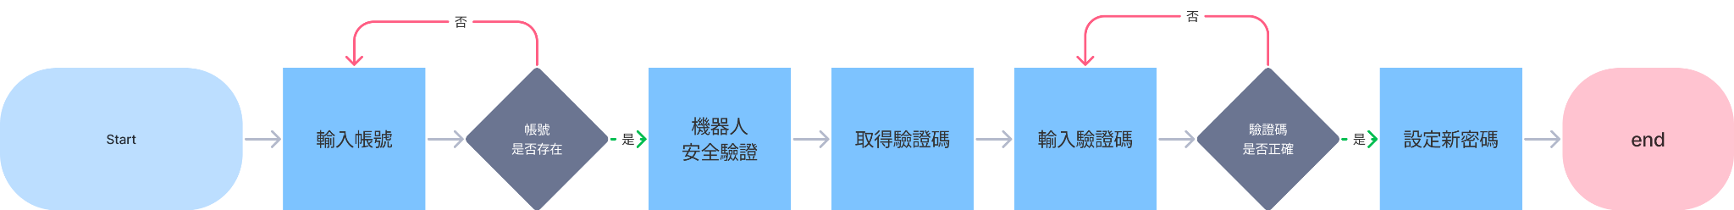

忘記密碼功能需求：
- 用戶需設置包含數字、大小寫字母和符號的複雜密碼。
- 需要通過1FA驗證。
- 提供明確的錯誤信息，引導用戶在出錯時採取正確操作。
- 當用戶連續輸入錯誤密碼達到一定次數時，暫時限制帳號訪問權限。

驗證方式切換
- 提供切換驗證方式的按鈕，點擊後可以切換到其他安全驗證方式。
- 根據用戶綁定的安全驗證方式來顯示驗證選單。

忘記密碼欄位需求說明：
欄位名稱 | 英文 | 功能
帳號email | email / phone | 指用戶註冊的電子信箱／手機  規則：  - 用戶需在該欄位輸入正確的Email。  - 帳號查詢：提供"Contact us"的連結以協助用戶找回帳號。  - 如果用戶提供的Email不存在，系統會提示錯誤訊息「The email doesn't exist. Please try another!」。  電子郵件驗證：  - 電子郵件格式需符合指定格式，例如aaa@bbb.ccc。  - 當用戶輸入不正確的電子郵件驗證碼時，顯示錯誤提示「Incorrect verification code. Please try again.」。  - 當驗證碼已失效，用戶可以點擊頁面上的「重試」按鈕以獲取新的驗證碼，倒數60秒。  手機驗證：  - 手機格式需符合指定格式，例如886xxxxxxxxxx。  - 當用戶輸入不正確的手機驗證碼時，顯示錯誤提示「Incorrect verification code. Please try again.」。  - 當驗證碼已失效，用戶可以點擊頁面上的「重試」按鈕以獲取新的驗證碼，倒數60秒。
重設密碼 | reset password | 密碼規則：  - 至少8個字符  - 至少1個數字  - 至少1個大寫字母  在輸入密碼時，右側將顯示相關密碼規則，用戶可參考以確保設置的密碼符合要求。

帳號資訊管理與安全驗證
用戶帳號中的資訊變更，例如：Mail、手機等資訊、設定安全驗證方式。

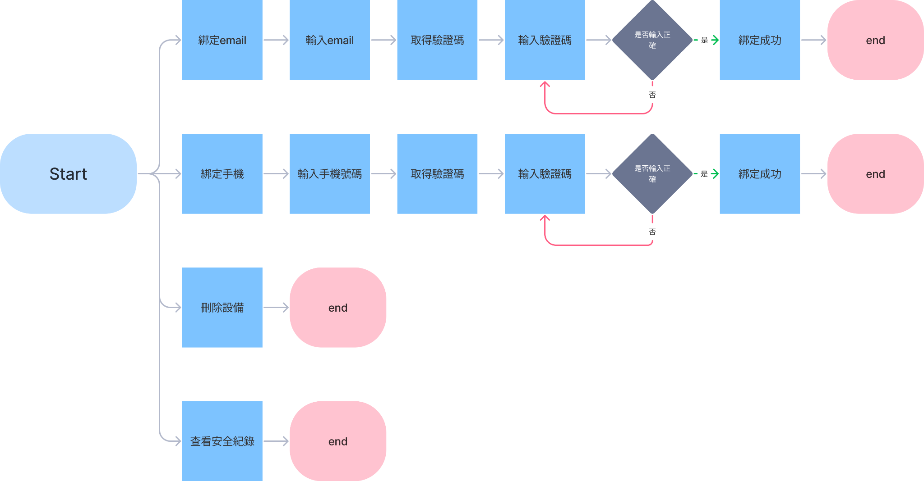

- 用戶可進行安全性設置，包括：
  - 手機綁定
  - 信箱綁定
  - （0715新增）google驗證器綁定
  - 設備管理
  - 安全紀錄

- 用戶輸入正確的驗證碼後，成功登入進入到1FA驗證。
- (0715新增) 切換驗證選項清單
- 用戶必須通過相應的安全驗證才能完成登錄或重設密碼。
- 系統根據用戶操作情況提供錯誤提示，引導用戶進行正確操作。

帳號安全驗證欄位需求：
欄位名稱 | 英文 | 功能
帳號email綁定 | bind email | 規則：  - 用戶點擊綁定Bind，彈出彈窗進入1FA驗證流程。  - 用戶需要從帳號中的郵箱收取驗證碼，並正確輸入於郵箱驗證碼頁中點選確定。  - 修改email 24小時不可提幣
手機綁定 | bind mobile phone | 規則：  - 用戶點擊綁定Bind，彈出彈窗進入1FA驗證流程。  - 即時檢查格式是否正確，若是不合格式非數字，顯示錯誤字段：“無效的手機號碼”。  - 綁定通過後，手機綁定呈現「Manage」，顯示『綠勾 Enable』 ****777，四位隱碼顯示後三碼。  - 修改手機24小時不可提幣  操作：  - 手機區碼選擇：點擊後彈出彈窗區碼選擇列表頁。  - 按send code發送驗證碼時需進行人機驗證，通過後才會送出驗證碼。  - 發送驗證碼成功，彈出提示字段：“已成功發送”。  - 手機號碼輸入欄位：需即時檢查數字格式，輸入錯誤提示字段：“請輸入有效的手機號碼”。  - 手機號碼、驗證碼欄位：需檢查6碼數字格式，只能輸入純數字。  - 驗證碼錯誤顯示錯誤字段：“短信驗證碼錯誤，請重試”。
（0715新增）google驗證器綁定 | Authenticator APP | 規則：  - 用戶點擊manage，彈出彈窗進入1FA驗證流程，第一次綁定則不用FA。  - 綁定通過後，手機綁定呈現「Manage」，顯示『綠勾 Enable』  - 修改驗證器24小時不可提幣
修改密碼 | change password | 規則：  - 通過人機驗證，進入1FA 驗證流程，驗證成功進入修改頁  - 切換驗證選項清單  - 修改密碼後24小時內不得提領資產  - 需要看到新密碼欄位  - 要看到確認新密碼欄位  - 兩個欄位都需要顯碼或隱碼的功能  - 密碼欄位需要有3個檢查條件，分別是8－20字元、密碼至少包含1個英文字元、密碼至少包含1個數字  - 確認新密碼欄位需要檢查是否與新密碼欄位中的值一致
管理設備 | manage devices | 規則：  - 用戶可以管理登入過此帳號的設備，情境如下：  - 刪除設備  - 查看設備活動  - 進入1fa安全驗證流程，可依據用戶設定過的驗證種類、提供驗證選項切換  刪除安全設備的記錄：  - 該裝置登入時不被判斷為安全設備  - 刪除其他正在登入的裝置，該裝置會被登出(操作行為有呼叫api時，系統會自動登出)  - 限制：不允許刪除操作端裝置，操作端頁面的刪除鍵呈現為Disable狀態  其他需求：  1、裝置資料內容頁需要有：  - 瀏覽器版本：例如：chrome ，瀏覽器、iphone 14 pro max  - 裝置資訊：需要呈現該裝置的狀態：、安全設備、安全設備（正在登入）、非安全設備  - 裝置OS：使用pc呈現瀏覽器版本，使用手機呈現android+版本/ios+版本  - 首次識別時間：YYYY-MM-DD hh:mm:ss  - 最近一次使用的ip地址：123.123.123.123  - 最近一次使用時的地區：國家-地區，例如：台灣-台北，Taiwan-Taipei  - 最近一次使用的時間：YYYY-MM-DD hh:mm:ss  - 登入次數：該裝置進行登入的計數  - 安全操作次數：該裝置進行設備安全操作成功的計數  2、登入記錄需要有以下資訊：  - 國家 地區  - IP Address  - 登入時間：YYYY-MM-DD hh:mm:ss  3、安全記錄需要有以下資訊：  - 操作行為:（0715新增GA操作）  - 裝置  - OS  - 國家地區  - IP Address  - 登入時間：YYYY-MM-DD hh:mm:ss

用戶帳號管理與資料查詢
後台人員管理前台用戶帳號資訊及查詢帳號資料。

「用戶基礎資訊查詢表頁面載入規則」
- 依用戶UID升冪排序，每頁展示20筆資料
- 展示的用戶範圍包含所有用戶

用戶資訊
欄位名稱 | 英文 | 內容
用戶UID | user id | 用戶UID數字，組成規則為8位大寫英文  點擊跳轉至「用戶資訊詳情查詢」頁面，並自動帶入此用戶UID查詢出結果
用戶類型 | user type | 顯示用戶類型的名稱，包含：  普通用戶
信箱 | email | 名詞定義：建立用戶時輸入的信箱  格式範例為 aaa@bbb.ccc  依權限顯示：  隱碼顯示信箱@前的頭尾字元，中間字元以***代替，@後字元明碼顯示  明碼顯示則顯示全部字元
手機 | mobile phone | 名詞定義：：建立用戶時輸入的手機號碼，顯示區碼與手機號碼。  範例：+886 0912123123
手機區域 | area code | 名詞定義：用戶輸入手機號對應的地區。  已設置用戶顯示手機區域名稱中文  未設置用戶顯示"--"
註冊時間 | registration time | 名詞定義：顯示用用戶註冊的時間。  資料格式：YYYY-MM-DD hh:mm:ss
註冊 IP | register ip | 名詞定義：顯示用戶註冊時的IP位置。  資料格式：xxx.xxx.xxx.xxx。  xxx為小於或等於255的10進位數字字元。
註冊 IP 所在地 | register ip location | 名詞定義：顯示用戶註冊時的IP所在地區，顯示以"國家-城市"的格式顯示。  範例：  TW-Taipei  AU-West Beach  CA-Ontario
設備端 | device | 名詞定義：顯示用戶註冊時使用的設備端  範例：  Web  APP
設備類型 | device type | 名詞定義：顯示用戶註冊時使用設備類型。  範例：  Web  PC-Chrome  MAC-Edge  iPhone  Android Phone
系統版本 | system version | 名詞定義：用戶的設備類型所對應的版本號。  範例：  Web：顯示瀏覽器版本號。
設備 ID | device id | 名詞定義：顯示用戶設備ID。  由系統產產生該用戶設備唯一值。
最近一次登入時間 | last login time | 名詞定義：記錄用戶最近一次登入服務的日期時間。  資料格式：YYYY-MM-DD hh:mm:ss
最近一次登入 IP | last login IP | 名詞定義：記錄用戶最近一次登入服務的 IP 位置。  資料格式：YYYY-MM-DD hh:mm:ss
最近一次登入IP所在地 | last login ip location | 名詞定義：記錄用戶最近一次登入服務的IP所在地。  ，顯示以"國家-城市"的格式顯示。  範例：  TW-Taipei  AU-West Beach  CA-Ontario
最近一次登入設備端 | last login device | 名詞定義：記錄用戶最近一次登入服務的設備端  範例：  Web  APP
最近一次登入設備類型 | last login device type | 名詞定義：顯示用戶最近一次登入服務設備類型。  範例：  Web  PC-Chrome  MAC-Edge  iPhone  Android Phone
最近一次登入系統版本 | last login system version | 名詞定義：用戶的最近一次登入服務設備類型所對應的版本號。  範例：  Web：顯示瀏覽器版本號。
最近一次登入設備 ID | last login device id | 名詞定義：顯示用戶最近一次登入服務設備ID。  由系統產產生該用戶設備唯一值。
是否在線 | is online | 名詞定義：顯示用戶當前在線狀態。  類別：  用戶在線顯示"是"  用戶不在線顯示"否"
帳號狀態 | status | 名詞定義：顯示用戶當前帳號狀態。  類別：  凍結  暫時凍結  正常
（0715新增）Google驗證器 | Authenticator app | 名詞定義：顯示用戶當前帳號綁定google驗證器狀態。  類別：  已綁定  未綁定  操作：解除用戶驗證器綁定，提交審批單

加密貨幣地址管理
用戶用於提幣時的地址管理，需要有通過安全驗證才能變更。

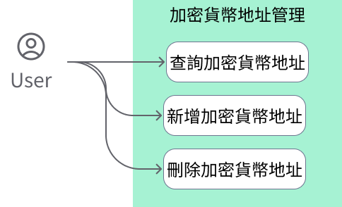

新增地址
用戶可進行加密貨幣地址新增，並且需要通過安全驗證

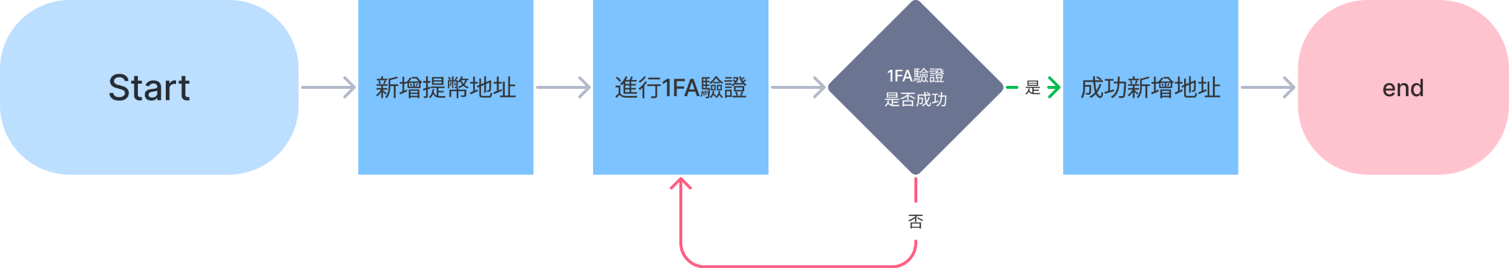

刪除地址
用戶可進行加密貨幣地址刪除，並且需要通過安全驗證

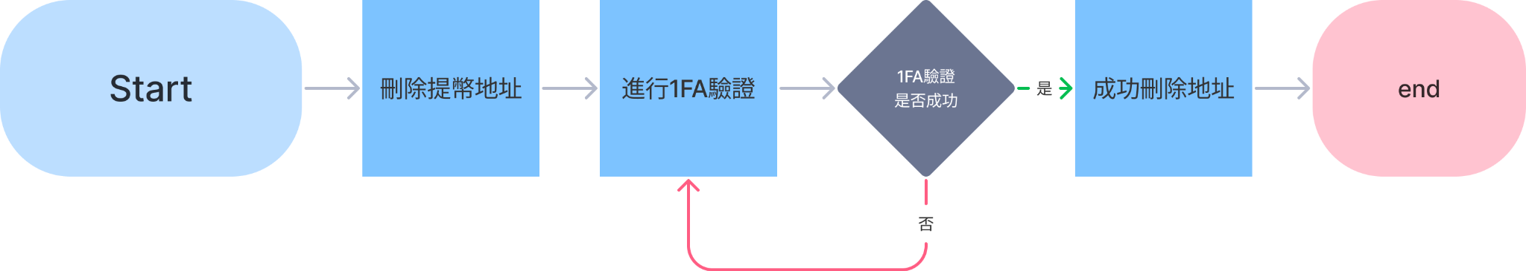

- 進入1FA安全驗證流程，可依據用戶設定過的驗證種類、提供驗證選項切換。
- 未綁定1FA時新增、刪除地址需要提醒用戶綁定1FA。

加密貨幣地址管理欄位需求：
欄位名稱 | 英文 | 功能
地址 | address | - 名詞定義：提幣鏈上地址  - 輸入相關資訊檢查地址是否符合幣種格式
幣種 | crypto | - 名詞定義：提幣到該鏈上地址所屬幣種
主網 | network | - 名詞定義：提幣到該鏈上地址所適用幣種主網
MEMO | memo | - 依幣種需求選填MEMO
備註 | note | - 依用戶需求選填地址備註  - 0-40 charaters

法幣收付方式管理
用戶在快捷交易中需要使用銀行帳號來進行法幣交易加密貨幣的操作，此功能用於管理法幣收付方式，需要通過安全驗證才能變更。

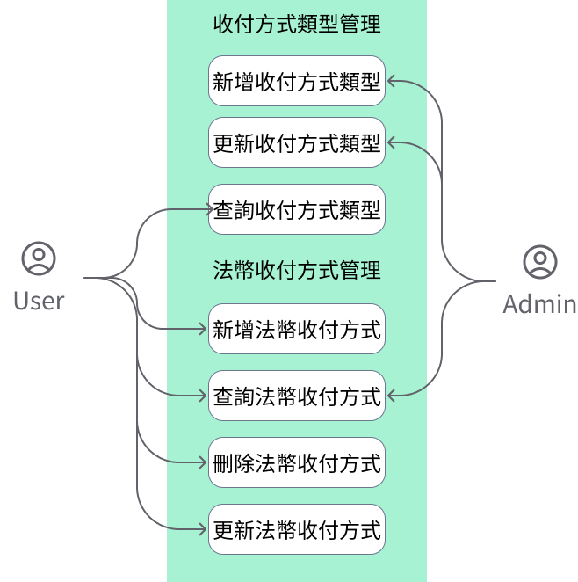

新增收付方式

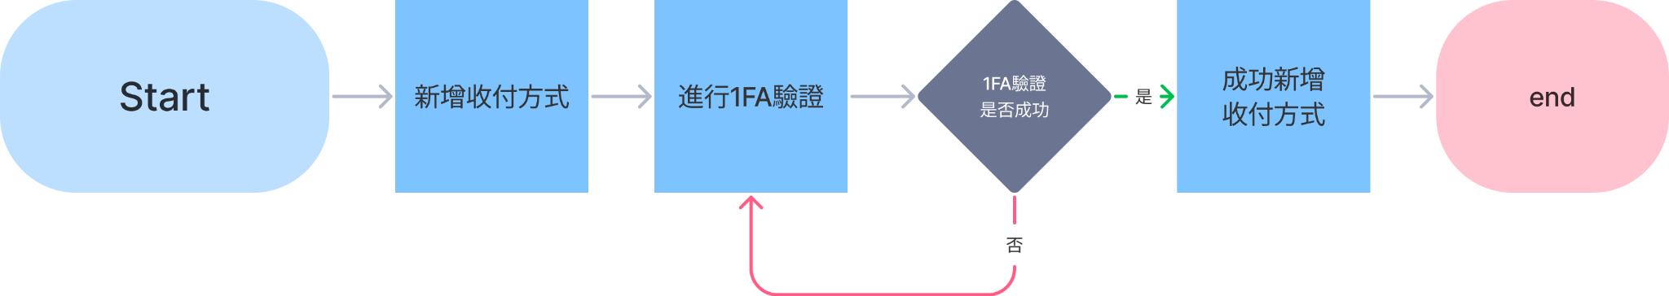

- 在支付管理頁面，用戶可以新增支付方式。該功能允許用戶在下拉式選單中選擇任一支付方式，並依據後台配置的欄位類型填寫相關信息。
- 點選確認後，進入1FA流程驗證。
- 完成1FA即可完成設定。
- 未綁定1FA時需要提醒用戶綁定1FA。

更新收付方式

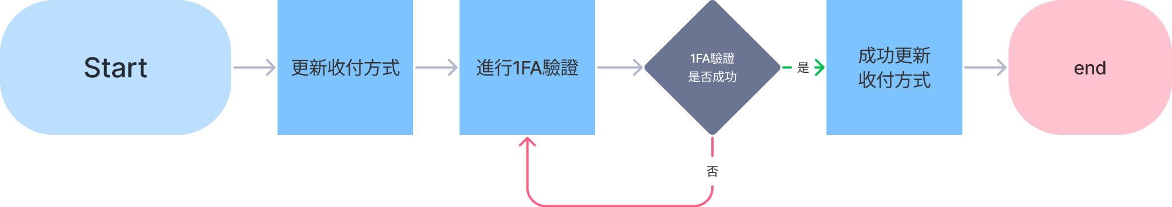
- 在支付管理頁面，用戶可以更新支付方式。該功能允許用戶在清單中選擇支付方式修正內容
- 點選確認後，進入1FA流程驗證。
- 完成1FA即可完成設定。
- 未綁定1FA時需要提醒用戶綁定1FA。

刪除收付方式

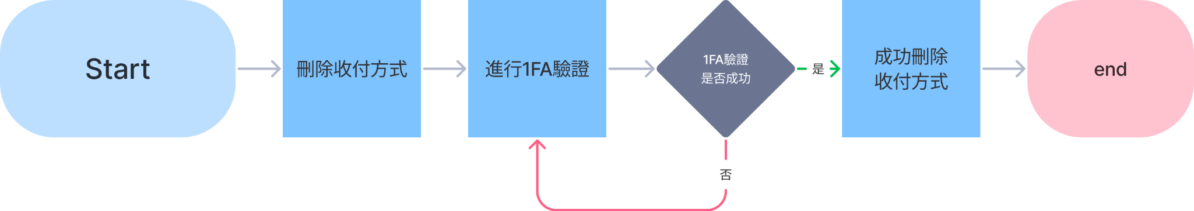
- 在支付管理頁面，用戶可以刪除支付方式。該功能允許用戶在清單中選擇支付方式刪除
- 點選確認後，進入1FA流程驗證。
- 完成1FA即可完成設定。
- 未綁定1FA時需要提醒用戶綁定1FA。

收付方式功能描述
欄位名稱 | 英文 | 功能
選擇支付方式 | payment method | - 在支付管理頁面點擊新增支付方式。  - 從下拉式選單中選擇任一支付方式。
填寫支付方式信息 | payment method info | - 根據後台配置決定該支付方式需要的欄位類型。  - 欄位需要有標題及input value的位置。  - 支付方式信息包括以下欄位類型：  - 單行文字輸入：必填，字數上限100。  - 多行文字輸入：必填，字數上限500。  - 圖片上傳輸入：每一個欄位只上傳一張，大小限制2mb以內；非必填。

後台收付方式管理

「列表規則」
- 此列表需要於查詢時取得當前數據。
- 修改記錄列表按時間排序，從新到舊排列。

「數據規則」
- 數據包含：用戶所有收付款資訊及提幣地址。
- 數據包括普通用戶及法幣商。
- 若數據項目為空值，均以「--」呈現。

「切換資訊功能」
- 收款資訊：
  - 用戶收款方式資訊列表
  - 用戶收款方式修改記錄列表
- 提幣地址資訊：
  - 用戶已儲存提幣地址列表

用戶收付資訊篩選操作說明
欄位名稱 | 欄位英文 | 內容
用戶UID | user id | 操作方式：用戶UID輸入欄位：讓人員輸入用戶UID，僅數字。  預期篩選結果：精準搜尋。  預設值：空值。  錯誤值：若搜尋無結果，則呈現無資料的樣式。

用戶收付資訊切換分類操作說明
欄位名稱 | 內容
點擊「收款資訊」按鈕 | 操作結果：主要內容會切換至收款資訊。
點擊「提幣地址」按鈕 | 操作結果：主要內容會切換至提幣地址資訊。

用戶收款資訊列表區域，資訊欄位包括：
欄位名稱 | 欄位英文 | 內容
支付名稱 | payment name | 名詞定義：支付方式的名稱，例如：LinePay、街口支付、銀行轉帳。
支付類型 | payment type | 類型：銀行及三方支付。
銀行名稱 | bank name | 名詞定義：若支付類型為銀行需要呈現銀行名稱及值，若類型為三方支付，則留空。
開戶支行 | bank branch | 名詞定義：若支付類型為銀行需要呈現開戶支行名稱及值，若類型為三方支付，則留空。
支付帳號 | paymen account | 名詞定義：呈現該支付方式的帳號資訊
二維碼 | qrcode | 名詞定義：若有二維碼，呈現二維碼的小圖示，人員以滑鼠停留在小圖示上時需要呈現該二維碼。
手機號碼 | mobile phone | 名詞定義：若三方支付有手機號碼需要於此呈現。

用戶收款方式修改記錄資訊列表區域，資訊包括：

欄位名稱 | 欄位英文 | 內容
收款方式名稱 | payment name | 名詞定義：呈現修改的支付方式。
操作前內容 | Content before modification | 名詞定義：呈現修改前該支付方式所有的內容，例如：  「LineID：abcd1234  手機號碼：0912345678」  若收款方式為新增，呈現資料新增
操作後內容 | Modified content | 名詞定義：呈現修改後該支付方式所有的內容，例如：  「LineID：4321dbca  手機號碼：0912345678  二維碼：顯示縮圖，hover放大顯示。 」  若收款方式遭到刪除，呈現資料刪除
操作時間 | Modification time | 名詞定義：用戶進行修改操作的日期時間  格式：YYYY-MM-DD hh:mm:ss

用戶提幣地址資訊列表區域，資訊包括：
欄位名稱 | 欄位英文 | 內容
幣種 | crypto | 名詞定義：該地址收付幣種。
主網類型 | network | 名詞定義：該地址的主網類型名稱，例如：ERC20、BEP2。
MEMO | memo | 名詞定義：若值有需要呈現，例如幣安錢包地均以BEP2主網需要呈現123456789的MEMO資訊。
地址備註 | note | 名詞定義：用戶自行輸入的地址備註。
地址 | address | 名詞定義：該地址的明碼資訊。
地址類型 | address type | 名詞定義：分成兩個種類，白名單地址及一般地址。  - 白名單地址：不需要安全驗證進行提幣。  - 一般地址：需要安全驗證進行提幣。
建立時間 | create time | 名詞定義：用戶建立該地址的完整日期時間  格式：YYYY-MM-DD hh:mm:ss
最後一次提幣時間 | last withdraw time | 名詞定義：用戶最後一次提幣至該地址的完整日期時間，若沒有提幣時間則呈現「--」。  格式：YYYY-MM-DD hh:mm:ss

後台人員帳號功能
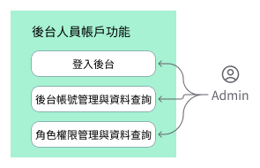
為了提供給運營方控管管理後台的人員，需要有後台人員帳號功能，確保操作管理後台功能的人必需有該功能的權限。
登入後台
後台人員登入機制，需要mail安全驗證及動態驗證碼驗證。

後台人員帳號用戶端功能

後台人員登入
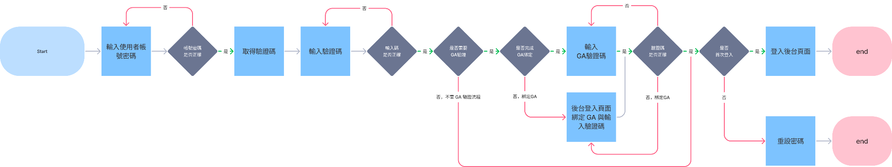
- 用戶首次登入成功 → 設定密碼orGoogle驗證器 → 跳轉登入頁重新登入
- 用戶非首次登入成功 → 信箱驗證orGoogle驗證 → 跳轉至後台首頁
- 用戶非首次登入成功，但需重設密碼 → 設定密碼 → 跳轉登入頁重新登入
- 用戶非首次登入成功，但需重設Google驗證器 → 設定Google驗證器 → 跳轉登入頁重新登入

於登入功能上欄位需求：
欄位名稱 | 欄位英文 | 內容
信箱 | email | 用為登入之帳號，正規格式為信箱，格式範例為aaa@bbb.ccc  aaa需為英文、數字、符號字元  bbb需為英文、數字、符號字元  ccc需為英文字元  例外規則為允許admin登入
密碼 | password | 密碼格式為8~20個字元，只限英文、數字字元，初始建立之帳號預設密碼為abcd1234
新密碼 | new password | 首次登入自行設定的新密碼，長度8~20個字元，只限英文、數字字元
確認密碼 | confirm password | 需與新密碼欄位輸入相同的值
Google驗證器金鑰 | google auth key | 設定時產生一組新的金鑰，同時提供該組金鑰產生之QRcode圖片，方便用戶自行綁定Google驗證器
Google驗證碼 | google auth verify code | 以Google驗證器金鑰所產出的驗證碼輸入6位數字並進行驗證
信箱驗證碼 | email verify code | 為6位數字驗證碼，每次登入時會由系統發送至用戶信箱，每60秒可重新發送一次

「登入頁功能說明」
- 輸入信箱帳號和密碼進行登入，信箱和密碼格式參考以上欄位說明。
- 信箱和密碼都輸入內容後，登入按鈕才啟用可點擊。
- 點擊登入後判斷，如信箱或密碼錯誤，則於密碼欄下方紅字提示「信箱帳號或密碼輸入錯誤」。
- 登入成功後依以下情境轉跳至不同介面：
  - 非首次登入，轉跳至驗證頁。
  - 首次登入，轉跳至重設密碼頁面。
  - 非首次登入但密碼被重置，轉跳至重設密碼頁面。
  - 非首次登入但Google驗證器被重置，轉跳至重設Google驗證器頁面。

「驗證頁功能說明」
- 一般用戶提供信箱驗證碼輸入框；需Google驗證器用戶提供信箱+Google驗證碼輸入框。
- 信箱驗證碼於轉跳頁面時即發送至用戶信箱，並倒計時60秒，60秒後才能重新發送驗證碼。
- 信箱驗證碼&Google驗證碼輸入框需各輸入6個字元後，才啟用確認按鈕。
- 驗證成功，跳轉至預設頁面，預設頁面定義為，按原型左側選單，用戶有權限的第一個頁面。
- 驗證失敗依以下情境報錯：
  - 信箱驗證碼不正確時提示「信箱驗證碼錯誤」。
  - Google驗證碼不正確時提示「Google驗證碼錯誤」。

「重設密碼頁說明」
- 輸入新密碼和確認密碼進行重設，新密碼和確認密格式規範參考以上欄位說明。
- 新密碼和確認密碼都輸入內容後，確認按金才啟用可點擊。
- 確認送出以進行以下判斷及報錯：
  - 新密碼格式內容不符合要求時提示「密碼格式不符，需8~20個英文數字組合」。
  - 新密碼和確認密碼內容不相同時提示「兩次輸入的密碼不一致」。
  - 密碼合規且兩次輸入相同：
如用戶需要設定Google驗證器，則跳轉至重設Google驗證器頁面；
如不需要Google驗證器，則將密碼設定為用戶所輸入的內容，並跳轉回登入頁重新登入。

「重設Google驗證器頁說明」
- Google驗證器金鑰由系統產出，並提供Google驗證碼輸入欄位，用戶需依同金鑰的驗證碼輸入，方可完成設定。
- Google驗證碼不正確時提示「Google驗證碼錯誤」。
- Google驗證碼輸入正確時，將前一步設定之密碼設定為用戶密嗎，並同時將此用戶的Google驗證器綁定為該組金鑰。

修改密碼

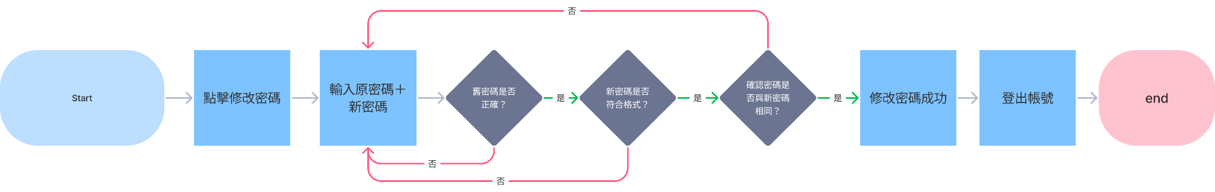
- 用戶在已登入的狀況下，於Header右方可以看到下展按鈕
- 滑鼠移至下展按鈕後，hover展開一個選單，選單包括修改密碼及登出按鈕
- 用戶點擊修改密碼，跳出一個popoup視窗，內容包括「X」鍵、原密碼、新密碼、確認密碼、取消鍵及確認鍵。

「用戶修改密碼流程-修改成功」
用戶輸入正確的原密碼及符合規則的新密碼，再點選確認，完成修改密碼，及登出用戶。

「用戶修改密碼流程-舊密碼不正確」
用戶輸入原密碼不正確，呈現錯誤訊息「原密碼輸入不正確，請重新輸入」。

「用戶修改密碼流程-舊密碼不正確」
用戶輸入新密碼格式不符合，呈現錯誤訊息「新密碼僅限8~20個英文數字字元，請重新輸入」。

「用戶修改密碼流程-舊密碼不正確」
用戶輸入新密碼及確認密碼不符合，呈現錯誤訊息「確認密碼與新密碼不同，請重新輸入」。

後台人員登出

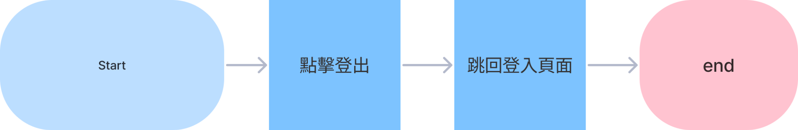

- 用戶在已登入的狀況下，於Header右方可以看到下展按鈕
- 滑鼠移至下展按鈕後，hover展開一個選單，選單包括修改密碼及登出按鈕
- 用戶點擊登出，登出人員帳號及管理系統頁面跳回登入頁面。

後台人員帳號與角色管理
需要能新增後台人員帳號，必需使用Mail作為後台帳號。
需要重置後台帳號密碼功能、啟停用、更新帳號綁定的動態驗證碼
需要變更後台人員的角色

新增後台人員帳號
「新增人員規則」
- Admin帳號有新增及編輯權限，無需通過審核。
- 其他人員帳號需要有人員帳號管理的新增及編輯權限，需要通過審核。
- Admin角色為預設角色，不允許Admin角色配置於其他帳號中。

編輯後台人員帳號
「編輯人員規則」
- Admin帳號有新增及編輯權限，無需通過審核。
- 其他人員帳號需要有人員帳號管理的新增及編輯權限，需要通過審核。
- Admin角色為預設角色，不允許Admin角色配置於其他帳號中。

查詢後台人員帳號
「人員列表頁面載入規則」
- 依建立時間降冪排序，每頁展示20筆資料。
- 展示人員包含所有人員。
「人員登入效期規則」
- 人員登入後的session時效以4小時為限，若遇以下狀況清除當前登入的session：
- 人員管理中重置人員密碼
- 人員管理中重置Google驗證器
- 人員管理中被update為禁用狀態
- 人員管理中開關Google驗證器
- 人員管理中，可用商戶及權限異動

【字段說明】
「人員列表字段說明」
欄位名稱 | 欄位英文 | 內容
人員UID | admin_uid | 人員UID，組成規則為B+8位數字流水號
姓名 | admin_name | 建立人員時所輸入的姓名，限制為2~10個中文、英文字元，不可重複
信箱 | admin_email | 人員建立時所輸入的信箱  格式範例為aaa@bbb.ccc  aaa需為英文、數字、符號字元  bbb需為英文、數字、符號字元  ccc需為英文字元
角色 | admin_role | 人員帳號配置角色，當該人員配置為特定角色時，可以擁有該角色的權限  角色需要在角色管理功能中配置，該角色的權限變更時，需要一拼更新屬於該角色的人員帳號權限並強制登出。  點選角色時會跳出popup，popup內容呈現該角色擁有的權限。
人員狀態 | admin_status | 當前該人員的狀態名稱，包含：  (1) 啟用，人員可以正常登入  (2) 停用，人員無法登入
建立時間 | admin_build_date | 顯示人員建立的時間，格式為YYYY-MM-DD hh:mm:ss
最近一次登入時間 | admin_last_login_time | 顯示人員最近一次登入的時間，格式為YYYY-MM-DD hh:mm:ss
最近一次登入IP | admin_last_login_ip | 顯示人員最近一次登入的IP值  人未登入過時顯示「--」
操作 | operate | 依權限提供操作項：  (1) 查看，禁用所有選項，僅查看  (2) 編輯，點擊進入「新增編輯人員」頁面

「權限設定字段說明」
- 用戶基礎資訊查詢表：
  - 隱碼查詢：人員可於「用戶基礎資訊查詢表」查詢用戶，但查詢結果部份欄位以隱碼顯示，隱碼欄位及規則請參閱「用戶基礎資訊查詢表」PRD說明
  - 明碼查詢：人員可於「用戶基礎資訊查詢表」查詢用戶，且查詢結果全以明碼顯示
※(1)、(2)為單選項，僅可選擇其一
  - 安全資訊異動：人員可於「用戶資訊詳情查詢」中，操作用戶的安全資訊，可操作項請參閱「用戶基礎資訊查詢表」PRD說明
  - 安全資訊異動1級審批：人員可於第一層級審批 (3)異動所提交之審批單
  - 安全資訊異動2級審批：人員可於第二層級審批 (3)異動所提交之審批單
- 用戶設備禁用/解禁：
  - 查詢：人員可於「用戶設備地址禁用/解禁」頁面查詢禁用設備資料
  - 新增編輯禁用設備：員可於「用戶設備地址禁用/解禁」頁面新增編輯禁用設備資料
  - 設備禁用/解禁1級審批：人員可於第一層級審批 (2)異動所提交之審批單
  - 設備禁用/解禁2級審批：人員可於第二層級審批 (2)異動所提交之審批單
- 用戶IP地址禁用/解禁：
  - 查詢：人員可於「用戶IP地址禁用/解禁」頁面查詢禁用IP資料
  - 新增編輯禁用IP：員可於「用戶IP地址禁用/解禁」頁面新增編輯禁用IP資料
  - IP禁用/解禁1級審批：人員可於第一層級審批 (2)異動所提交之審批單
  - IP禁用/解禁2級審批：人員可於第二層級審批 (2)異動所提交之審批單
【操作規則】
「篩選人員操作規則」
欄位名稱 | 欄位英文 | 內容
人員UID | admin_uid | 輸入框，輸入內容限制：  英文、數字9個字元  精準搜尋
姓名 | admin_name | 輸入框，輸入內容限制：  2~10個中文、英文字元  模糊搜尋
信箱 | admin_email | 輸入框，輸入內容限制：  格式範例為aaa@bbb.ccc  aaa需為英文、數字、符號字元  bbb需為英文、數字、符號字元  ccc需為英文字元  模糊搜尋
角色 | admin_role | - 名詞定義：角色搜尋框為下拉搜尋框，可下拉搜尋、選擇角色。  - 搜尋規則：  - 下拉選單。  - 單選方式。  - 預期篩選結果：篩選已選擇角色的人員帳號。  - 預設值：全部。  - 參考元件：Select - Ant Design

「新增編輯人員說明」
欄位名稱 | 欄位英文 | 內容
姓名 | admin_name | (1) 新增時輸入框，限制為2~10個中文、英文字元  (2) 編輯時帶入用戶姓名且禁用輸入框
信箱 | admin email | (1) 新增時輸入框，格式範例為aaa@bbb.ccc  aaa需為英文、數字、符號字元  bbb需為英文、數字、符號字元  ccc需為英文字元  (2) 編輯時帶入用戶信箱且禁用輸入框
人員狀態 | admin status | 單選按鈕，設定人員可否正常登入之狀態，包含：  (1) 啟用  (2) 禁用
Google驗證器 | google auth | 核取方塊，定義該人員登入時是否需要Google驗證器，如勾選同時顯示Google驗證器重置操作項
登入密碼設定 | admin password | 重置按鈕，點擊重置後，強制登出該人員，並將人員密碼改為預設值"abcd1234"，並於下一次登入時引導至重設密碼流程  新增/查看 動作時不顯示此選項
Google驗證器設定 | admin google auth | 重置按鈕，點擊重置後，強制登出該人員，並於下一次登入時引導至綁定Google驗證器流程  新增/查看 動作時不顯示此選項
系統告警設定 | admin system alert | 設定人員是否接收系統告警mail，選項包含  (1) 啟用：選擇啟用之用戶，可於告警設定中做為可告警人員被選擇  (2) 停用：選擇停用之用戶，不展示於告警設定中做為可告警人員，如原本被選擇，在停用後則移除告警通知人員列表
人員角色 | admin role | 操作方式：下拉選單，清單呈現已啟用角色。  選擇限制：單選角色。
儲存 | save | 1、當人員姓名、信箱兩欄位輸入符合規定的內容後，啟用按鈕  2、新增時，點擊後判斷信箱及姓名是否存在：  (1) 若信箱存在，彈出popup提供訊息「信箱已存在，請重新輸入」  (2) 若姓名存在，彈出popup提供訊息「姓名已存在，請重新輸入」  (3) 若信箱及姓名不存在，則建立此人員的資料  3、編輯時，點擊後update人員資料

新增角色
「新增角色規則」
- Admin帳號有新增及編輯權限，無需通過審核。
- 其他人員帳號需要有AM角色管理的新增及編輯權限，需要通過審核。
- Admin角色為預設角色，不允許編輯、刪除。
- 新增完成後提交審批流

新增角色字段說明
欄位名稱 | 欄位英文 | 內容
角色名稱 | role name | (1) 新增時輸入框，限制為2~10個中文、英文字元  (2) 編輯時帶入角色名稱且禁用輸入框
角色狀態 | status | 名詞定義：當前該角色的狀態，包含：  - 啟用：套用的人員帳號可以正常使用相關權限的功能  - 停用：套用的人員帳號可以登入，但無法使用相關權限的功能
業務功能 | role features | - 名詞定義：呈現CNX平台內所有後台業務模塊的名稱按鈕，點擊時啟用。  - 操作方式：點擊業務模塊後於下方的權限設定呈現該業務模塊的tab bar及可配置的權限內容。  - 可配置的業務模塊為左側導覽中的一級導覽。
權限配置 | role access | - 名詞定義：呈現各功能中可配置的權限。  - 權限內容：權限表 Mindmap  - 備註：商戶管理功能除了權限配置外，會有渠道配置，多渠道時權限會一致。
儲存 | save | 名詞定義：點選後送出審批。
「權限設定說明」
1、除了各功能權限外，各主功能將有「所有權限」核取方塊，選中時可全選該功能的所有權限

編輯角色
「編輯角色規則」
- Admin帳號有新增及編輯權限，無需通過審核。
- 其他人員帳號需要有AM角色管理的新增及編輯權限，需要通過審核。
- Admin角色為預設角色，不允許編輯、刪除。
- 新增完成後提交審批流

編輯角色字段說明
欄位名稱 | 欄位英文 | 內容
角色名稱 | role name | (1) 新增時輸入框，限制為2~10個中文、英文字元  (2) 編輯時帶入角色名稱且禁用輸入框
角色狀態 | status | 名詞定義：當前該角色的狀態，包含：  - 啟用：套用的人員帳號可以正常使用相關權限的功能  - 停用：套用的人員帳號可以登入，但無法使用相關權限的功能
業務功能 | role features | - 名詞定義：呈現CNX平台內所有後台業務模塊的名稱按鈕，點擊時啟用。  - 操作方式：點擊業務模塊後於下方的權限設定呈現該業務模塊的tab bar及可配置的權限內容。  - 可配置的業務模塊為左側導覽中的一級導覽。
權限配置 | role access | - 名詞定義：呈現各功能中可配置的權限。  - 權限內容：權限表 Mindmap  - 備註：商戶管理功能除了權限配置外，會有渠道配置，多渠道時權限會一致。
儲存 | save | 名詞定義：點選後送出審批。

權限設定說明」
除了各功能權限外，各主功能將有「所有權限」核取方塊，選中時可全選該功能的所有權限

角色權限管理與資料查詢
需要為後台人員帳號設定角色、角色權限由開發維護。

「角色列表頁面載入規則」
- 依建立時間降冪排序，每頁展示20筆資料。
- 展示角色包含所有角色。

AM角色列表字段說明
欄位名稱 | 欄位英文 | 內容
角色名稱 | admin role name | 名詞定義：建立角色時所輸入的名稱，限制為2~10個中文、英文字元，不可重複。
角色ID | admin role id | 名詞定義：該角色的系統編號。  編碼規則：AR+6碼流水號。
套用人員帳號 | Admin role active | 名詞定義：指已套用該角色的人員數量。
啟用功能權限 | Admin role features access | 名詞定義：指呈現該角色已配置的業務功能名稱。
角色狀態 | admin status | 名詞定義：當前該角色的狀態，包含：  - 啟用：套用的人員帳號可以正常使用相關權限的功能  - 停用，套用的人員帳號可以登入，但無法使用相關權限的功能
建立時間 | admin role build time | 名詞定義：顯示角色建立的時間，格式為YYYY-MM-DD hh:mm:ss
更新時間 | admin_role update_time | 名詞定義：顯示角色更新的時間，格式為YYYY-MM-DD hh:mm:ss
操作 | operate | 依權限提供操作項：  - 查看：禁用所有選項，僅查看  - 編輯，僅已配置有此操作權限的人員能點擊，未配有權限僅能看到按鈕，點擊進入「編輯角色」頁面

篩選角色操作規則
欄位名稱 | 欄位英文 | 內容
角色ID | admin_role_id | - 輸入框，輸入內容限制：純數字6個字元。  - 搜尋規則：精準搜尋。
角色名稱 | admin_role_name | - 輸入框，限中文字元及英文字元。  - 搜尋規則：模糊搜尋。
啟用功能權限 | Admin_role_features_access | - 操作方式：啟用功能權限搜尋框為下拉搜尋框，可下拉搜尋、選擇業務功能  - 選擇方式：多選  - 預期篩選結果：篩選已選擇業務功能的角色  - 預設值：全部。  - 參考元件：Example中的Responsive maxTagCount元件
角色狀態 | admin_status | - 名詞定義：狀態分為已啟用及已停用3種狀態。  - 搜尋規則：  - 下拉選單。  - 單選方式。  - 選項：  - 全部  - 已啟用  - 已停用  - 預設值：全部。
查詢 | Search | - 名詞定義：進行所有篩選條件匹配查詢。  - 搜尋規則：  - 有匹配項：呈現搜索結果於列表。  - 無匹配項：保留表頭並展示空列表結果，列表展示“暫無數據”。
重置 | Reset | - 名詞定義：重置所有篩選條件至預設值。

權限設定說明
除了各功能權限外，各主功能將有「所有權限」核取方塊，選中時可全選該功能的所有權限

篩選角色操作規則
欄位名稱 | 欄位英文 | 內容
角色ID | role id | - 輸入框，輸入內容限制：純數字6個字元。  - 搜尋規則：精準搜尋。
角色名稱 | role name | - 輸入框，限中文字元及英文字元。  - 搜尋規則：模糊搜尋。
啟用功能權限 | role features access | - 操作方式：啟用功能權限搜尋框為下拉搜尋框，可下拉搜尋、選擇業務功能  - 選擇方式：多選  - 預期篩選結果：篩選已選擇業務功能的角色  - 預設值：全部。  - 參考元件：Example中的Responsive maxTagCount元件
角色狀態 | status | - 名詞定義：狀態分為已啟用及已停用3種狀態。  - 搜尋規則：  - 下拉選單。  - 單選方式。  - 選項：  - 全部  - 已啟用  - 已停用  - 預設值：全部。

後台角色權限表

一級功能分類 |  | 二級功能分類 |  | 權限項目  與功能名稱 | 審批流 | 功能備註 | RD備註 | 開發狀態
中文名稱 | 英文Path | 中文名稱 | 英文Path
審批管理 | Approval management | 審批流管理 | Approval flow management | 查詢
 |  |  |  | 操作：編輯
審批管理 | Approval management | 審批單列表 | Approval form list | 查詢
審批管理 | Approval management |  | Approval form list | 操作：通過/駁回
審批管理 | Approval management | 我受理的審批 | My approval form | 查詢
審批管理 | Approval management | 我提交的審批 | My submit approval form | 查詢
用戶資訊管理 | User info management | 用戶基礎資訊查詢 | User basic info search | 基礎資訊查詢 |  | 操作欄位：查看 | 必須有用戶KYC管理查詢權限 | 已上線
 |  |  |  | 基礎資訊明碼查詢 |  | 資料：信箱、手機、姓名、證件號 | 必須有用戶KYC管理查詢權限 | 已上線
 |  |  |  | 交易等級配置 | 需要 | 基礎資訊操作欄位：交易等級配置 | 必須有用戶KYC管理查詢權限 | 未進排程
用戶資訊管理 | User info management | 用戶基礎資訊詳情查詢 | User details info search | 資訊詳情查詢 |  |  |  | 已上線
 |  |  |  | 資訊詳情明碼查詢 |  | 資料：信箱、手機、姓名、證件號 |  | 已上線
 |  |  |  | 資訊詳情編輯 | 需要 | 資訊詳情操作欄位：  用戶類型－修改  暱稱－重置  帳號狀態－凍結  在線狀態－強制下線  Google 驗證器－解綁 |  | 已上線
用戶資訊管理 | User info management | 用戶交易等級配置 | User trade level configuration | 查詢 |  |  |  | 未進排程
 |  |  |  | 編輯 / 提交審批（配置交易等級） | 需要 |  |  | 未進排程
用戶資訊管理 | User info management | 用戶帳號安全風控管理 | User account security risk control management | 用戶設備查詢 |  |  |  | P2 Sprint6 排程
 |  |  |  | 用戶設備編輯 | 需要 |  |  | P2 Sprint6 排程
 |  |  |  | 用戶IP查詢 |  |  |  | P2 Sprint6 排程
 |  |  |  | 用戶IP編輯 | 需要 |  |  | P2 Sprint6 排程
 |  |  |  | 用戶帳號安全風控配置查詢 |  |  |  | P2 Sprint6 排程
 |  |  |  | 用戶帳號安全風控配置編輯 | 需要 |  |  | P2 Sprint6 排程
用戶資訊管理 | User info management | 用戶KYC管理 | User business disablement | 初級KYC查詢 |  |  | 初/高級審批權限是一樣的 | 已上線
 |  |  |  | 初級KYC審批 |  |  | 初/高級審批權限是一樣的 | 已上線
用戶資訊管理 | User info management | 用戶KYC管理 | User business disablement | 高級KYC查詢 |  |  | 初/高級審批權限是一樣的 | 已上線
 |  |  |  | 高級KYC審批 |  |  | 初/高級審批權限是一樣的 | 已上線
用戶資訊管理 | User info management | 用戶帳號風控管理 | User account risk management | 風控策略查詢 |  | 查詢及操作欄位：查看
 |  |  |  | 風控策略編輯 | 需要 | 操作欄位：編輯
用戶資訊管理 | User info management | 用戶帳號風控觸發記錄 | User account risk trigger record | 查詢 |  | 查詢及操作欄位：查看
用戶資產管理 | User asset management | 用戶收付資訊查詢 | User deposit and withdraw search | 收付資訊查詢 |  | 資料：收付資訊、收款方式修改記錄 |  | 暫無
用戶資產管理 | User asset management | 用戶收付資訊查詢 |  | 提現地址查詢 |  |  |  | 暫無
用戶資產管理 | User asset management | 用戶錢包資產查詢 | User wallet asset search | 查詢 |  |  |  | 未進排程
 |  |  |  | 匯出（匯出功能與下載記錄） |  |  |  | 未進排程
用戶資產管理 | User asset management | 用戶錢包資產明細查詢 | User wallet asset details search | 查詢 |  | 現貨帳戶 |  | 未進排程
用戶資產管理 | User asset management | 用戶錢包流水查詢 | User wallet asset record search | 資金帳戶查詢 |  |  |  | 未進排程
 |  |  |  | 資金帳戶批配訂單 |  | 操作欄位：批配訂單 |  | 未進排程
 |  |  |  | 交易帳戶查詢 |  |  |  | 未進排程
 |  |  |  | 交易批配訂單 |  | 操作欄位：批配訂單 |  | 未進排程
 |  |  |  | 佣金帳戶查詢 |  |  |  | 未進排程
 |  |  |  | 佣金帳戶批配訂單 |  | 操作欄位：批配訂單 |  | 未進排程
用戶資產管理 | User asset management | 用戶劃轉訂單查詢 | User transfer order search | 查詢 |  |  |  | 未進排程
用戶資產異動管理 | User asset chnage management | 平台分發 | Distribution | 查詢 |  | 查看分發記錄
 |  |  |  | 新增 |  | 新增分發
平台配置 | Platform system management | 停機維護配置 | Maintenance configuration | 查詢
 |  |  |  | 新增停機維護 | 需要
 |  |  |  | 操作：編輯白名單 IP | 需要
 |  |  |  | 操作：更新 | 需要 | 開啟停機維護更新權限
 |  |  |  | 操作：取消 | 需要 | 開啟停機維護取消權限
平台配置 | Platform system management | 幣種配置 | Crypto configuration | 查詢 |  | 查詢及操作欄位：查看
 |  |  |  | 新增 | 需要 | 新增幣種
 |  |  |  | 編輯 | 需要 | 操作欄位：編輯、停（啟）用
平台配置 | Platform system management | 主網配置 | Crypto configuration | 查詢 |  | 查詢及操作欄位：查看
 |  |  |  | 新增 | 需要 | 新增主網
 |  |  |  | 編輯 | 需要 | 操作欄位：編輯、停（啟）用
平台配置 | Platform system management | 收付方式配置 | Deposit and withdraw configuration | 查詢 |  | 查詢及操作欄位：查看 |  | 暫無
 |  |  |  | 編輯 | 需要 | 操作欄位：編輯 |  | 暫無
平台配置 | Platform system management | 渠道分流網域管理 | Domain management | 網域管理查詢 |  |  |  | P2 Sprint4 排程
 |  |  |  | 網域管理編輯 | 需要 | 操作欄位：編輯 |  | P2 Sprint4 排程
 |  |  |  | 配置項目查詢 |  | 查詢及操作欄位：查看 |  | P2 Sprint4 排程
 |  |  |  | 配置項目編輯 | 需要 | 操作欄位：編輯 |  | P2 Sprint4 排程
 |  | APP更新配置 | App update configuration | 查詢 |  | 查詢及操作欄位：查看
 |  |  |  | 新增 | 需要 | 新增版本按鈕
 |  |  |  | 刪除 | 需要 | 刪除按鈕 |  | hotfix app update  flow
 |  |  |  | APK 檔案管理 查詢 |  | 查看列表 |  | hotfix app update  flow
 |  |  |  | APK 檔案管理 上傳檔案 | 需要 | 上傳檔案按鈕 |  | hotfix app update  flow
 |  |  |  | APK 檔案管理 刪除 | 需要 | 刪除按鈕 |  | hotfix app update  flow
資訊管理 | Platform content management | 公告中心 | Announce center | 查詢 |  | 查詢及操作欄位：查看 |  | P2 Sprint1 排程
 |  |  |  | 新增公告 | 需要 | 新增公告按鈕 |  | P2 Sprint1 排程
 |  |  |  | 編輯 | 需要 | 操作欄位：編輯 |  | P2 Sprint1 排程
平台資產管理 | Platform asset management | 平台帳戶資產明細查詢 | Platform accounts asset search | 查詢
 |  |  |  | 匯出（匯出功能與下載記錄）
平台資產管理 | Platform asset management | 平台帳戶流水查詢 | Platform accounts transaction search | 查詢
 |  |  |  | 匯出（匯出功能與下載記錄）
 |  |  |  | 熱錢包充值
 |  |  |  | 熱錢包提現
 |  |  |  | 熱錢包充提記錄
 |  |  |  | 冷錢包地址記錄
鏈上資產流水
Asset on the chain record search
平台資產管理 | Platform asset management | 運營資產查詢 | Operating asset search | 查詢
 |  |  |  | 匯出（匯出功能與下載記錄）
運營資產流水
Operating asset record search
平台資產管理 | Platform asset management | 資產錢包分佈查詢 | Asset wallet search | 查詢
 |  |  |  | 匯出（匯出功能與下載記錄）
用戶充提管理 | User deposit and withdraw management | 充提幣種配置 | User deposit and withdraw configuration | 查詢 |  | 查詢及操作欄位：查看
 |  |  |  | 新增 | 需要 | 新增用戶充提配置按鈕
 |  |  |  | 編輯 | 需要 | 操作欄位：編輯
用戶充提管理 | User deposit and withdraw management | 提現審批配置 | Withdrawal Approval Setting | 查詢
 |  |  |  | 編輯 | 需要
用戶充提管理 | User deposit and withdraw management | 用戶充提總表查詢 | User deposit and withdraw summary search | 查詢 |  |  | 必須有幣種/主網配置查詢權限
 |  |  |  | 匯出（匯出功能與下載記錄） |  |  | 必須有幣種/主網配置查詢權限
用戶充提管理 | User deposit and withdraw management | 用戶充提訂單查詢 | User deposit and withdraw order search | 查詢 |  |  | 必須有幣種/主網配置查詢權限
用戶充提管理 | User deposit and withdraw management | 充提風控管理 | deposit and withdraw risk management | 風控策略查詢 |  | 查詢及操作欄位：查看
 |  |  |  | 風控策略編輯 | 需要 | 操作欄位：編輯
用戶充提管理 | User deposit and withdraw management | 充提風控觸發記錄 | deposit and withdraw risk trigger record | 查詢 |  | 查詢及操作欄位：查看
自營商交易業務管理 | Merchant business management | 自營商交易配置 | Merchant trade configuration | 渠道配置查詢 |  | 查詢及操作欄位：查看 |  | 暫無
 |  |  |  | 渠道配置編輯 | 需要 | 操作欄位：編輯 |  | 暫無
 |  |  |  | 加密貨幣配置查詢 |  |  |  | 暫無
 |  |  |  | 加密貨幣配置編輯 | 需要 | 操作欄位：編輯 |  | 暫無
 |  |  |  | 法幣配置查詢 |  |  |  | 暫無
 |  |  |  | 法幣配置編輯 | 需要 | 操作欄位：編輯 |  | 暫無
 |  |  |  | 撮合排序配置查詢 |  |  |  | 暫無
 |  |  |  | 撮合排序配置編輯 | 需要 | 編輯撮合排序按鈕 |  | 暫無
 |  |  |  | 用戶交易配置查詢 |  | 查詢及操作欄位：查看 |  | 暫無
 |  |  |  | 用戶交易配置編輯 | 需要 | 操作欄位：編輯 |  | 暫無
自營商交易業務管理 | Merchant business management | 自營商交易訂單管理 | Merchant trade order manage | 交易訂單查詢 |  |  |  | 暫無
 |  |  |  | 沖正訂單查詢 |  |  |  | P2 Sprint3 排程
 |  |  |  | 新增沖正 | 需要 | 新增沖正按鈕 |  | P2 Sprint3 排程
自營商交易業務管理 | Merchant business management | 自營商交易風控配置 | Merchant trade risk control | 風控查詢 |  | 查詢及操作欄位：查看 |  | P2 Sprint3 排程
 |  |  |  | 風控編輯 | 需要 | 操作欄位：編輯 |  | P2 Sprint3 排程
 |  |  |  | 告警查詢 |  | 查詢及操作欄位：查看 |  | P2 Sprint3 排程
 |  |  |  | 告警編輯 | 需要 | 操作欄位：編輯 |  | P2 Sprint3 排程
自營商交易業務管理 | Merchant business management | 自營商交易總表查詢 | Merchant trade summary search | 查詢加密貨幣總表 |  |  |  | P2 Sprint3 排程
 |  |  |  | 查詢法幣總表 |  |  |  | P2 Sprint3 排程
自營商交易業務管理 | Merchant business management | 自營商帳務管理 | Merchant finance manage | 帳務總表查詢 |  |  |  | P2 Sprint6 排程
 |  |  |  | 重置上限總量 | 需要 | 重置上限總量按鈕 |  | P2 Sprint6 排程
 |  |  |  | 產出帳單 |  | 產出帳單按鈕
客服管理 | Admin system | 即時對話 | Admin acocunt management | 對話 |  | 包含配置、查看、對話、接單
客服管理 | Admin system | 對話記錄 | Admin role management | 客服對話查詢 |  | 包含操作欄位：查看
客服管理 | Admin system | 對話記錄 | Admin role management | C2C對話查詢 |  | 包含操作欄位：查看
客服管理 | Admin system | 客服接單管理 | Customer service management | 查詢 |  | 包含操作欄位：查看
 |  |  |  | 編輯 | 需要 | 操作欄位：編輯
AM帳號管理 | Admin system | 人員帳號管理 | Admin acocunt management | 查詢 |  | 包含操作欄位：查看 | 必須有AM角色管理查詢權限
 |  |  |  | 新增 | 需要 | 新增人員按鈕 | 必須有AM角色管理查詢權限
 |  |  |  | 編輯 | 需要 | 操作欄位：編輯 | 必須有AM角色管理查詢權限
AM帳號管理 | Admin system | AM角色管理 | Admin role management | 查詢 |  | 包含操作欄位：查看
 |  |  |  | 新增 | 需要 | 新增角色按鈕
 |  |  |  | 編輯 | 需要 | 操作欄位：編輯
 |  |  |  | 修改記錄查詢 |  | 角色修改記錄  包含操作欄位：查看
返傭計畫管理 | Referral program management | 用戶等級級配置 | User level configuration | 返傭計算配置查詢
 |  |  |  | 返傭計算配置編輯 | 需要 | 操作欄位：編輯
 |  |  |  | 前台資訊呈現配置查詢
 |  |  |  | 前台資訊呈現配置編輯 | 需要 | 操作欄位：編輯
返傭計畫管理 | Referral program management | 用戶返佣資訊查詢 | User commission information search | 查詢 |  | 佣金資訊查詢、歷史考核資訊查詢、下限列表查看
 |  |  |  | 編輯 | 需要 | 操作欄位：提取佣金資格
返傭計畫管理 | Referral program management | 返佣訂單查詢 | Commission order search | 查詢 |  | 列表級詳細頁查詢
返傭計畫管理 | Referral program management | 收入支出資訊統計 | Income and expenditure information statistics | 查詢
期貨管理 | Futures management | 期貨交易對配置 | Futures trading pair management | 新增 | 需要
 |  |  |  | 查詢 |  | 包含列表查詢和詳情查看
 |  |  |  | 編輯 | 需要
期貨管理 | Futures management | 全域配置 | Global configuration | 查詢/編輯 | 需要
流動性做市管理 | Liquidity MM management | 流動性資金管理 | Liquidity fund management | 查看 |  | 包含列表查詢和詳情查看
 |  |  |  | 調整資金 | 需要
流動性做市管理 | Liquidity MM management | 反向做市管理 | Reverse MM Management | 查看 |  | 包含列表查詢和詳情查看
 |  |  |  | 編輯 | 需要
流動性做市管理 | Liquidity MM management | 主動趨勢做市管理 | Active trend MM management | 查看 |  | 包含列表查詢和詳情查看
 |  |  |  | 編輯 | 需要 | 需要無審批修改記錄
流動性做市管理 | Liquidity MM management | 主動定價做市管理 | Active trend MM management | 查看 |  | 顯示頁面所有內容
流動性做市管理 | Liquidity MM management | 主動掃止損做市管理 | Actively sweep SL MM management | 查看 |  | 包含列表查詢和詳情查看
流動性做市管理 | Liquidity MM management |  |  | 編輯 | 需要 | 需要無審批修改記錄
期貨數據查詢 | Futures data management | 用戶期貨委託單查詢 | User futures order info search | 查詢
期貨數據查詢 | Futures data management | 用戶期貨倉位單管理 | User futures position info Management | 查詢
 |  |  |  | 倉位修正
期貨數據查詢 | Futures data management | 平台期貨盈虧統計 | Platform futures PNL statistics | 查詢
期貨數據查詢 | Futures data management | 平台資金費數據查詢 | Platform funding fee data search | 查詢
期貨數據查詢 | Futures data management | 平台爆倉數據查詢 | Platform liquidation data search | 查詢
期貨數據查詢 | Futures data management | 平台手續費數據查詢 | Platform trading fee data search | 查詢
平台數據管理 | Platform data management | 平台數據下載 | Platform data download | 查詢 (下載)
 |  |  |  | 編輯 (產出數據)

平台配置
配置平台運營所需各項參數，依功能及需求分類，主要目的讓後台人員進行非交易性業務功能的設定。

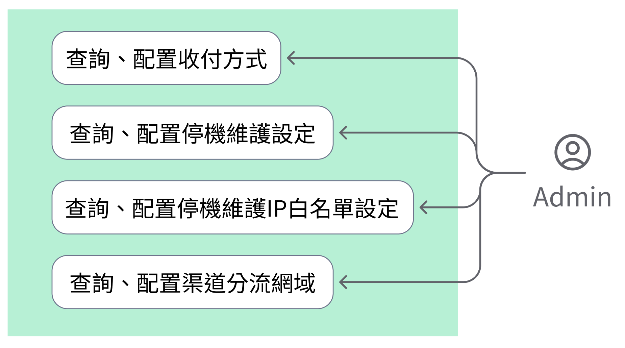

平台配置詞彙表
字段名(zh-Tw) | Name(en-Us) | 說明
收付方式 | payment method | 收付方式功能允許用戶方便地進行交易操作，並提供了相應的管理和查詢功能，以確保交易的安全和便利。
停機維護 | downtime and maintenance | 用於計劃、執行和監控交易所系統停機和維護工作的一系列功能。
網域管理 | domain management | 控制平台換線功能中需要用到的網域清單，可依據運營需求新增或調整各項網域配置內容。

法幣收付方式類型管理與查詢
用於查詢、管理平台所接受和提供的各種法幣收付方式。後台人員可以透過本功能配置、啟停用平台可支援的法幣收付方式，前台用戶依照後台配置的收付方式類別，管理用戶個人法幣相關收付方式。

收付方式配置內容
字段名(zh-Tw) | Name(en-Us) | 說明
收付方式類型 | payment type | 名詞定義：指該收付方式為何種金融機構類型。  類別：  - 銀行。  - 三方支付。  資料類型：陣列字串。
狀態 | status | 名詞定義：指該收付方式可否於後台交易模塊進行配置行為。  類別：  - 啟用中：用戶可以於前台配置各交易功能的收付資訊。  - 停用中：用戶不能於前台看到該收付方式。  資料類型：布林值。
所屬法幣 | fiat | 名詞定義：指該收付方式適用哪個法幣。  呈現規則：「法幣簡稱」，例：USD. CNY. TWD。  資料類型：陣列字串，單一收付方式可配置一項法幣。
顏色配置 | color | 名詞定義：指該收付方式於前台標記呈現時所使用的顏色編號。  呈現規則：顯示顏色與KEX色號。  資料類型：字串，儲存存KEX色號。  輸入類型：顏色選取工具。  樣式參考：https://ant.design/~demos/components-color-picker-demo-size

收付方式表單有多語系需求：
- 默認簡體中文為主要配置頁面，人員可於該頁面配置表單內容。
- 其餘語系顯示簡體中文頁配置項，人員可填入該語系所需顯示名稱內容。
- 收付方式表單內容如下：
字段名(zh-Tw) | Name(en-Us) | 說明
收付方式名稱 | payment name | 名詞定義：指該收付方式名稱，由後台管理人員輸入。  資料類型：字串。
欄位名稱 | column name | 名詞定義：指該收付方式所需資料的欄位名稱。  字串。  輸入類型：輸入框，限輸入中英文數字 20 個字元。  必填。
欄位類型 | column type | 名詞定義：指該收付方式為何種金融機構類型。  類別：  - 文字輸入框，前台限輸入100字。。  - 多行文字輸入框，前台限輸入500字。  - 下拉選單。  - 上傳圖片。  資料類型：陣列字串。  輸入類型：下拉選單－單選。  不同選項有對應的補充欄位可以配置：  - 文字輸入框－提示。  - 多行文字輸入框－提示。  - 下拉選單－編輯項目。  - 上傳圖片－無。  必選。
是否必填 | required | 名詞定義：指該欄位是否為必填欄位。  類別：  - 是：用戶於前台配置收付資訊時必須填寫。  - 否：用戶於前台配置收付資訊時可以不填寫。  資料類型：布林值。  輸入類型：Switch 開關，ON=必填，OFF=非必填。
提示 | prompt | 名詞定義：指該欄位選擇文字輸入框時的補充欄位。  字串。  輸入類型：輸入框，限輸入中英文數字 20 個字元。  非必填。
接口參數 | parameter | 名詞定義：指該欄位匹配的自營商接口參數。  選單，單選。  必填。
編輯項目 | item | 名詞定義：指該欄位選擇下拉選單時的補充欄位。  按鈕：點擊後跳出下拉選單編輯項目 POPUP 視窗。  下拉選單編輯項目 POPUP 視窗內容：  - 標題：下拉選單編輯項目  - 項目名稱，輸入類型：輸入框，限輸入中英文數字 20 個字元。  - 增加項目按鈕：點擊後向下增加輸入框。  - 移除項目按鈕：點擊後移除當前項目輸入欄位與輸入資料。  - 取消按鈕：點擊後不儲存資料，返回編輯收付方式頁面。  - 提交按鈕：點擊後暫時保存下拉選單配置並返回編輯收付方式頁面，待提交收付方式配置時生效。  必填，配置下拉選單必須配置項目。  編輯項目排序為該下拉選單的選項排序。

停機維護管理
停機維護設定
列表按修改時間由近而遠從上至下排序。
字段名(zh-Tw) | Name(en-Us) | 說明
操作人UID | user id | - 名詞定義：操作人員員工ID  - 呈現規則：英文名＋ID
停機維護時間 | downtime | - 名詞定義：操作人員排程啟用停機維護的時間區間  - 規則：設定時間所在時區：UTC+8
停機維護原因 | reasons | - 名詞定義：本次停機維護的原因  - 資料類型：陣列字串
停機維護狀態 | status | - 名詞定義：指該次停機維護狀態  - 呈現規則 : 呈現狀態標籤  - 待開始  - 進行中  - 已結束
操作 - 更新停機維護 | operate - update | - 名詞定義：更新停機維護設置內容。  - 操作規則：點擊並且跳至設定彈窗  - 彈窗欄位：  - 停機維護起迄時間  - 停機維護原因
操作 - 取消停機維護 | operate - cancel | - 名詞定義：取消停機維護。  - 操作規則：點擊並且跳至設定彈窗  - 彈窗欄位：取消停機維護原因
操作 - 新增停機維護 | operate - add | - 名詞定義：發起停機維護。  - 操作規則：點擊並且跳至設定彈窗  - 彈窗欄位：  - 停機維護起迄時間  - 停機維護原因

發起停機維護設定規則
- 不可小於當下時間
- 不可發起時段重疊的停機維護
- 狀態為 : 待審批、審批中、審批通過、停機待開始、停機進行中
- 審批駁回的時段可以再次發起停機
- 停機維護a的結束時間可以和停機維護b的開始時間相同
- 系統記錄時間所在時區：UTC+0 （後台user輸入為設備所在時間、前台用戶看到為設備本地的時間）

更新/取消停機維護設定規則
- 不可小於當下時間
- 不可更新/取消的停機維護 (*狀態為 : 待審批、審批中、審批通過)
- 審批駁回的時段可以再次發起更新/取消停機
- 停機維護a的結束時間可以和停機維護b的開始時間相同
- 系統記錄時間所在時區：UTC+0 （後台user輸入為設備所在時間、前台用戶看到為設備本地的時間）

停機維護審批紀錄（移至審批章節）
載入規則
配置表數據默認展示全部數據，分頁進行展示，每頁默認 20 條，支持修改每頁展示條數，支持跳轉到指定頁面，展示全部數據條數及頁數。
列表規則
列表按修改時間由近而遠從上至下排序。
字段規則
字段名(zh-Tw) | Name(en-Us) | 說明
審批項目 | item | - 名詞定義：該次審批單發起的停機項目  - 資料類型：陣列字串。  - 分類：  - 新增停機維護  - 更新停機維護  - 取消停機維護
提交人UID | operator | - 名詞定義：客服人員員工信箱  - 呈現規則：英文文字  - 資料類型：陣列字串。
提交時間 | submit time | - 名詞定義：指該次停機維護審批單發起時間
審批狀態 | status | - 名詞定義：指該次停機維護審批單狀態。  - 呈現規則 : 呈現狀態標籤  - 待審批  - 審批駁回  - 審批通過
審批更新時間 | update time | - 名詞定義：指該次停機維護審批單狀態更新時間
操作-查看 | operate - view | - 名詞定義：查看該次審批單細節。  - 操作規則：點擊並且跳至審批單頁面

停機維護狀態組合規則
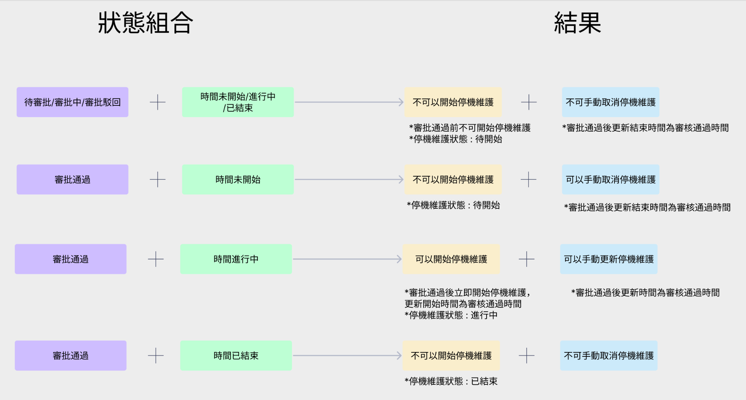
手動取消停機維護，審批規則
- 審批未過，停機時間期限到>直接結束停機
- 審批未過，停機時間期限未到>不能結束停機
- 審批通過，停機時間期限到 >結束停機
- 審批通過，停機時間期限未到>結束停機

白名單IP設定字段說明
字段名(zh-Tw) | Name(en-Us) | 說明
白名單IP | ip | - 名詞定義：根據用戶輸入白名單IP顯示  - 資料類型：陣列字串。
備註 | note | - 名詞定義：根據用戶輸入白名單IP備註顯示  - 資料類型：陣列字串。
操作-編輯 | operate - edit | - 名詞定義：編輯白名單IP與備註。  - 操作規則：點擊並且跳至編輯白名單IP頁面

渠道分流網域管理
用戶在使用本平台可能因網路速度過慢或網域失效導致無法使用平台，故需要建立一個連線速度檢查及更換網域的機制，以提供給用戶最佳的連線品質。
造成無法訪問的因素眾動且複雜，本功能解決方案於後台建立多組網域名稱，前台用戶將依據本地端實際連線品質更換後台配置網域。

網域管理有以下需求：
網域計數需求：
字段名(zh-Tw) | Name(en-Us) | 說明
網域總數 | total domain count | - 定義：後台渠道分流網域管理中所建立的網域總數。  - 呈現規則：數字，已千分位標記顯示，例，2,350。
公開網域數量 | public domain count | - 定義：狀態為公開的網域總數。  - 呈現規則：數字，以千分位標記顯示，例，2,350。
備用網域數量 | backup domain count | - 定義：狀態為備用的網域總數。  - 呈現規則：數字，以千分位標記顯示，例，2,350。
關閉網域數量 | closed domain count | - 定義：狀態為關閉的網域總數。  - 呈現規則：數字，以千分位標記顯示，例，2,350。

網域配置列表字段說明：
字段名(zh-Tw) | Name(en-Us) | 說明
網域名稱 | domain name | 定義：新增網域時由後台人員可輸入網域名稱。
服務商 | service provider | - 定義：後台人員可選擇並標記該網域由哪個服務商配置代管。  - 呈現規則：顯示服務商名稱，例，亞馬遜。  - 輸入方式：下拉選單，單選。  - 服務商清單：由配置項目編輯服務商清單內容。
配置狀態 | status | - 定義：後台人員可配置該網域狀態，表示該網域是否參與前台用戶換線機制。  - 呈現規則：顯狀態名稱，例，公開。  - 狀態（參數＋狀態）：  - 0 關閉：域名不可用，不參與換線機制。  - 1 公開：域名可用，可參與前台用戶測速與換線。  - 2 備用：域名可用，不參與換線機制。
SSL效期 | ssl expiry | - 定義：建立網域時由後台人員配置 SSL 憑證到期時間。  - 呈現規則：列表呈現狀態。  - 有效：距到期日 30 日（含）以上。  - 即期：距到期日 30 日以下。  - 過期：已超過到期日。  - 日期格式：YYYY-MM-DD。  - 限制：不可配置當日以前的時間。  - 提示：顯示距到期日剩餘天數，例，29 日。
建立時間 | create time | - 定義：由後台人員建立網域的時間。  - 日期格式：YYYY-MM-DD。
操作人UID | operator | - 名詞定義：指該自營商最新一次配置由哪位後台使用者操作。  - 呈現規則：「後台使用者名稱」+「後台使用者UID」。  - 資料類型：字串。
修改時間 | update time | - 名詞定義：指該配置項最新操作的日期。  - 格式：YYYY-MM-DD hh:mm:ss。

操作功能
字段名(zh-Tw) | Name(en-Us) | 說明
新增網域 | add domain | - 功能：點擊新增網域按鈕可新增單筆網域。  - 欄位：  - 網域名稱：  - 文字輸入框，限輸入英數字符號 200 字元。  - 必填，不可重複網域名稱。  - 提示文字：請輸入。  - 配置狀態：  - 狀態選單，單選。  - 必選。  - 提示文字：請選擇。  - 服務商：  - 狀態選單，單選。  - 必選。  - 提示文字：請選擇。  - SSL效期：  - 日期選單，格式YYYY-MM-DD。  - 必選。
編輯 | edit | - 定義：點擊操作欄位編輯按鈕可編輯該筆網域。  - 網域名稱：  - 僅顯示不可編輯。  - 配置狀態：  - 狀態選單，單選。  - 必選。  - 服務商：  - 狀態選單，單選。  - 必選。  - SSL效期：  - 日期選單，格式YYYY-MM-DD。  - 必選。
匯出查詢結果 | export | - 定義：依照當前查詢結果匯出網域清單及服務商、配置狀態參數表，  - 預設載入條件匯出：下載全部域名資料。  - 輸入查詢參數匯出：下載查詢結果域名資料。  - 匯出檔案格式：excel。  - 服務商、配置狀態參數顯示全部資料。  - SSL效期格式：YYYY-MM-DD，時區為 UTC+0。  - 分頁表單：網域清單、服務商清單、狀態編號。  - 檔案名稱：網域清單_YYYYMMDDhhmmss
匯入 | import | - 定義：由後台人員上傳特定格式Excel檔案，系統檢查欄位內容格式是否符合規範後保存配置。  - 檔案格式：Excel。  - 檔案大小：300 MB。  - 匯入規則：  - 網域名稱重複將覆蓋原設定內容（視為編輯）。  - 服務商、配置狀態輸入參數編號，例，0,1,2.....  - SSL效期格式：YYYY-MM-DD，時區為 UTC+0。  - 匯入成功或失敗需有提示訊息，匯入失敗自動下載錯誤報告。  - 錯誤報告需列出參數錯誤的欄位名稱。  - 匯入失敗時，該次更動全不生效。

配置項目內容
字段名(zh-Tw) | Name(en-Us) | 說明
服務商 | service provider | - 定義：後台人員可新增服務商於清單。  - 服務商資料只能新增不能刪除或編輯名稱。  - 編輯時新增的服務商在保存之前可以刪除。  - 服務商名稱不可重複。  - 服務商編輯頁面錯誤提示：未新增服務商資料，請於新增後再次提交。
測速區間 | speed interval | - 定義：後台人員可配置二段測速區間範圍。  - 單位：豪秒。  - 輸入方式：輸入框，限輸入數字。  - 資料長度：7。  - 欄位：建議更換區間、強制更換區間。  - 建議更換區間不可大於強制更換區間。  - 測速區間未新增或修改無法點擊提交按鈕。

前台用戶測速、換線規則
項目 | 說明
配置 2 段測速範圍 | 第一段：100ms  第二段：150ms （後續可能調整）
網域範圍 | 後台配置公開網域清單
排序規則 | 速度快優先（反應時間越小）
測速、換線地點 | 中國大陸區域限定，以用戶本機裝置與當地網路為測速基準，以IP為依據。
速度呈現規則 | 顯示 數字＋ms，例如：100 ms
測速頻率 | 訪問平台時檢測，之後 1 分鐘/次

前台換線需求
- 當速度不佳或無法訪問網域可提示用戶換線、或自動換線。
- 換線時需帶入用戶資訊與當前頁面路徑 用戶不需重新登入及再次從首頁回到換線前頁面。
（login section、業務模塊首頁）
- 換線規則：
  - 速度小於建議更換區間：於Web Header右上方的連線速度呈現綠色及即時連線的速度。
  - 速度大於 建議更換區間 小於 強制更換區間：於Web Header右上方的連線速度呈現橘色及即時連線的速度。
顯示提示更換網域視窗，用戶可選擇更換或是略過。
提示字段：
    - 英文：The current connection is too slow, system will automatically change a faster connection for you. (Domain will change and you may be need to log in again.)
    - 繁中：目前連線速度過低，系統會自動為您更換更快的連線。 （網域名稱會發生變化，您可能需要重新登入。）
    - 簡中：目前连线速度过低，系统会自动为您更换更快的连线。 （网域名称会发生变化，您可能需要重新登入。）
  - 速度大於 150ms（強制更換區間）：於Web Header右上方的連線速度呈現紅色及即時連線的速度。
強制更換網域。
  - 連線失效：於Web Header右上方的連線速度呈現灰色訊號及即時連線的速度。
強制更換網域。

資訊管理
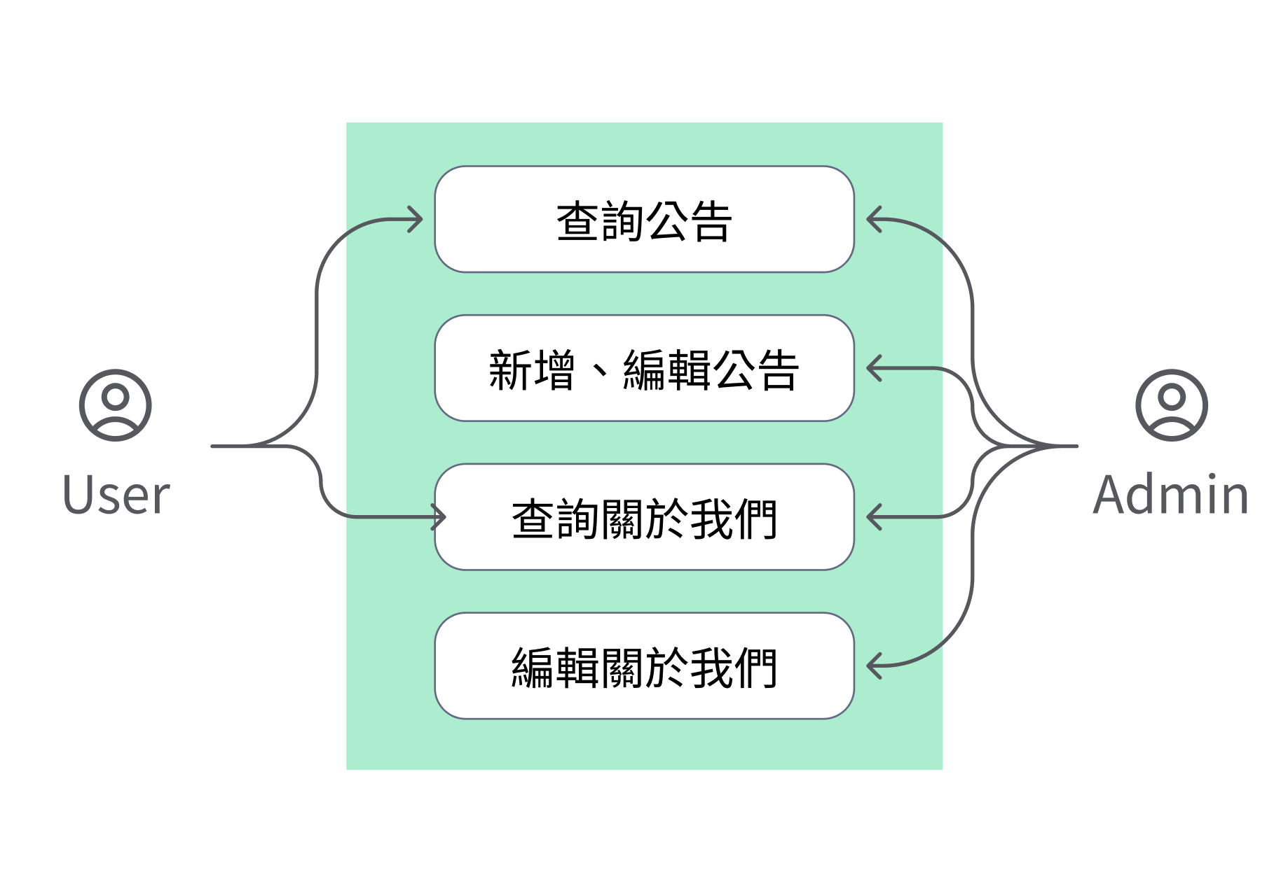

公告中心
平台與用戶溝通的一個重要功能，用於發布各種重要信息、活動通知和安全提醒，幫助用戶更好地了解和使用平台服務與政策。後台人員可藉由公告中心新增、編輯文章，一旦內容發佈，前台用戶將可於平台查看公告內容。

公告中心有以下需求：
- 撰寫公告需要有html編輯器的需求。
- 內容可包含圖、文、影音及連結。
- 已發佈的公告需要可以編輯內容。
- 所有公告內容由人員於後台撰寫並發佈。
- 完成發佈後，需要於平台網頁中產生一頁公告內容的頁面。
- 初次建立的公告最新更新時間與建立時間一致。
- 前台用戶有已讀提示，是否已讀的標示是綁定於單則公告中。
- 前台用戶不能再公告中心列表、文章詳細頁看到 id:1文章。

公告中心所需配置內容包括：
字段名(zh-Tw) | Name(en-Us) | 說明
標題 | header | - 公告標題  - 限輸入100字
狀態 | status | 用於控制文章是否於前台顯示或隱藏。  狀態：  - 隱藏  - 顯示
公告內容 | content | - 前台內容頁中呈現的公告文章。  - 欄位字數：限輸入2000字
圖片 | picture | 文章內容可傳圖片。  圖片格式：  - PNG  - JPG
建立時間 | create time | - 文章建立時間  - 時間格式： YYYY-MM-DD。

關於我們
為了向訪問者提供有關產品的詳細信息，從而建立信任、提供資源、增強品牌形象和支持 SEO，需要讓管理員能撰寫、編輯與發布「關於我們」的文章，而這些文章則會在前台頁面展示供使用者瀏覽。
關於我們有以下需求：
- 共用後台公告中心編輯功能。
- id：1的文章作為關於我們呈現資料。
- 前台公告中心列表、文章需要隱藏 id:1 的文章。
- 前台關於我們頁面呈現公告中心 id:1 的文章。

前台關於我們所需呈現內容包括：
字段名(zh-Tw) | Name(en-Us) | 說明
標題 | header | - 公告標題  - 限輸入100字
文章內容 | content | - 前台內容頁中呈現的公告文章。  - 欄位字數：限輸入2000字
更新時間 | update time | - 文章提交更新時間  - 時間格式： YYYY-MM-DD。

審批
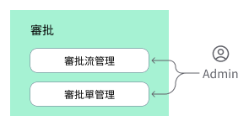

審批流
需要由開發為各業務模塊定義審批流，由固定的角色進行審批通過或駁回。
審批角色由開發人員建立。

詞彙表
字段名(zh-Tw) | Name(en-Us) | 說明
審批單 | Approval form | 前/後台用戶進行操作後發起的審核訂單，需要經過對應的人員批准後，該操作才會生效。
審批流 | Approval flow | 指審批訂單需要經過批准的流程。

相關功能
系統 | 功能
風控系統 | 接入該功能提交審批的功能
用戶管理系統 | 接入該功能提交審批的功能
充提交易系統 | 後台：  -接入該功能提交審批的功能  -配置審批流  前台：用戶提幣申請依額度進入對應的審批流
平台系統管理系統 | 接入該功能提交審批的功能
平台充提配置管理系統 | 接入該功能提交審批的功能
快捷交易系統 | 接入該功能提交審批的功能
平台內容管理系統 | 接入該功能提交審批的功能
返佣計劃 | 接入返佣計劃提交審批的功能

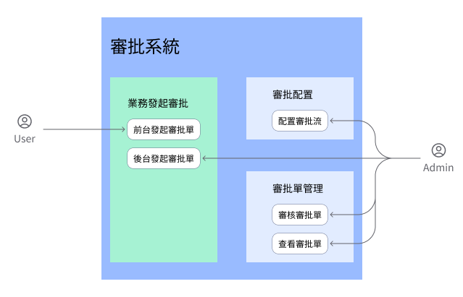
業務審批流程
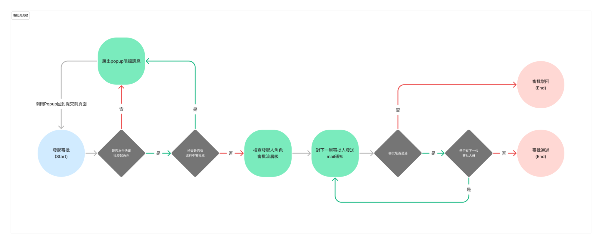
審批流配置流程
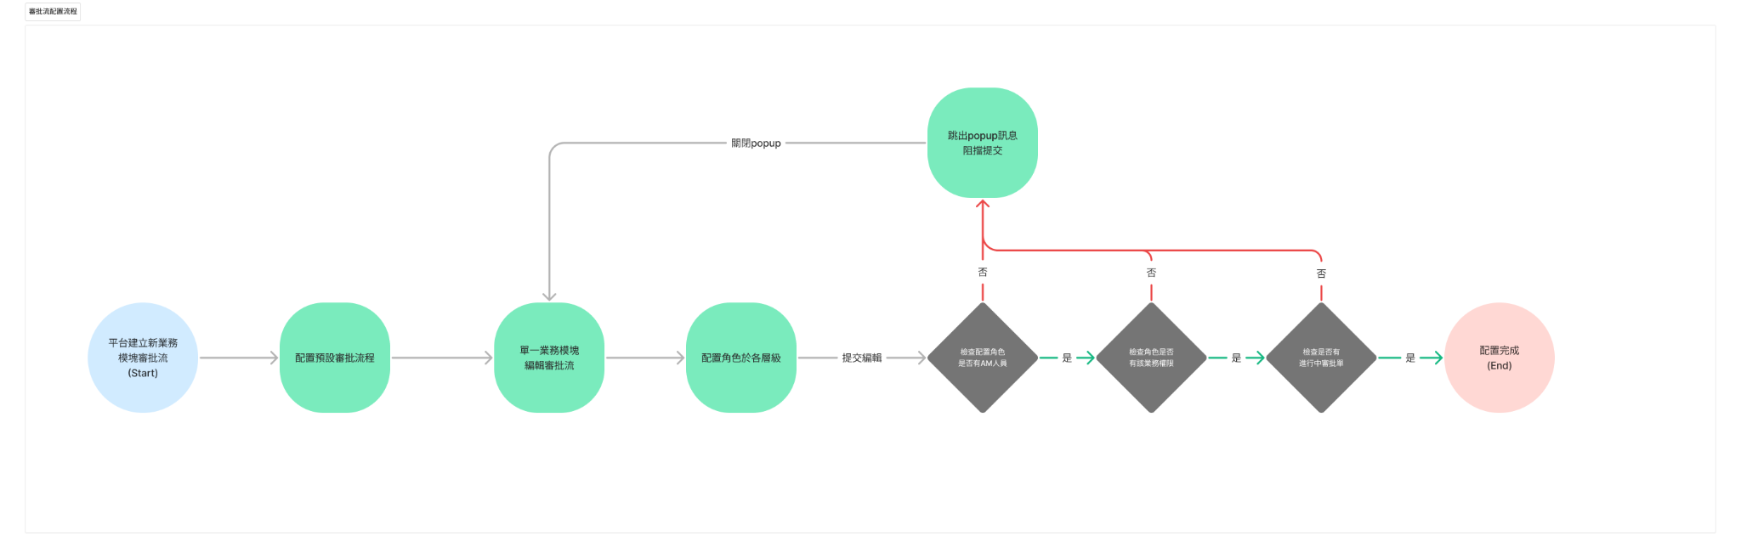
後台審批管理
管理後台需要有審批的功能，避免前台用戶及後台用戶的操作能即時成功，降低平台營運的風險。
需要如下：
- 審批配置
- 審批單管理
- 後台業務發起審批單
- 前台業務發起審批單
功能 | 子功能 | 說明
審批流管理 | -- | 編輯及刪除審批流
審批流管理 | -- | 審批流配置修改記錄
審批單管理 | 審批單池 | 呈現所有該角色可審批的審批單項目。
審批單管理 | 我受理的審批 | 呈現該用戶已審批過的項目。
審批單管理 | 我提交的審批 | 呈現該用戶於後台業務中發起的審批單項目。
後台業務發起審批 | -- | 於後台各業務模塊中發起的操作行為，依據該角色的配置發起審批流。
前台業務發起審批 | -- | 於前台各業務模塊中發起的操作行為，依據該角色的配置發起審批流。
審批配置
審批配置為後台人員管理審批流的功能，定義每一個審批流中各層級的審批角色，各業務模塊中發起操作及審批需要經過的流程，審批駁回操作無效，審批通過操作成功。

審批流管理列表所需呈現字段：
字段名(zh-Tw) | Name(en-Us) | 說明
審批流名稱 | item | 名詞定義：開發人員建立時定義的名稱  定義規則：[業務功能項目]-[操作]-[項目]  範例：  - 社群媒體配置-新增  - 社群媒體配置-編輯  - 社群媒體配置-編輯排序
業務功能 | category | 名詞定義：後台選單一級分類
更新時間 | update time | 名詞定義：指該配置項最新操作的日期。  格式：YYYY-MM-DD hh:mm:ss
操作 - 編輯 | operate - edit | 編輯審批的操作，點擊後進入對應操作的流程。

建立審批流
平台新增業務功能時，除了需要建立權限資料，同時需要開發人員為其業務功能建立對應的審批流。
審批流類型需要有3種，包括：
- 建立(Create)
- 更新(Update)
- 刪除(Delete)
例子 1
例如：
平台新增社群媒體配置業務模塊時，會有以下的功能：
- 建立社群媒體
- 更新社群媒體
- 刪除社群媒體
- 調整社群媒體前台排序
需要由開發為案例中的4個功能建立的審批流。
審批流中配置的角色權限基礎需要有查看(Read)權限，否則不允許配置於審批流中
審批流由開發人員建立後，需要配置預設審批流配置於新增頁目中：
當平台新增業務功能時，需要為其建立預設審批流。
- 審批流主要依據後台業務功能中的一、二級分類及操作項由開發建立
- 依據業務需求定義操作項目是否只允許同時發起一筆審批
提交人員規則
- 後台人員帳號中的角色擁有該業務功能的編輯權限即可發起審批。
審批人員規則
- 業務功能項目配置角色為各層級審人員
- 允許提交人員角色與該審批流中審批人員角色重複
例子2
例如：
審批流為ABCD時，所有角色發起都是走ABCD的審批流
A發起需要走ABCD
D發起需要走ABCD
E發起也需要走ABCD
當提交人角色同時配置於審批人時，提交人帳號也可以對審批單進行操作，通過或駁回審批單。
預設審批流
開發於業務模塊建立審批流時需要預先配置審批流，由PM提供預設審批流、配置角色及其權限
配置角色
審批流管理審批人：運營總監
角色所需要權限
運營總監：審批流管理編輯權限、審批單管理編輯權限
其他規則
- 當用戶選擇的角色下沒有用戶時，用文字提示人員當前角色下無分配人員, 請謹慎選擇
- 同等角色後台用戶可同時收到mail通知及能查看該審批單，任何人審批後，審批單將繼續下一步流程。

編輯審批流
套用次數為當前審批流被應用的次數，當要修改時，可以通過這個屬性來判斷對系統影響程度的大小。
編輯審批流成功時，影響後續新觸發的審批流，進行中及已完成的審批單不被影響
審批流編輯記錄及應用
編輯成功後需要保留編輯前一次的審批流配置
A. 於編輯成功前產生的審批單：套用編輯前的審批流
B. 於編輯成功後產生的審批單：套用編輯後的審批流
審批流層級編輯需求
- 至少需要配置1層審批人
- 最多可以配置6層審批人
- 審批人允許重複配置
審批單發起的限制
- 更新及刪除類的審批單一次只能發起一筆
- 建立類的審批單沒有限制

案例說明
建立社群媒體時，不需要限制發起審批單
更新社群媒體、刪除社群媒體及調整社群媒體前台排序這3個操作發起審批單時，需要限制同時只允許存在一筆進行中的審批單。
例子 3
調整社群媒體前台排序的審批單進行中時，新增及刪除任何項目會影響其資料的呈現，所以當新增或刪除的操作提交時需要進行阻檔，反之相同。
編輯媒體配置的審批單進行中時，刪除同一項目會影響其資料的呈現，所以當刪除的操作提交時需要進行阻檔，反之相同。
例如：
當人員1對A發起更新的提交，產生審批單時
其他人員在此模塊進行操作的狀況會是：
1、人員2對B發起更新提交時，可以成功提交並產生審批單（因為B目前沒有進行中審批單，所以可以成功）
2、人員3對A發起更新提交時，系統阻檔，無法提交及產生審批單（因為A目前有進行中審批單，所以無法提交）
3、人員4對A發起刪除提交時，系統阻榴，無法提交及產生審批單（因為A目前有進行中審批單，所以無法提交）
4、人員5調整社群媒體前台排序，系統阻榴，無法提交及產生審批單（因為A目前有進行中審批單，所以無法提交）

審批單管理
平台功能更新時會觸發審批單建立，依各業務需求，不同的功能會進入對應的審批流。
前台觸發的功能有各額度的提幣申請。
後台觸發的功能為不同業務模塊的操作申請。

審批單管理
審批單池列表字段：
字段名(zh-Tw) | Name(en-Us) | 說明
審批單ID | approva idl | 名詞定義：後端建立審批單時，由系統產生的流水號。  呈現內容：後端定義即可
審批單名稱 | approva name | 名詞定義：該審批單的簡述  呈現內容：[業務功能]+[業務功能項目]+[操作]  - 業務功能：左側導航中的一級分類  - 業務功能項目：一級分類底下的二級分類  - 操作有以下的內容：  - 新增  - 編輯  - 刪除  - 其他需求：  - 提幣業務中會提幣為[額度]提幣：  - 超大額  - 大額  - 中額  - 小額  - 範例：AM帳號管理-AM角色管理-新增
提交人-UID | operator | 名詞定義：該審批單發起的用戶  呈現內容：[角色]-[UID]  例如：  用戶-1234567  產品經理-1234567
提交時間 | submit time | 名詞定義：該審批單發起時的時間  呈現內容：YYYY-MM-DD hh:mm:ss
更新時間 | update time | 名詞定義：該審批單最新的更新時間  呈現內容：YYYY-MM-DD hh:mm:ss
審批狀態 | status | 名詞定義：審批當的狀態  呈現內容：  - 待審批：目前有需要角色完成審批的狀態  - 已通過：所有層級均通過審批的結果  - 已駁回：有任何一個層級駁回該次提交的結果
進度 | progress | 名詞定義：審批流的總層級及當前進度  呈現內容：[已完成的層級]/[總層級]  例如：總層級為2  於第1層級待審批時呈現0/2  於第2層級待審批或於第1層駁回時呈現1/2  已通過或於第2層駁回時呈現2/2
當前審批角色 | approval role | 名詞定義：審批流中待審批的角色  呈現內容：AM角色名稱  其他需求：已審批通過或者已駁回狀態下當前審批人為空，呈現最後審批人的資訊，呈現內容為[角色]-[UID]
操作-查看 | operate - view | 名詞定義：對審批單的操作功能  操作：進入審批單內容頁

審批單詳情
需要呈現流程進度：
- 層級名稱：第一層 審批...第N層 審批
- 參與人或角色：
  - 不確定具體人的時候顯示：部門+角色
  - 已審批可以確定具體人的狀態下顯示：部門+角色+人名
  - 日期：已經處理過的狀態顯示日期，未處理則不顯示
審批狀態：
- 待我審批：
  - 點擊「通過」進入下一層，如果沒有下一層則結束審批，生效審批內容
  - 駁回：終止審批單，未通過，不生效審批內容。
- 我審批過，或不需要我審批：僅顯示所有審批單內容及審批意見，無法做任何操作。
審批內容：審批內容分為編輯、新增及刪除3種類型
編輯：需要呈現兩個鍵，變更前、變更後，點擊後呈現對應的內容
新增：需要呈現一個鍵，新增內容，點擊後呈現對應的內容
刪除：需要呈現一個鍵，刪除內容，點擊後呈現對應的內容
呈現對應內容取決於業務複雜性，如果原紀錄查看頁面是彈窗，則彈出彈窗如果原查看頁面是頁面則跳轉頁面，呈現內容頁中所有操作鍵需要Disable
審批單其他需求
審批單時效性
審批單無時效性，必須由審批流中最後一名角色決定其審批單結果是通過或駁回
資料保存需求
於平台保留180天內的資料（時間目前為暫定資訊，需要可調整，以配合運營確定規格）
超過180天的資料需要保存為冷資料

我受理的審批
列表欄位內容及篩選功能與審批單池一致
列表資料需要篩選為該後台用戶相關的審批單：
- 該用戶能審批的審批單：查看詳情時該呈現內容及操作鍵與審批單池中的審批單詳情一致
- 該用戶處理過的審批單：查看詳情該呈現內容與審批單池中的審批單詳情一致，操作鍵不呈現

我提交的審批
需要獨立配置審批流的功能
提幣申請審批流配置
於提幣業務中配置不同額度的限額時需要新增配置審批流的功能

業務功能審批流匹配表
業務功能 category | 業務功能項目group | 操作 operation
業務功能 category | 業務功能項目group | 操作-新增 | 操作-更新 | 操作-刪除 | 超大／大／中額提幣
審批管理 | 審批流管理 |  | ✅
平台配置 | 主網配置 | ✅ | ✅
平台配置 | 幣種配置 | ✅ | ✅
平台配置 | 停機維護 | ✅ | ✅ | ✅
平台配置 | 渠道分流網域管理 | ✅ | ✅
平台配置 | APP更新配置 | ✅
資訊管理 | 公告中心 | ✅ | ✅
資訊管理 | 關於我們 |  | ✅
用戶帳號安全風控管理 | 用戶設備管理 |  | ✅
用戶帳號安全風控管理 | 用戶IP管理 |  | ✅
用戶帳號安全風控管理 | 用戶帳號風控配置 |  | ✅
用戶管理系統 | 用戶資訊管理 |  | ✅
用戶管理系統 | 用戶帳號安全管理 |  | ✅
用戶資產異動管理 | 平台分發 | ✅
用戶充提業務管理 | 用戶充提配置 | ✅ | ✅
用戶充提業務管理 | 用戶充提風控管理 |  | ✅
自營商交易管理  （MVP2） | 自營商交易配置 |  | ✅
自營商交易管理  （MVP2） | 自營商交易風控配置 |  | ✅
自營商交易管理  （MVP2） | 自營商帳務重置上限 |  | ✅
AM帳號管理 | 人員管理 | ✅ | ✅
AM帳號管理 | 角色管理 | ✅ | ✅
前台用戶操作 | 提幣申請 |  |  |  | ✅
期貨管理 | 交易對配置 | ✅ | ✅
期貨管理 | 全域配置 |  | ✅
流動性資金管理 | 調整資金 |  | ✅
反向做市管理 | 反向做市配置 |  | ✅
主動趨勢做市管理 | 主動趨勢做市配置 |  | ✅
主動掃止損做市管理 | 主動掃止損做市配置 |  | ✅

審批單內容
提幣審批配置審批單內容
欄位 | 內容
審批名稱 | {{幣種}}-{{主網類型}}，例如：USDT-ERC20
審批內容：需要有審批前後對比內容
欄位 | 內容
幣種 | {{幣種}}，例如：USDT
主網類型 | {{主網類型}}，例如：ERC20
超大額提幣數量 | 呈現範圍，例如：>{{Min}}-{{Max}}  限制：至少一位審批人
大額提幣數量 | 呈現範圍，例如：>{{Min}}-{{Max}}  限制：至少一位審批人
中額提幣數量 | 呈現範圍，例如：>{{Min}}-{{Max}}  限制：至少一位審批人
小額提幣數量 | 呈現範圍，例如：≥{{Min}}-{{Max}}  限制：可以不配置審批人
預設審批流
配置角色
提幣審批現置預設角色：運營總監
角色所需要權限
運營總監：提幣審批配置查看權限、審批單管理編輯權限

前台提幣審批單內容
欄位 | 內容
審批名稱 | {{額度類型}-{{幣種}}-{{主網類型}}，例如：超大額提幣-USDT-ERC20
提交人 | {{角色}}-{{UID}}，例如：前台用戶-123456
審批內容：需要有審批內容
欄位 | 內容
提幣類型 | {{提幣類型}}  - 超大額提幣  - 大額提幣  - 中額提幣  - 小額提幣
提幣幣種 | {{幣種}}，例如：USDT
提幣主網 | {{主網類型}}，例如：ERC20
提幣數量 | 依據提幣申請時用戶輸入的數量，例如：123.12345678
預設審批流
配置角色
提幣審批現置預設角色：運營總監
角色所需要權限
運營總監：充值提幣訂單查看權限、審批單管理編輯權限

編輯用戶審批單內容
欄位 | 內容
審批名稱 | {{用戶UID}}-{{欄位名稱}}，例如：12345678-帳號狀態、12345678-在線狀態
審批內容：需要有審批前後對比內容，依據各操作項提交審批單。
修改帳號狀態：
欄位 | 內容
用戶UID | {{用戶UID}}，例如：12345678
狀態 | {{狀態}}，例如：正常、凍結
修改在線狀態：
欄位 | 內容
用戶UID | {{用戶UID}}，例如：12345678
狀態 | {{狀態}}，例如：已登入、強制下線
編輯用戶IP狀態：
欄位 | 內容
用戶UID | {{用戶UID}}，例如：12345678
IP位置 | {{IP位置}}，例如：123.123.123
狀態 | {{狀態}}，例如：禁用、解禁
編輯用戶設備狀態：
欄位 | 內容
用戶UID | {{用戶UID}}，例如：12345678
設備ID | {{設備ID}}，例如：3607A96A5C4707EEA9049526D2DFC2D0
狀態 | {{狀態}}，例如：禁用、解禁
預設審批流
配置角色
編輯用戶審批預設角色：運營總監
角色所需要權限
運營總監：用戶資訊管理查詢、明碼查詢權限、審批單管理編輯權限

（0715新增）解綁用戶google驗證器：
欄位 | 內容
用戶UID | {{用戶UID}}，例如：12345678
狀態 | {{狀態}}，例如：解綁
預設審批流
配置角色
編輯用戶審批預設角色：運營總監
角色所需要權限
運營總監：用戶資訊管理查詢、用戶資訊詳情編輯、明碼查詢權限、審批單管理編輯權限

AM角色管理_新增、編輯-審批單內容
欄位 | 內容
審批名稱 | AM角色管理-新增角色-{{角色名稱}}  AM角色管理-編輯角色-{{角色名稱}}
審批內容：分頁開啟修改前後頁面。
預設審批流
配置角色
編輯用戶審批預設角色：運營總監
角色所需要權限
運營總監：人員管理、角色管理編輯權限

編輯用戶帳號安全風控配置審批單內容
欄位 | 內容
審批名稱 | {{配置名稱}}，例如：安全驗證失敗禁用IP、安全驗證失敗禁用設備
審批內容：需要有審批前後對比內容，依據各操作項提交審批單。
編輯配置項目：
欄位 | 內容
配置名稱 | {{配置名稱}}，例如：安全驗證失敗禁用IP
次數 | {{次數}}，例如：10
預設審批流
配置角色
編輯用戶審批預設角色：運營總監
角色所需要權限
運營總監：用戶帳號安全風控配置查詢權限、審批單管理編輯權限

新增幣種配置審批單內容
欄位 | 內容
審批名稱 | {{幣種簡稱}}，例如：BTC
審批內容：分頁開啟新增類型審批內容樣式頁面。

編輯、啟停用幣種配置審批單內容
欄位 | 內容
審批名稱 | {{幣種簡稱}}，例如：BTC
審批內容：分頁開啟修改前後頁面。
預設審批流
配置角色
編輯用戶審批預設角色：運營總監
角色所需要權限
運營總監：幣種配置查詢、審批單管理編輯權限

新增主網配置審批單內容
欄位 | 內容
審批名稱 | {{主網名稱}}，例如：BTC
審批內容：分頁開啟新增類型審批內容樣式頁面。

編輯、啟停用主網配置審批單內容
欄位 | 內容
審批名稱 | {{主網名稱}}，例如：BTC
審批內容：分頁開啟修改前後頁面。
預設審批流
配置角色
編輯用戶審批預設角色：運營總監
角色所需要權限
運營總監：主網配置查詢、審批單管理編輯權限

新增渠道分流網域管理審批單內容
欄位 | 內容
審批名稱 | {{網域名稱}}，例如：hduiwhdiu.com
審批內容：分頁開啟新增類型審批內容樣式頁面。

編輯渠道分流網域管理審批單內容
欄位 | 內容
審批名稱 | {{網域名稱}}，例如：hduiwhdiu.com
審批內容：分頁開啟修改前後頁面。

匯入網域渠道分流網域管理審批單內容
欄位 | 內容
審批名稱 | 匯入網域
審批內容：點擊分頁下載匯入檔案。
編輯渠道分流網域管理配置項目審批單內容
欄位 | 內容
審批名稱 | {{配置項目名稱}}，例如：測速區間
審批內容：分頁開啟修改前後頁面。

預設審批流
配置角色
編輯用戶審批預設角色：運營總監
角色所需要權限
運營總監：渠道分流網域管理查詢、審批單管理編輯權限

編輯國家地區交易配置審批單內容
欄位 | 內容
審批名稱 | {{國家/地區名稱}}，例如：美國、中國大陸
審批內容：分頁開啟修改前後頁面。
預設審批流
配置角色
編輯用戶審批預設角色：運營總監
角色所需要權限
運營總監：國籍地區交易配置查詢、審批單管理編輯權限

新增APP更新配置審批單內容
欄位 | 內容
審批名稱 | {{系統}}+{{版本名稱}}，例如：iOS 1.1.1、Android 12.12.1
審批內容：分頁開啟新增類型審批內容樣式頁面。
預設審批流
配置角色
編輯用戶審批預設角色：運營總監
角色所需要權限
運營總監：APP更新配置查詢、審批單管理編輯權限

重置自營商上限總量審批單內容
欄位 | 內容
審批名稱 | 重置上限總量－{{自營商名稱}}－{{法幣名稱}}，例如：重置上限總量－88支付－CNY
審批內容：需要有審批前後對比內容。

編輯配置項目：
欄位 | 內容
自營商名稱 | {{自營商名稱}}，例如：88支付
法幣名稱 | {{法幣名稱}}，例如：CNY、USD
當前購買量餘額 | {{當前購買量餘額}}，審批後內容為配置購買上限，例如：9,000.56
當前出售量餘額 | {{當前出售量餘額}}，審批後內容為配置出售上限，例如：12,300.82
預設審批流
配置角色
編輯用戶審批預設角色：運營總監
角色所需要權限
運營總監：用戶帳號安全風控配置查詢權限、審批單管理編輯權限

編輯自營商加密貨幣配置審批單內容
欄位 | 內容
審批名稱 | {{幣種名稱}}，例如：USDT、BTC
審批內容：分頁開啟修改前後頁面。
預設審批流
配置角色
編輯用戶審批預設角色：運營總監
角色所需要權限
運營總監：自營商加密貨幣配置查詢、審批單管理編輯權限

編輯自營商法幣配置審批單內容
欄位 | 內容
審批名稱 | {{法幣名稱}}，例如：USDT、BTC
審批內容：需要有審批前後對比內容。
編輯配置項目：
欄位 | 內容
法幣名稱 | {{法幣名稱}}，例如：USDT、BTC
狀態 | {{狀態}}，例如：啟用中、停用中
預設審批流
配置角色
編輯用戶審批預設角色：運營總監
角色所需要權限
運營總監：自營商法幣配置查詢、審批單管理編輯權限

自營商交易配置－撮合排序配置審批單內容
欄位 | 內容
審批名稱 | 自營商交易配置－撮合排序配置
審批內容：分頁開啟修改前後頁面。
預設審批流
配置角色
編輯用戶審批預設角色：運營總監
角色所需要權限
運營總監：自營商配置查詢、審批單管理編輯權限

自營商交易配置_用戶交易配置審批單內容
欄位 | 內容
審批名稱 | 自營商交易配置_用戶交易配置
審批內容：分頁開啟修改前後頁面。
預設審批流
配置角色
編輯用戶審批預設角色：運營總監
角色所需要權限
運營總監：自營商配置查詢、審批單管理編輯權限

自營商交易配置_新增沖正審批單內容
欄位 | 內容
審批名稱 | 自營商交易配置_新增沖正
審批內容：分頁開啟修改前後頁面。
預設審批流
配置角色
編輯用戶審批預設角色：運營總監
角色所需要權限
運營總監：自營商配置查詢、審批單管理編輯權限

自營商交易風控管理_風控配置審批單內容
欄位 | 內容
審批名稱 | 自營商交易風控管理-風控配置-{{配置名稱}}，例如：下單方取消交易次數限制用戶下單功能配置、購買廣告單上限
審批內容：分頁開啟修改前後頁面。
預設審批流
配置角色
編輯用戶審批預設角色：運營總監
角色所需要權限
運營總監：自營商風控配置查詢、審批單管理編輯權限

編輯自營商告警配置審批單內容
欄位 | 內容
審批名稱 | 自營商交易風控管理-告警配置-{{配置名稱}}，例如：用戶被申訴次數通知、廣告單隱藏次數通知
審批內容：分頁開啟修改前後頁面。
預設審批流
配置角色
編輯用戶審批預設角色：運營總監
角色所需要權限
運營總監：自營商告警配置查詢、審批單管理編輯權限

新增/更新停機維護審批單內容
欄位 | 內容
審批名稱 | 平台系統配置 - 配置停機維護- {{新增停機維護}} 例如：平台系統配置- 配置停機維護-新增停機維護
審批內容：需要有審批前後對比內容。
編輯配置項目：
欄位 | 內容
維護開始時間 | {{維護開始時間}}，例如：2021-12-12 10:00:00
維護結束時間 | {{維護結束時間}}，例如：2021-12-13 10:00:00
停機維護原因 | {{停機維護原因}}，例如：系統更新
預設審批流
配置角色
編輯用戶審批預設角色：運營總監
角色所需要權限
運營總監：平台系統配置權限、審批單管理編輯權限

取消停機維護審批單內容
欄位 | 內容
審批名稱 | 平台系統配置- 配置停機維護-取消停機維護
審批內容：需要有審批後內容。
編輯配置項目：
欄位 | 內容
維護開始時間 | {{維護開始時間}}，例如：2021-12-12 10:00:00
維護結束時間 | {{維護結束時間}}，例如：2021-12-13 10:00:00
取消停機維護原因 | {{取消停機維護原因}}，例如：系統更新
預設審批流
配置角色
編輯用戶審批預設角色：運營總監
角色所需要權限
運營總監：平台系統配置權限、審批單管理編輯權限

編輯白名單IP審批單內容
欄位 | 內容
審批名稱 | 平台系統配置- 配置停機維護-配置白名單IP
審批內容：分頁開啟修改前後頁面。
預設審批流
配置角色
編輯用戶審批預設角色：運營總監
角色所需要權限
運營總監：平台系統配置權限、審批單管理編輯權限

用戶充提配置審批單內容
欄位 | 內容
審批名稱 | 用戶充提配置-新增配置  用戶充提配置-編輯配置
審批內容：分頁開啟修改前後頁面。
預設審批流
配置角色
編輯用戶審批預設角色：運營總監
角色所需要權限
運營總監：用戶充提配置查詢、審批單管理編輯權限
用戶充提配置管理_風控配置審批單內容
欄位 | 內容
審批名稱 | 用戶充提配置管理-風控配置-編輯風控配置
審批內容：分頁開啟修改前後頁面。
預設審批流
配置角色
編輯用戶審批預設角色：運營總監
角色所需要權限
運營總監：用戶充提配置查詢、審批單管理編輯權限

公告中心-文章內容管理審批單內容
欄位 | 內容
審批名稱 | 公告中心-文章內容管理-新增文章  公告中心-文章內容管理-編輯文章
審批內容：分頁開啟修改前後頁面。
預設審批流
配置角色
編輯用戶審批預設角色：運營總監
角色所需要權限
運營總監：公告中心配置查詢、審批單管理編輯權限

關於我們-文章內容管理審批單內容
欄位 | 內容
審批名稱 | 關於我們-文章內容管理-編輯文章
審批內容：分頁開啟修改前後頁面。
預設審批流
配置角色
編輯用戶審批預設角色：運營總監
角色所需要權限
運營總監：公告中心配置查詢、審批單管理編輯權限

用戶資產異動管理-平台分發審批單內容
欄位 | 內容
審批名稱 | 用戶資產異動管理-平台分發-新增分發
審批內容：分頁開啟新增分發內容頁面。
預設審批流
配置角色
編輯用戶審批預設角色：運營總監
角色所需要權限
運營總監：平台分發配置查詢、平台分發新增權限

期貨配置_期貨全域配置審批單內容
欄位 | 內容
審批名稱 | 期貨配置-期貨全域配置-編輯配置
審批內容：分頁開啟修改前後頁面。
預設審批流
配置角色
編輯用戶審批預設角色：運營總監
角色所需要權限
運營總監：期貨全域配置、審批單管理編輯權限

期貨配置_期貨交易對配置審批單內容
欄位 | 內容
審批名稱 | 期貨交易對配置-新增配置-{{交易對名稱}}
審批內容：分頁開啟新增配置審批內容樣式頁面。
預設審批流
配置角色
編輯用戶審批預設角色：運營總監
角色所需要權限
運營總監：期貨交易對配置、審批單管理編輯權限

期貨配置_期貨交易對配置-審批單內容
欄位 | 內容
審批名稱 | 期貨交易對配置-編輯配置--{{交易對名稱}}
審批內容：分頁開啟修改前後頁面。
預設審批流
配置角色
編輯用戶審批預設角色：運營總監
角色所需要權限
運營總監：期貨交易對配置、審批單管理編輯權限

流動性資金管理_調整資金_審批單內容
欄位 | 內容
審批名稱 | 流動性資金管理-調整資金--{{流動性帳戶名稱}}
審批內容：顯示字段：流動性帳號名稱，操作，金額（USDT）。
預設審批流
配置角色
編輯用戶審批預設角色：運營總監
角色所需要權限
運營總監：流動性資金管理調整資金權限

反向做市管理_反向做市配置-審批單內容
欄位 | 內容
審批名稱 | 反向做市配置-編輯配置--{{流動性帳戶名稱}}
審批內容：分頁開啟修改前後頁面。
預設審批流
配置角色
編輯用戶審批預設角色：運營總監
角色所需要權限
運營總監：反向做市配置、審批單管理編輯權限

主動趨勢做市管理_主動趨勢做市配置-審批單內容
欄位 | 內容
審批名稱 | 主動趨勢做市配置-編輯配置--{{交易對名稱}}
審批內容：分頁開啟修改前後頁面。
預設審批流
配置角色
編輯用戶審批預設角色：運營總監
角色所需要權限
運營總監：主動趨勢做市配置、審批單管理編輯權限

主動掃止損市管理_主動掃止損做市配置-審批單內容
欄位 | 內容
審批名稱 | 主動掃止損做市配置-編輯配置--{{交易對名稱}}
審批內容：分頁開啟修改前後頁面。
預設審批流
配置角色
編輯用戶審批預設角色：運營總監
角色所需要權限
運營總監：主動掃止損做市配置、審批單管理編輯權限

幣種服務
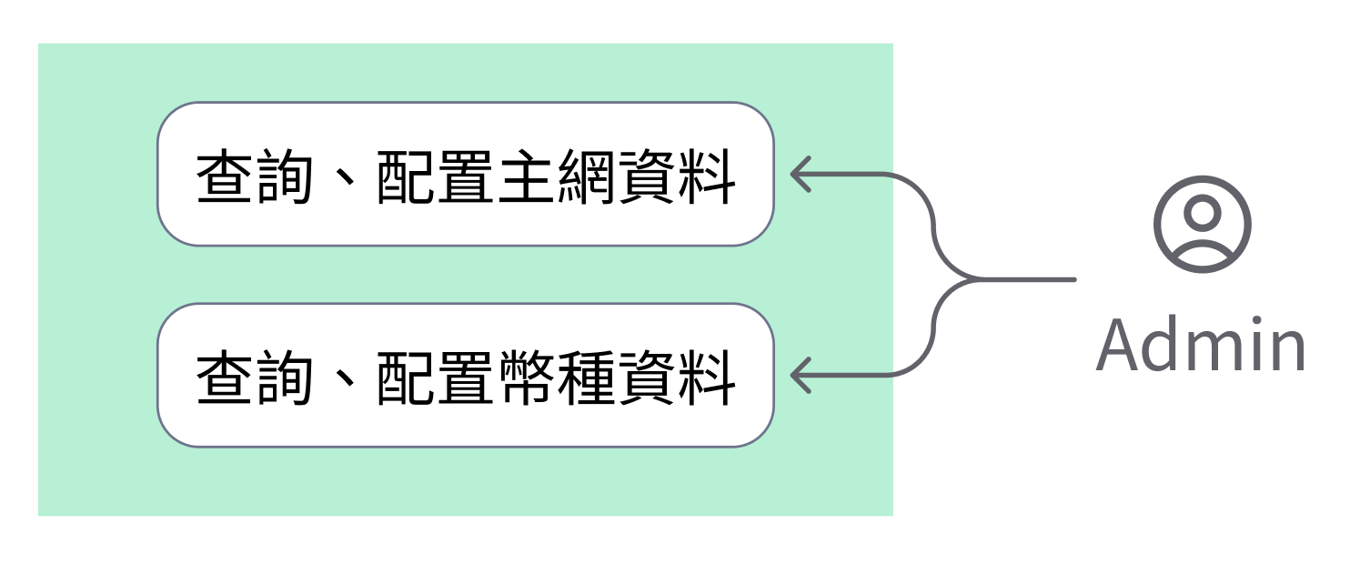
幣種服務作為平台內各項加密貨幣交易基礎。主要功能是由後台管理人員配置主網、幣種相關資訊後，各交易業務模塊再依據幣種服務配置內容，提供用戶可交易的加密貨幣。
各項配置參數調整將直接影響用戶操作交易內容或是否可進行交易、充提。

幣種服務詞彙表
字段名(zh-Tw) | Name(en-Us) | 說明
主網/網路 | network | 指用於交易、轉帳的區塊鏈網路。不同的加密貨幣可能存在於不同的區塊鏈網路上。
幣種/加密貨幣 | crypto | 加密貨幣是一種以加密技術保護交易安全並管理貨幣發行的數字貨幣。配置幣種可提供前台用戶於平台內交易使用，以及定義主網主幣並用於計算手續費。
MEMO | memo | 在某些區塊鏈網路中，特定的交易類型可能要求包含 memo，以確保交易能夠被正確處理。當帳號進行充值時，可能需要提供一個唯一的 memo 以識別帳號。在這種情況下，memo 字段是必填的。

相關系統功能
系統 | 功能
訂單系統 | 合約、快捷交易、充提幣獲取幣種資訊。
用戶系統 | 配置地址時檢查加密貨幣地址是否符合規範。

主網管理與資料查詢
後台人員可透過本功能中查看、新增、編輯主網資料及參數：
字段名(zh-Tw) | Name(en-Us) | 說明
主網名稱 | network code | - 名詞定義：用於前台tag呈現位置，指主網簡稱，如：ETH、BSC。  - 資料類型：字串。  - 輸入類型：輸入框，限輸入中英文數字 20 個字元。  - 新增後不可編輯
主網全稱 | network name | - 名詞定義：用於前台完整資訊呈現位置，指主網完整名稱，如Ethereum (ERC20)、BNB Smart Chain (BEP20)。  - 資料類型：字串。  - 輸入類型：輸入框，限輸入中英文數字 50 個字元。
配置狀態 | status | - 名詞定義：指該主網可否於平台交易模塊進行交易行為。  - 類別：  - 啟用中：用戶可以於前台各交易功能選擇該主網。  - 停用中：用戶不能於前台各交易功能選擇該主網。  - 資料類型：布林值。  - 輸入類型：Switch 開關，ON=啟用中，OFF=停用中。
是否需要MEMO | memo required | - 名詞定義：指該主網是否需要填入MEMO資訊。  - 類別：  - 啟用中：  - 前台：用戶於前台各交易功能『需』填寫MEMO資訊。  - 後台：充提配置中顯示該主網是否需要填寫MEMO（不可操作），充提須知顯示『MEMO地址類型充提』文案。  - 停用中：  - 前台：用戶於前台各交易功能『不需』填寫MEMO資訊。  - 後台：充提配置中顯示該主網是否需要填寫MEMO（不可操作），充提須知顯示『地址類型充提』文案。  - 資料類型：布林值。
主幣 | main crypto | - 名詞定義：指該主網的主幣。  - 呈現規則：「幣種簡稱」，例：USDT。  - 資料類型：陣列字串，單一主網可配置一個主幣。  - 輸入類型：下拉選單－單選。  - 需顯示提示字段：請選擇該主網（鏈）主幣以計算交易手續費。
區塊地址查詢 | block address explorer | - 名詞定義：指該主網區塊地址查詢網址。  - 資料類型：字串。  - 輸入類型：輸入框，限輸入網址格式英文數字符號，不限字元。
區塊交易查詢 | block transaction explorer | - 名詞定義：指該主網區塊交易查詢網址。  - 資料類型：字串。  - 輸入類型：輸入框，限輸入網址格式英文數字符號，不限字元。
用戶錢包地址判斷式 | format | - 名詞定義：指該主網錢包地址判斷正則表達式，可用於判斷前台用戶輸入地址是否符合規範。  - 資料類型：字串。  - 輸入類型：輸入框，限輸入英文數字符號，不限字元。  - 可新增多筆條件，最少輸入一筆。

幣種管理與資料查詢
後台人員可透過本功能中查看、新增、編輯幣種資料及參數：
字段名(zh-Tw) | Name(en-Us) | 說明
幣種簡稱 | crypto code | - 顯示幣種簡稱，如 USDT。  - 資料類型：字串。  - 新增後不可編輯。
幣種 Logo | logo | - 前台呈現幣種時可同步顯示圖示。  - 點擊上傳圖片。  - 需顯示提示文字：上傳圖片格式僅限png，尺寸：196px*196px，大小不得超過 200KB。  - 上傳錯誤格式檔案需提示文字：格式錯誤，請重新上傳。
幣種全稱 | crypto name | - 限輸入英數字符號20個字元。  - 資料類型：字串。
配置狀態 | status | - 名詞定義：指該幣種可否於平台交易模塊進行交易行為。  - 狀態包含：  - 啟用：前台用戶可於前台進行該幣種交易。  - 停用：前台用物不可於前台進行該幣種交易。
幣種精度 | scale | - 名詞定義：用於計算交易及呈現資產時個幣種的最小單位。  - 輸入類型：下拉選單，單選。  - 選項：1~8 升冪排序。  - 需顯示提示文字：用於前台用戶交易顯示，若該幣種的精度 ≥ 8，精度請選擇 8；若該幣種的精度＜8，則精度選擇對應位數。
發行時間 | issuance time | 時間格式： YYYY-MM-DD。
發行總量 | total issuance | 限輸入數字。
流通總量 | total circulation | 限輸入數字。
眾籌價格 | crowdfunding price | 限輸入數字。
官網網址 | officia url | 輸入網址。
白皮書網址 | white pape _url | 輸入網址。
幣種簡介 | introduction | - 限輸入2000字以內。  - 多語系欄位：繁體中文、簡體中文、英文。

資產
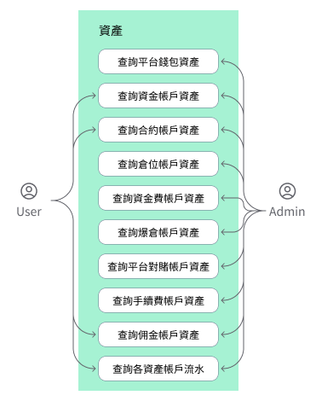

資產帳戶詞彙表
字段名(zh-Tw) | Name(en-Us) | 說明
錢包 | wallet | 用來存儲、管理和交易加密貨幣的工具。平台內依照不同區塊鏈、業務模塊有不同功能的錢包，大致區分鏈上錢包與邏輯錢包。  鏈上錢包專門提供用戶充提幣與鏈上交互使用。邏輯錢包泛指平台內各項業務功能需求所建立的錢包，目的在於記錄各項交易活動所造成的資產轉移並記錄於資料庫中。
資產 | assets | 統稱用戶在平台中持有的各種數字資產。這些數字資產通常包括各種加密貨幣、合約、佣金。
流水 | transaction history | 用戶在平台中進行的各種交易記錄。這些記錄包括用戶進行的充、提幣、加密貨幣買入、賣出、劃轉、合約開、平倉、與獲取佣金獎勵等操作，以及與這些操作相關的各種費用和資金流動。
幣種 | crypto | 指幣種名稱  呈現規則：「幣種簡稱」，例：USDT。
USDT估值 | usdt valuation | 調用報價系統估算資產 USDT 價值。  資料長度：截取至小數點後8位，非四捨五入、例：0.00000001。
主網類型 | network | 呈現該交易用的主網名稱，例如：ERC20。
MEMO | memo | 部分區塊鏈錢包需有 MEMO 註記，當該錢包 有 MOEM 值時，呈現內容。
劃轉 | transfer | 同一用戶於平台內各帳戶之間的資產可相互轉移，即帳戶之間的轉帳。目前劃轉功能限同一用戶下的帳戶，不可劃轉資產至不同用戶下的帳戶。

帳戶（錢包）資產流程圖
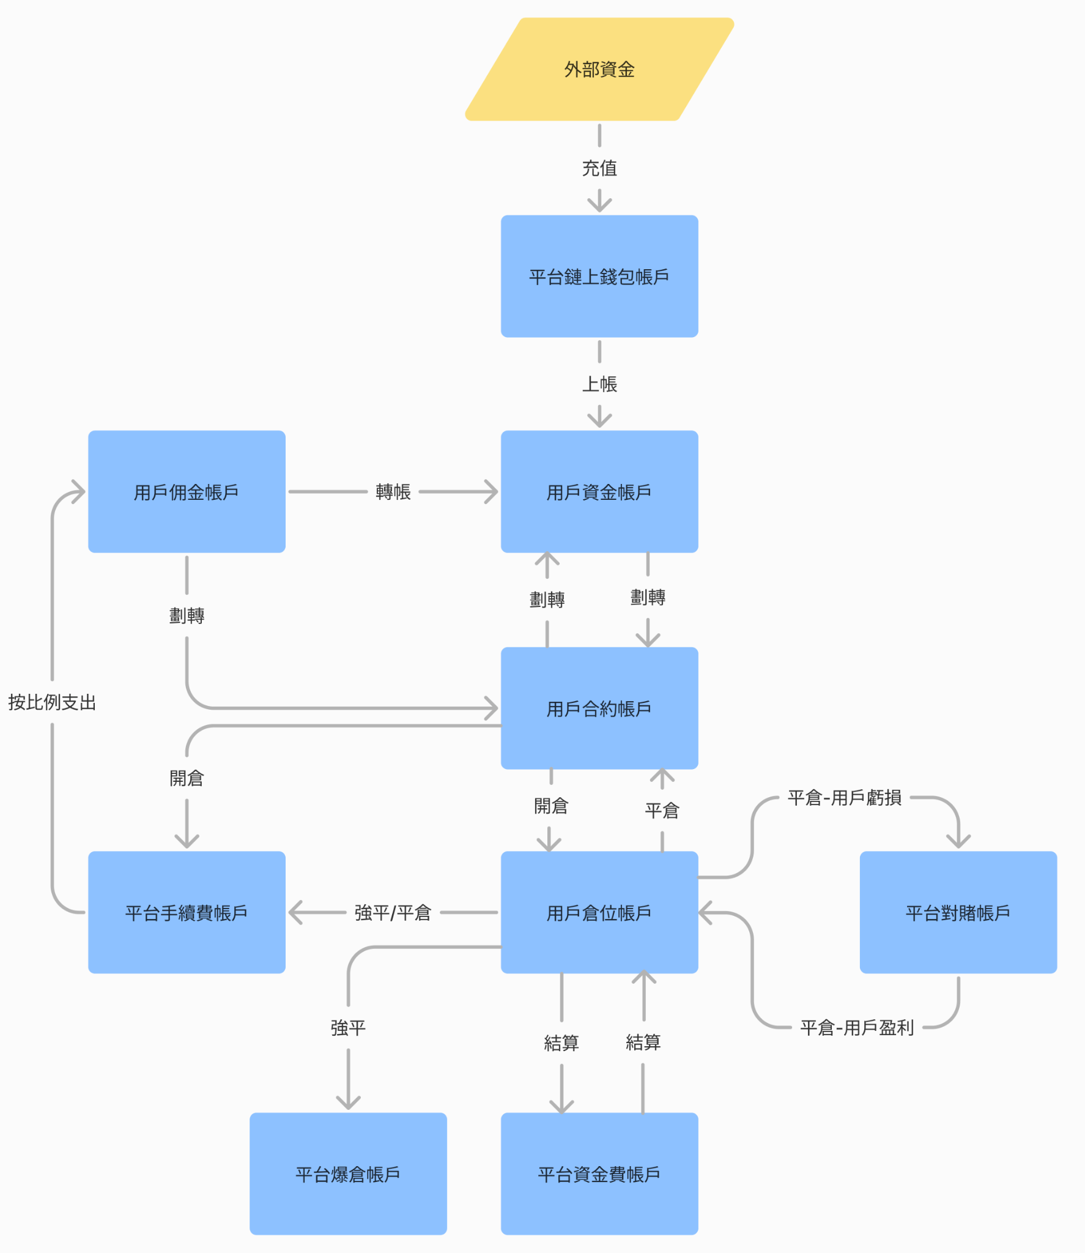

平台各業務功能資產帳戶（錢包）類型

平台錢包（鏈上錢包）
指平台串表3方供應商的鏈上錢包服務，主要提供用戶充幣、提幣及快捷交易加密貨幣功能。
需要從3方供應商取得充幣地址及充幣完成後，通知CNX為用戶進行帳變更新。
需要讓用戶於CNX中發起提幣申請時，由3方供應商把加密貨幣匯出至用戶提供的提幣地址、回傳交易狀態，讓用戶能透過CNX了解該筆交易是否完成。

鏈上幣種服務串接供應商為op。

用戶資金帳戶
指用戶於CNX中的現貨加密貨幣帳戶，主要功能為充幣、提幣及劃轉功能，給用戶呈現帳變後的數據。

用戶交易帳戶
用戶在使用平台內的交易功能時，所需資金將從用戶的交易帳戶中調用。
若交易帳戶缺少資金時，需要透過劃轉功能，把資產從其他帳戶（資金或佣金帳戶）轉移至交易帳戶中，當資產數量足夠時再進行交易。

用戶倉位帳戶
當用戶建倉時，記錄每個倉位內的交易資訊。每個倉位為一個倉位帳戶，一個用戶可以有多個倉位帳戶，當用戶建倉時開啟，平倉時關閉。

平台資金費帳戶
當用戶建倉時，每8小時將結算、並向用戶收取平台資金費，收取的資金存入平台資金費帳戶。

平台爆倉帳戶
當用戶爆倉時，收取用戶資金的帳戶。

平台對賭帳戶
作為用戶交易時的對手方資金池，可調整帳戶內的資金量。當用戶掛單時，達成撮合機制時，對賭帳戶將產生一筆反向單與用戶成交。

平台手續費帳戶
當完成一筆交易後，平台計算該筆交易產生的交易手續費資產，需要轉入至手續費帳戶。
轉入手續費帳戶的來源：
- 用戶交易帳戶：當用戶下單開倉後，產生的手續費
- 用戶倉位帳戶：當用戶強制平倉、手動平倉後，產生的手續費

用戶佣金帳戶
當產生手續費之後，需要計算自/體系返佣，計算後需要從手續費帳戶中扣除需要支付的佣金及獎勵金額，轉入對應用戶的佣金帳戶。
轉入佣金費戶的來源：
- 自返佣佣金
- 體系返佣佣金
- 平級獎勵

用戶資產查詢
- 用戶與後台人員能夠查看平台內所有用戶的數位資產，並實時查看各種資產的市值、帳戶分布。
- 用戶資產帳戶區分資金、合約（衍生品）、佣金，依照業務需求有特定用途。

用戶帳戶資產明細查詢
總資產公式：
總資產：資金帳戶總資產+交易帳戶總資產+佣金帳戶總資產
資料長度：截取至小數點後8位，非四捨五入，例：0.00000001。
數據呈現需求：
- 數據包含：用戶所有資產，計算各帳戶的持有量佔總資產的佔比。
- 實時統計用戶所有帳戶的資產數據。

用戶資產分布資料：
字段名(zh-Tw) | Name(en-Us) | 說明
帳戶 | account | 呈現規則：「幣種簡稱」，例：USDT。
總資產佔比 | percentage of total assets | 該帳戶資產佔用戶總資產之百分比。  公式：帳戶資產USDT估值/總資產(USDT)  資料長度：截取至小數點後2位，非四捨五入，例：23.30%。
USDT估值 | usdt valuation | 調用報價系統估算資產 USDT 價值。  資料長度：截取至小數點後8位，非四捨五入、例：0.00000001。

帳戶資產USDT估值計算公式：
帳戶類型（zh-Tw） | Account (en-Us) | 說明
資金帳戶 | funding account | 資金帳戶總資產＝幣種1*USDT匯率+...+幣種N*USDT匯率。  （幣種數量包含可用、凍結、限制額度總和）  資料長度：截取至小數點後8位，非四捨五入，例：120.00000001。
交易帳戶 | trading account | 交易帳戶總資產＝  可用（錢包餘額）＋凍結（保證金餘額）＋未實現盈虧總額  計算幣種為 USDT。  資料長度：截取至小數點後8位，非四捨五入，例：120.00000001。
佣金帳戶 | commission account | 佣金帳戶總資產＝當前佣金帳戶餘額  計算幣種為 USDT。  資料長度：截取至小數點後8位，非四捨五入，例：120.00000001。

資金帳戶總資產公式：
資金帳戶總資產＝可用＋凍結＋限制
資料長度：截取至小數點後8位，非四捨五入，例：1,120.00000001。
數據呈現需求：
- 數據包含：用戶所有幣種資產，計算各帳戶的持有量佔總資產的佔比。
- 實時統計用戶所有帳戶的資產數據。

資產帳戶明細資料：
字段名(zh-Tw) | Name(en-Us) | 說明
幣種 | crypto | 呈現規則：「幣種簡稱」，例：USDT。
資產佔比 | percentage of assets | 該幣種佔用戶總資產之百分比。  公式：幣種*USDT匯率 / 幣種1*USDT匯率+...+幣種N*USDT匯率。  資料長度：截取至小數點後2位，非四捨五入，例：23.30%。
可用 | available | 該幣種當前可供用戶操作資產數量。  資料長度：截取至小數點後8位，非四捨五入，例：120.00000001。
凍結 | freeze | 該幣種當前因用戶操作交易功能，導致部分資產暫時不可使用數量。  當該筆交易完成（成功或失敗），將該數量轉出帳戶或返回可用。
限制 | limit | 該幣種數量可能因為系統交易有T+N日的使用時間限制，到其後將數量返回可用。
總計 | total assets | 與持有量等同數值。  資料長度：截取至小數點後8位，非四捨五入，例：120.00000001。
USDT估值 | usdt valuation | 調用報價系統估算資產 USDT 價值。  計算公式：幣種數量*USDT 匯率。  資料長度：截取至小數點後8位，非四捨五入，例：120.00000001。

交易帳戶明細資料：
字段名(zh-Tw) | Name(en-Us) | 說明
錢包餘額 | Wallet balance | 該用戶當前倉位保證金額度加總。  公式：可用＋保證金餘額＋未實現盈虧總額
可用餘額 | Available | 未下委託單的資金

用戶錢包資產佣金帳戶明細資料：
字段名(zh-Tw) | Name(en-Us) | 說明
佣金餘額 | commission balance | 指目前未提取的佣金金額
歷史佣金加總 | total receive commission | 指所有已入帳佣金加總
已提取佣金加總 | total transfer commission | 指從佣金帳戶提取至資金帳戶及交易帳戶的佣金加總

用戶帳戶資產流水查詢
用戶資產帳戶流水需要記錄該用戶各資產帳戶中，因各項業務功能造成資產增減的明細。查詢方式以用戶為主體，針對單一用戶的資產帳戶資訊進行查詢。資產帳戶流水所需呈現資訊：

帳戶錢包流水查詢區分帳戶類型（資金、交易、佣金）查詢：
字段名(zh-Tw) | Name(en-Us) | 說明
訂單建立時間 | create time | 格式：YYYY-MM-DD hh:mm:ss。
訂單編號 | order id | - 充幣訂單：OD+YYYYMMDD+雪花算法生成 ID。  - 提幣訂單：OW+YYYYMMDD+雪花算法生成 ID。  - 劃轉訂單：TX+YYYYMMDD+雪花算法生成 ID。  - 佣金訂單：依返佣訂單規則呈現。  - 交易訂單：依交易訂單規則呈現。
訂單類型 | order type | - 充幣  - 提幣  - 合約  - 劃轉  - 返佣-平級返佣  - 返佣-體系返佣  - 返佣-自返佣
交易方向 | trading direction | - 充幣方式呈現「轉入資產」。  - 提幣方式呈現「轉出資產」。  - 劃轉轉入呈現「轉入資產」。  - 劃轉轉出呈現「轉出資產」。  - 合約轉入呈現「轉入資產」。  - 合約轉出呈現「轉出資產」。  - 反佣相關轉入呈現「轉入資產」。
幣種 | crypto | 呈現該交易幣種之簡稱。
異動前 / 後數量 | quantity before / after change | 若資產為增加，異動後資產呈現綠色；若資產為減少，異動後資產呈現紅色。  例如：  用戶購買 1 USDT，原先錢包中有0.0000001 USDT，將會以「0.0000001 USDT／1.0000001 USDT」  用戶出售 1 USDT，原先錢包中有1.0000001 USDT，將會以「1.0000001 USDT／0.0000001 USDT」
異動數量 | change in quantity | 呈現方式：  - 增加：+ 1.0000001  - 減少： - 1.0000001
主網類型 | network | 呈現該交易用的主網名稱，例如：ERC20，空值顯示--。  充提訂單專用
MEMO | memo | 部分區塊鏈錢包需有 MEMO 註記，當該錢包 有MOEM 值時，呈現內容，空值顯示--。  充提訂單專用

平台資產查詢
人員可以查看整個平台的錢包資產數據，依據不同業務需求與用途平台有以下帳戶類型：
- 平台手續費帳戶：
  - 用戶交易所產生手續費，將儲存至平台手續費帳戶。
  - 返佣計畫所產生的結算獎勵，將儲存至用戶的佣金帳戶。
- 平台對賭帳戶：用戶開倉時的對手方，為合約交易製造流動性。
- 平台資金費帳戶：用戶合約結算時進行資金轉移使用。
- 平台爆倉帳戶：用戶合約如爆倉時，將進行強制平倉，並收取用戶資產。

平台資產數據資料
- 數據包含：總資產、平台手續費帳戶、對賭帳戶、資金費帳戶、爆倉帳戶。
- 帳戶餘額、手動操作資金等數據可即時呈現。
- 交易相關數據更新時間為每一小時更新一次帳戶資料，所有幣種更新完成之後刷新更新時間。
- 數據永久留存，日8:00(UTC+0)資產快照，統計前一天整天的數據。
- 幣種精度需要依據幣種配置功能的設定。
- 幣種總量不區分鏈類型，幣種多個鏈類型數量顯示合計。

平台帳戶資產明細查詢
區分總資產與各帳戶明細所需呈現資料

總資產
字段名(zh-Tw) | Name(en-Us) | 說明
平台總資產 | platform total assets | - 指平台手續費帳戶、對賭帳戶、資金費帳戶、爆倉帳戶當前總和。  - 呈現規則：調用報價系統估算資產 USDT 價值。  - 資料長度：截取至小數點後8位，非四捨五入、例1,020.00000001。  - 即時資訊。
今日資產變化量 | Today change | - 呈現當前資產較前一日資產數據變化量。  - 呈現規則：估算資產 USDT 價值，有正負號。  - 資料長度：截取至小數點後8位，非四捨五入、例1,020.00000001。  - 即時資訊。  - 計算公式：當前資產數量－前一日資產快照數量
今日資產變化百分比 | Today change rate | - 呈現當前資產較前一日資產數據變化百分比。  - 呈現規則：呈現，有正負號。  - 資料長度：截取至小數點後2位，四捨五入、例12.30%，有正負號。  - 即時資訊。  - 計算公式：  [ ( 當前資產數量－前一日資產快照數量 ) / 前日資產快照數量 ] * 100%
帳戶 | accounts | - 平台各帳戶名稱。  - 帳戶類別：  - 平台手續費帳戶  - 對賭帳戶  - 資金費帳戶  - 爆倉帳戶
資產佔比 | platform assets | - 平台手續費錢包總和、資金錢包、爆倉錢包總和。  - 資料長度：截取至小數點後2位，非四捨五入，例：100.00%。
USDT估值 | usdt valuation | - 調用報價系統估算資產 USDT 價值。  - 資料長度：截取至小數點後8位，非四捨五入、例1,020.00000001。
更新時間 | update time | - 呈現數據更新時間。  - 時間格式：YYYY-MM-DD hh:mm:ss

平台手續費帳戶
字段名(zh-Tw) | Name(en-Us) | 說明
帳戶資產 | accounts assets | - 呈現該帳戶當前資產餘額。  - 呈現規則：調用報價系統估算資產 USDT 價值。  - 資料長度：截取至小數點後8位，非四捨五入、例1,020.00000001。  - 即時資訊。
普通合約手續費累積 | sum of regular mode fees | - 當前查詢時間範圍的普通合約手續費累計數量。  - 呈現規則：調用報價系統估算資產 USDT 價值。  - 資料長度：截取至小數點後8位，非四捨五入、例1,020.00000001。  - 報表資訊。
得勁合約手續費累積 | sum of degen mode fees | - 當前查詢時間範圍的得勁合約手續費累計數量。  - 呈現規則：調用報價系統估算資產 USDT 價值。  - 資料長度：截取至小數點後8位，非四捨五入、例1,020.00000001。  - 報表資訊。
手續費累積總數 | sum of fees | - 當前查詢時間範圍的普通＋得勁合約手續費累計數量。  - 呈現規則：調用報價系統估算資產 USDT 價值。  - 資料長度：截取至小數點後8位，非四捨五入、例1,020.00000001。  - 報表資訊。
更新時間 | update time | - 呈現數據更新時間。  - 時間格式：YYYY-MM-DD hh:mm:ss

平台對賭帳戶
字段名(zh-Tw) | Name(en-Us) | 說明
帳戶資產 | accounts assets | - 呈現該帳戶當前資產餘額。  - 呈現規則：調用報價系統估算資產 USDT 價值。  - 資料長度：截取至小數點後8位，非四捨五入、例1,020.00000001。  - 即時資訊。
手動轉入累積 | sum of manual transfer in | - 當前查詢時間範圍的手動轉入累計數量。  - 呈現規則：調用報價系統估算資產 USDT 價值。  - 資料長度：截取至小數點後8位，非四捨五入、例1,020.00000001。  - 即時資訊。
手動轉出累積 | sum of manual transfer out | - 當前查詢時間範圍的手動轉出累計數量。  - 呈現規則：調用報價系統估算資產 USDT 價值。  - 資料長度：截取至小數點後8位，非四捨五入、例1,020.00000001。  - 即時資訊。
更新時間 | update time | - 呈現數據更新時間。  - 時間格式：YYYY-MM-DD hh:mm:ss

平台資金費帳戶
字段名(zh-Tw) | Name(en-Us) | 說明
帳戶資產 | accounts assets | - 呈現該帳戶當前資產餘額。  - 呈現規則：調用報價系統估算資產 USDT 價值。  - 資料長度：截取至小數點後8位，非四捨五入、例1,020.00000001。  - 即時資訊。
多頭資金費累積 | sum of long position fund fee | - 當前查詢時間範圍的多單資金費累計數量。  - 呈現規則：調用報價系統估算資產 USDT 價值。  - 資料長度：截取至小數點後8位，非四捨五入、例1,020.00000001。  - 多、空以對賭帳戶視角的方向為準。  - 報表資訊。
空頭資金費累積 | sum of short position fund fee | - 當前查詢時間範圍的空單資金費累計數量。  - 呈現規則：調用報價系統估算資產 USDT 價值。  - 資料長度：截取至小數點後8位，非四捨五入、例1,020.00000001。  - 多、空以對賭帳戶視角的方向為準。  - 報表資訊。
淨資金費累積 | sum of fund fee | - 當前查詢時間範圍的資金費總和累計數量。  - 呈現規則：調用報價系統估算資產 USDT 價值。  - 資料長度：截取至小數點後8位，非四捨五入、例1,020.00000001。  - 計算公式：多頭資金費累積＋空頭資金費累積。  - 報表資訊。
更新時間 | update time | - 呈現數據更新時間。  - 時間格式：YYYY-MM-DD hh:mm:ss

平台爆倉帳戶
字段名(zh-Tw) | Name(en-Us) | 說明
帳戶資產 | accounts assets | - 呈現該帳戶當前資產餘額。  - 呈現規則：調用報價系統估算資產 USDT 價值。  - 資料長度：截取至小數點後8位，非四捨五入、例1,020.00000001。  - 即時資訊。
普通合約結餘 | balance of regular mode | - 當前查詢時間範圍的普通合約結餘數量。  - 呈現規則：調用報價系統估算資產 USDT 價值。  - 資料長度：截取至小數點後8位，非四捨五入、例1,020.00000001。  - 報表資訊。
得勁合約結餘 | balance of degen mode | - 當前查詢時間範圍的得勁合約結餘數量。  - 呈現規則：調用報價系統估算資產 USDT 價值。  - 資料長度：截取至小數點後8位，非四捨五入、例1,020.00000001。  - 報表資訊。
結餘總數 | balance | - 當前查詢時間範圍的資金費總和累計數量。  - 呈現規則：調用報價系統估算資產 USDT 價值。  - 資料長度：截取至小數點後8位，非四捨五入、例1,020.00000001。  - 計算公式：普通合約結餘＋得勁合約結餘。  - 報表資訊。
更新時間 | update time | - 呈現數據更新時間。  - 時間格式：YYYY-MM-DD hh:mm:ss

平台帳戶流水查詢
帳戶流水查詢區分各帳戶類型分頁（平台手續費帳戶、對賭帳戶、資金費帳戶、爆倉帳戶）查詢。
不需預先載入數據，人員輸入查詢條件後返回結果。

平台手續費帳戶流水
平台手續費帳戶查詢條件：
字段名(zh-Tw) | Name(en-Us) | 說明
訂單建立時間 | create time | 格式：YYYY-MM-DD hh:mm:ss。  查詢時間範圍90日
訂單編號 | order id | - 精準查詢  - 查詢合約、佣金訂單編號
訂單類型 | order type | - 交易  - 反佣
開/平倉類型 | open or close | - 開倉：包含所有開倉類別，如：市價開倉 、限價開倉  - 平倉：包含所有平倉類別，如：市價平倉 、止盈平倉、止損平倉、強制平倉  平台手續費專用。
幣種 | crypto | 呈現該交易幣種之簡稱選單。

平台手續費帳戶所需呈現字段：
字段名(zh-Tw) | Name(en-Us) | 說明
訂單建立時間 | create time | 格式：YYYY-MM-DD hh:mm:ss。
訂單編號 | order id | - 交易訂單：依交易訂單規則呈現。  - 佣金訂單：依返傭訂單規則呈現。
訂單類型 | order type | - 交易  - 反佣
開/平倉類型 | open or close | 呈現該交易是由開倉或平倉行為觸發。  - 開倉：包含所有開倉類別，如：市價開倉 、限價開倉  - 平倉：包含所有平倉類別，如：市價平倉 、止盈平倉、止損平倉、強制平倉
交易方向 | trading direction | - 返傭獎勵支出呈現「轉出資產」。  - 交易收取資金、手續費呈現「轉入資產」。  - 交易支出資金、手續費呈現「轉出資產」。
幣種 | crypto | 呈現該交易幣種之簡稱。
異動前 / 後數量 | quantity before / after change | 若資產為增加，異動後資產呈現綠色；若資產為減少，異動後資產呈現紅色。  例如：  用戶購買 1 USDT，原先錢包中有0.0000001 USDT，將會以「0.0000001 USDT／1.0000001 USDT」  用戶出售 1 USDT，原先錢包中有1.0000001 USDT，將會以「1.0000001 USDT／0.0000001 USDT」
異動數量 | change in quantity | 呈現方式：  - 增加：+ 1.0000001  - 減少： - 1.0000001

平台對賭帳戶流水查詢
平台對賭帳戶查詢條件：
字段名(zh-Tw) | Name(en-Us) | 說明
訂單建立時間 | create time | 格式：YYYY-MM-DD hh:mm:ss。  查詢時間範圍90日
訂單編號 | order id | - 精準查詢  - 查詢合約訂單編號
訂單類型 | order type | - 全部  - 用戶盈利  - 用戶虧損  - 手動轉入  - 手動轉出
幣種 | crypto | 呈現該交易幣種之簡稱選單。

平台對賭帳戶所需呈現字段：
字段名(zh-Tw) | Name(en-Us) | 說明
訂單建立時間 | create time | 格式：YYYY-MM-DD hh:mm:ss。
訂單編號 | order id | - 交易訂單：依交易訂單規則呈現。
訂單類型 | order type | - 用戶盈利  - 用戶虧損  - 手動轉入  - 手動轉出
交易方向 | trading direction | - 交易收取資金、手續費呈現「轉入資產」。  - 交易支出資金、手續費呈現「轉出資產」。
幣種 | crypto | 呈現該交易幣種之簡稱。
異動前 / 後數量 | quantity before / after change | 若資產為增加，異動後資產呈現綠色；若資產為減少，異動後資產呈現紅色。  例如：  用戶購買 1 USDT，原先錢包中有0.0000001 USDT，將會以「0.0000001 USDT／1.0000001 USDT」  用戶出售 1 USDT，原先錢包中有1.0000001 USDT，將會以「1.0000001 USDT／0.0000001 USDT」
異動數量 | change in quantity | 呈現方式：  - 增加：+ 1.0000001  - 減少： - 1.0000001

平台資金費帳戶流水查詢
平台資金費帳戶查詢條件：
字段名(zh-Tw) | Name(en-Us) | 說明
訂單建立時間 | create time | 格式：YYYY-MM-DD hh:mm:ss。  查詢時間範圍90日
訂單編號 | order id | - 精準查詢  - 查詢合約訂單編號
幣種 | crypto | 呈現該交易幣種之簡稱選單。

平台資金費帳戶所需呈現字段：
字段名(zh-Tw) | Name(en-Us) | 說明
訂單建立時間 | create time | 格式：YYYY-MM-DD hh:mm:ss。
訂單編號 | order id | - 交易訂單：依交易訂單規則呈現。
交易方向 | trading direction | - 交易收取資金、手續費呈現「轉入資產」。  - 交易支出資金、手續費呈現「轉出資產」。
幣種 | crypto | 呈現該交易幣種之簡稱。
異動前 / 後數量 | quantity before / after change | 若資產為增加，異動後資產呈現綠色；若資產為減少，異動後資產呈現紅色。  例如：  用戶購買 1 USDT，原先錢包中有0.0000001 USDT，將會以「0.0000001 USDT／1.0000001 USDT」  用戶出售 1 USDT，原先錢包中有1.0000001 USDT，將會以「1.0000001 USDT／0.0000001 USDT」
異動數量 | change in quantity | 呈現方式：  - 增加：+ 1.0000001  - 減少： - 1.0000001

平台爆倉帳戶流水查詢
平台爆倉帳戶查詢條件：
字段名(zh-Tw) | Name(en-Us) | 說明
訂單建立時間 | create time | 格式：YYYY-MM-DD hh:mm:ss。  查詢時間範圍90日
訂單編號 | order id | - 精準查詢  - 查詢合約訂單編號
幣種 | crypto | 呈現該交易幣種之簡稱選單。

平台資金費帳戶、爆倉帳戶所需呈現字段：
字段名(zh-Tw) | Name(en-Us) | 說明
訂單建立時間 | create time | 格式：YYYY-MM-DD hh:mm:ss。
訂單編號 | order id | - 交易訂單：依交易訂單規則呈現。
幣種 | crypto | 呈現該交易幣種之簡稱。
異動前 / 後數量 | quantity before / after change | 若資產為增加，異動後資產呈現綠色；若資產為減少，異動後資產呈現紅色。  例如：  用戶購買 1 USDT，原先錢包中有0.0000001 USDT，將會以「0.0000001 USDT／1.0000001 USDT」  用戶出售 1 USDT，原先錢包中有1.0000001 USDT，將會以「1.0000001 USDT／0.0000001 USDT」
異動數量 | change in quantity | 呈現方式：  - 增加：+ 1.0000001  - 減少： - 1.0000001

劃轉

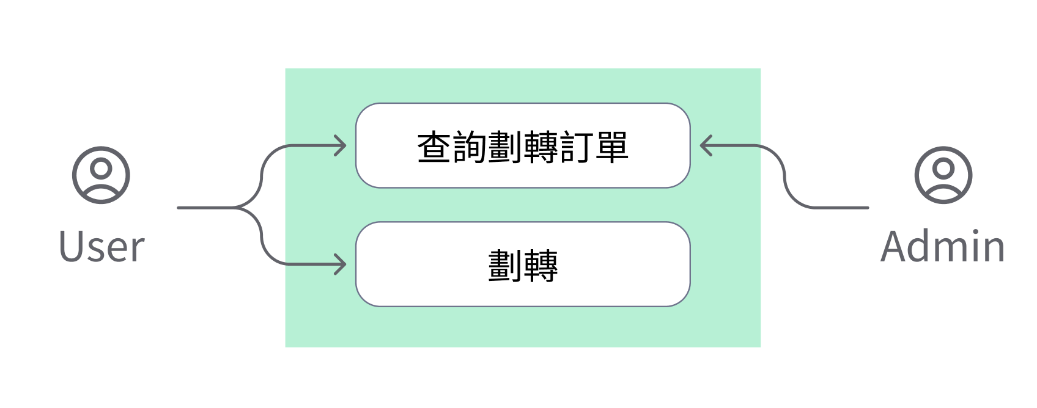
相關系統功能

系統 | 功能
訂單系統 | 建立劃轉訂單，並更新訂單狀態。
錢包系統 | 用戶可透過劃轉功能，轉移各帳戶內的資金。

劃轉功能
平台內部資產劃轉功能，使得在同一前台用戶能在其自身的多種帳戶（資金帳戶、交易帳戶、佣金帳戶）之間進行資產轉移。
具體有以下需求：
- 資金帳戶：此帳戶應該能與其他帳戶之間自由劃轉資產。
- 交易帳戶：此帳戶應該能與其他帳戶之間自由劃轉資產。
- 佣金帳戶：此帳戶只能轉出資金，無法接收透過劃轉的資金。
- 劃轉功能只能在同一用戶的帳戶之間實行，不同用戶間的帳戶不能相互劃轉資金。
- 用戶發起劃轉訂單時，該帳戶可用餘額足夠才能成立劃轉訂單。

前台用戶劃轉流程
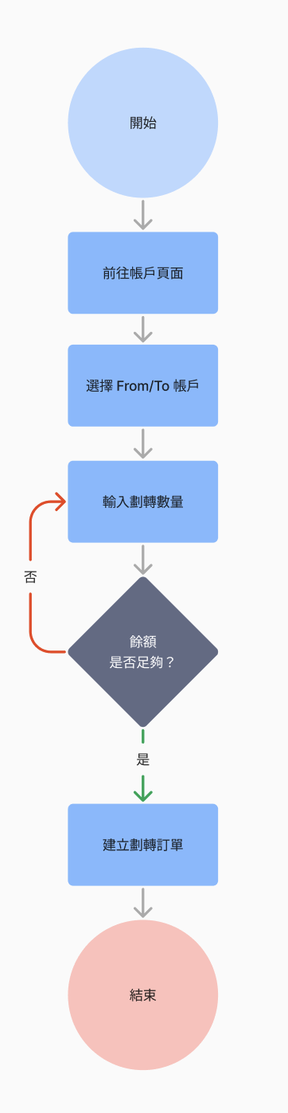

用戶劃轉訂單
建立劃轉訂單時，所需記錄的相關數據。
前後台用戶可查看訂單內容，具體欄位呈現以UI畫面描述。

劃轉訂單欄位詞彙表
字段名(zh-Tw) | Name(en-Us) | 說明
訂單編號 | order id | 劃轉訂單編號  格式：TX+YYYYMMDD+雪花算法生成的 ID。  例：TX20230123148219346616320。
用戶UID | user id | 呈現用戶UID
幣種 | crypto | 用戶充幣／提幣的幣種簡稱。
異動數量 | quantity | 用戶劃轉的資產數量。
From 帳戶 | from account | 顯示該筆劃轉提取資金的帳戶類型。  可提取的帳戶：  - 資金帳戶  - 交易帳戶  - 佣金帳戶
To 帳戶 | to account | 顯示該筆交易到帳錢包地址。  可收款的帳戶：  - 資金帳戶  - 交易帳戶
到帳時間 | arrival time | 格式：YYYY-MM-DD hh:mm:ss  以到帳的日期時間為內容
訂單狀態 | status | - 建立訂單：當用戶發起劃轉訂單時的初始狀態  - 劃轉成功：劃轉訂單的交易記錄已完成時的狀態  - 訂單異常：因程式錯誤導致狀態異常

劃轉訂單狀態流程
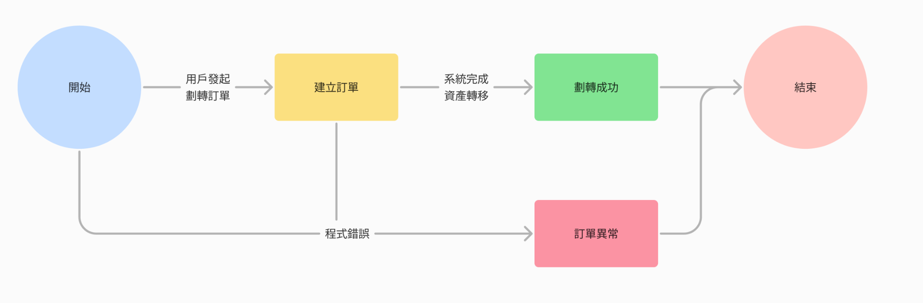

充提幣
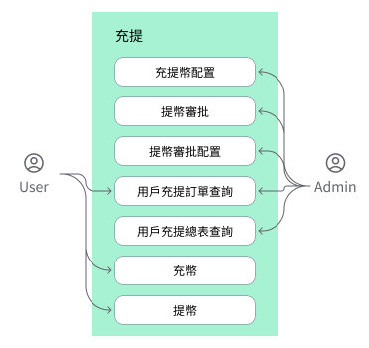

相關系統功能

系統 | 功能
訂單系統 | 建立充提訂單，並更新訂單狀態。
報價系統 | 調用幣對匯率，即時計算交易所需費用與訂單估值。
錢包系統 | 用戶可透過充幣提幣功能，造成資產增減。
通知系統 | 當訂單狀態更新時通知用戶。
平台系統配置 | 獲取主網、幣種資訊。

充提配置
各加密貨幣於平台中充提相關設定，主要目的為運營需求而訂製各項加密貨幣充提相關規則。
前台用戶則依據充提配置內容進行充幣或提幣操作。
前台用戶提幣總量有每自然日單人最大提幣數量 10,000 USDT 限制，以 08:00:00 （UTC+0）計算。規則存於後端，不另外配置。

充提配置欄位詞彙表
字段名(zh-Tw) | Name(en-Us) | 說明
幣種名稱 | crypto | 顯示幣種簡稱，如 USDT  下拉選單：從幣種配置獲取幣種名稱清單。  必選，新增後不可變更。
主網名稱 | network | 顯示鏈名稱，如 ETH  下拉選單：從主網配置獲取主網清單。  必選，資料新增後不可變更。
Bank Code | bank code | 用於對接充提平台幣種代碼。  限輸入英數字。  需要顯示提示文字：對應充提平台幣種代碼，如：ETHUSDT。  需驗證 Bank Code 是否為有效，以及錢包條件是否符合主網配置中的條件判斷。
是否需要 MEMO | memo required | 表示該幣種是否需要提供 MEMO 資訊，包含：  - 啟用  - 停用
充幣功能 | deposit status | 顯示該幣種可充幣狀態，包含：  - 啟用  - 停用
最少充幣數量 | minimum deposit | 該幣種單次充幣最小數量。  限輸入數字與點號。  可輸入整數30位，小數18位。  不可為負值
提幣功能 | withdraw status | 顯示該幣種可提幣狀態，包含：  - 啟用  - 停用
最少提幣數量 | minimum withdraw | 該幣種單次充幣最小數量。  限輸入數字與點號。  可輸入整數 30 位，小數 8 位。  不可為負值
提幣幣種精度配置 | scale | 幣種提幣時需要用到小數點後位數。  選項：數字 1－8，預設值：8。  需顯示提示文字：若該幣種的精度 ≥ 8，精度請選擇8；若該幣種的精度＜8，則精度是幾位則選擇幾位。
每自然日單人最大提幣次數 | maximum withdrawal times per person per natural day | 該幣種單一自然日最大提幣次數。  限輸入數字。  不可為負值  數值不可為 0。  數值不可輸入小數點。
提幣手續費 | fee | 限輸入數字。  不可為負值  顯示單位為該主網的主幣（由系統帶入）。  需顯示提示文字：14天平均值：[幣種數量][≈][usdt]（近 14 天平均礦工費：0.00001ETH ≈10U）
匯率 | exchange rate | 呈現該幣種與該鏈主幣的匯率。  - 由系統帶入，供計算手續費估值使用。  - 先以前一日均值計算，未獲取時取前十分鐘報價，配置新幣種獲取報價需10分鐘，若無為0。
前台手續費預估值 | estimated fee | 公式：手續費=提幣手續費*匯率
充幣須知 | depositing notice | 下拉選單，選項包含：  - 地址類型充幣（預設值）：  該地址僅可充幣 [幣種] [主網名稱]，請勿充幣其他幣種。  預設充幣至現貨帳號，您可以進行“資金劃轉”，將資金劃至其他賬戶。  您的充幣地址不會經常改變，可以重複充幣；如有更改，我們會通知您。  - Memo類型充幣  該地址僅可充幣 [幣種] [主網名稱]，請勿充幣其他幣種。  通過 MEMO 方式充幣 [幣種] [主網名稱] 時，需填寫我們提供的數字形式的 MEMO 標籤，非法 MEMO 充幣會導致交易失敗，請您諒解。  預設充幣至現貨帳號，您可以進行“資金劃轉”，將資金劃至其他賬戶。  - SOL鏈充幣  該地址僅可充幣 GMT（SOL），請勿充幣其他幣種。  Solana 主鏈代幣需要從您的第一筆代幣充幣裡質押 SOL 用以激活新地址，之後充幣將不收取任何費用。  預設充幣至現貨帳號，您可以進行“資金劃轉”，將資金劃至其他賬戶。  您的充幣地址不會經常改變，可以重複充幣；如有更改，我們會通知您。
提幣須知 | withdrawing notice | 下拉選單，選項包含：  - 地址類型提幣（預設值）  - Memo類型提幣  提幣須知內容：  - 地址類型提幣（預設值）  最小提幣數量為：[最少提幣數量] [幣種]。  提幣時請務必確認提交正確的提幣地址，否則將會導致提幣失敗，且資產不可找回。  您的提幣操作有可能觸發客服審核，屆時請您注意接聽電話，進行操作確認。  - Memo類型提幣  最小提幣數量為：[最少提幣數量] [幣種]。  提幣時請務必確認提交正確的提幣地址與MEMO標籤，否則將會導致提幣失敗，且資產不可找回。  您的提幣操作有可能觸發客服審核，屆時請您注意接聽電話，進行操作確認。

提幣手續費計算：
- 主網主幣數量＝充提配置中的提幣手繽費數量
- 幣種＝用戶提幣的幣種

公式：幣種*USDT匯率*主網主幣數量=用戶前台呈現的提幣手續費
更新邏輯：
- 以10分鐘/600秒更新一次報價，讓前端取得匯率計算手續費
- 訂單確認頁面為最後裁定提幣手續費
- 手續費波動邏輯
用戶前台發送的手續費數量與前一小時server記錄的值作比較，超過限制後視為無效，需要重新取得手續費
- 幣種匯率波動允許值：
  - 熱門幣種+-5%
  - 其他幣種+-15%

提幣審批
為維持平台資產於合理水平及保護用戶資產安全性，前台用戶進行提幣時，需要依據提幣的數量決定該次的提幣申請是否需要經過營運人員的核准。
因每一個主網類型關係到的手續費差異，所以需要以幣種+主網類型為一個項目，配置各個區間，總共劃分為4個區間，超大額、大額、中額及小額。
新幣種的防呆機制，當新幣種未配置額度區間時，所有前台發起的提幣訂單，一律需要通過超大額提幣的審批流才能完成提幣申請。

前台用戶發起提現申請套用審批流流程
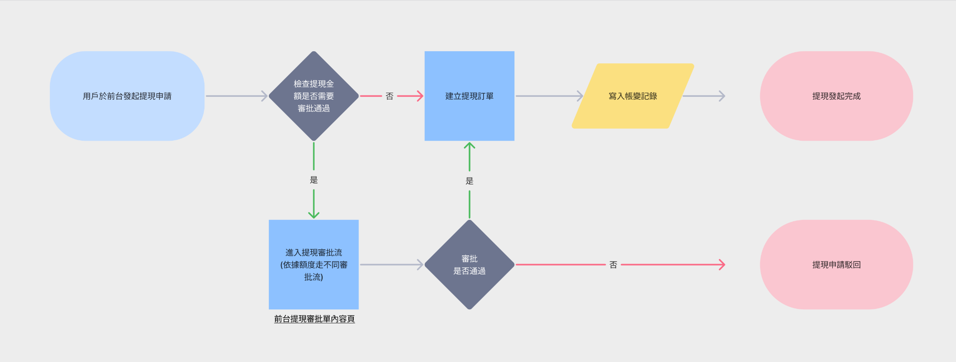

提幣審批欄位詞彙表
字段名(zh-Tw) | Name(en-Us) | 說明
幣種 | crypto | 名詞定義：內容為幣種的簡稱，例如：Bitcoin輸入BTC。
主網類型 | network | 名詞定義：幣種所在主網，例如ETH於ERC-20。
提幣狀態 | status | 名詞定義：狀態分為新幣種、已啟用及已停用3種狀態。  狀態定義：  - 新幣種：未進行提幣審批配置或已提交審核並審核進行中。  - 已啟用：新幣種通過審核及設定為啟用狀態。  - 已停用：新幣種未能通過審核及設定為停用狀態。
超大額提幣數量區間 | high volume withdrawal amount range | 名詞定義：呈現該區間提幣範圍，提幣數量大於MIN值時，需要定義為超大額提幣  MIN：為大額MAX提幣數量  MAX：為無限
大額提幣數量區間 | large volume withdrawal amount range | 名詞定義：呈現該區間提幣範圍，提幣數量大於MIN值及少於MAX值時，需要定義為大額提幣  MIN：為中額MAX提幣數量  MAX：後台人員配置數值，配置後會影響超大額的MIN值
中額提幣數量區間 | medium volume withdrawal amount range | 名詞定義：呈現該區間提幣範圍，提幣數量大於MIN值及少於MAX值時，需要定義為中額提幣  MIN：為小額MAX提幣數量  MAX：後台人員配置數值，配置後會影響大額的MIN值
小額提幣數量區間 | small volume withdrawal amount range | 名詞定義：呈現該區間提幣範圍，提幣數量大於或等於MIN值及少於MAX值時，需要定義為小額提幣  MIN：為幣種配置中的最少提幣數量  MAX：後台人員配置數值，配置後會影響中額的MIN值
操作人 (UID) | operator | 名詞定義：[用戶角色]-[UID]，新幣種呈現–。  例如：產品經理-123456
更新時間 | update time | 名詞定義：指該配置項最新操作的日期。  格式：YYYY-MM-DD hh:mm:ss  時區：UTC+0
操作-編輯 | operate edit | 編輯提幣審批的操作，點擊後進入對應操作的流程。

提幣審批配置
於編輯頁面需要有以下的資訊及配置欄位
基礎資訊：
- 幣種
- 主網名稱
- 幣種Icon
審批梯度配置：呈現4個區間範圍
- 小額：
  - Min：呈現提幣配置中的最少提幣數量，欄位Disable
  - Max：輸入內容不得少於Min的值，輸入低於Min時呈現error狀態，元件
- 中額：
  - Min：呈現小額中的Max值，欄位Disable，依小額中的Max輸入後即時呈現，小額Max未輸入時呈現{{–}}
  - Max：輸入內容不得少於Min的值，輸入低於Min時呈現error狀態，元件
- 大額：
  - Min：呈現中額中的Max值，欄位Disable，依中額中的Max輸入後即時呈現，中額Max未輸入時呈現{{–}}
  - Max：輸入內容不得少於Min的值，輸入低於Min時呈現error狀態，元件
- 超大額：
  - Min：呈現大額中的Max值，欄位Disable，依大額中的Max輸入後即時呈現，大額Max未輸入時呈現{{–}}
  - Max：呈現{{∞}}，欄位Disable
提交後進入審批單池，通過後生效，駁回後停留原有配置內容。

用戶充提訂單查詢
查詢單一用戶所有幣種的充幣、提幣數據

充提訂單欄位詞彙表
字段名(zh-Tw) | Name(en-Us) | 說明
訂單編號 | order id | 充提訂單編號  格式：OD+YYYYMMDD+雪花算法算法生成的 ID  類別：充幣OD、提幣OW  例：OW20230123148219346616320。
用戶UID | user id | 呈現用戶UID
訂單類型 | order type | - 充幣  - 提幣
幣種 | crypto | 用戶充幣／提幣的幣種簡稱
主網名稱 | network | 呈現幣種配置－主網名稱欄位資料，例如：ERC-20
MEMO | memo | 呈現MEMO資訊，若沒有呈現「--」
數量 | quantity | 幣種的增加／減少數量
USDT匯率 | usdt exchange rate | 調用報價系統獲取該幣與usdt兌換匯率。
折合USDT | usdt valuation | 換算usdt價值
手續費 | fee | 若有呈現金額，若沒有呈現「--」
到帳數量 | arrival quantity | 實際到用戶錢包之數量，若有呈現金額，若沒有呈現「--」
TXID | txid | 依據主網類型提供交易明細，例如：用ERC2.0會提供於https://etherscan.io/的交易明細。
To地址 | to address | 顯示該筆交易到帳錢包地址。
充幣到帳/提幣發起時間 | withdraw payment /deposit arrival time | 格式：YYYY-MM-DD hh:mm:ss  充幣：以到帳的日期時間為內容  提幣：以提幣申請發起時的日期時間為內容
訂單狀態 | status | - 充幣成功：充幣訂單的交易記錄確認數已達充提配置中的數量時的狀態  - 確認中：已確認充幣訂單，但充幣還沒完成  - 提幣成功：提幣訂單的交易記錄已完成時的狀態  - 提幣失敗：提幣交易因其他因素呈現為交易失敗  - 訂單異常：因程式錯誤導致狀態異常  - 審批失敗：提幣如需後台人員審批，未通過時所呈現狀態  - 審批成功：提幣如需後台人員審批，通過時所呈現狀態

用戶充提總表查詢
後台人員可以時間維度查詢平台用戶所有幣種的充、提幣數據統計。
- 數據包含所有幣種充提數據。
- 幣種包括不同主網類型。
- 查詢範圍
  - 範圍90日
  - 最遠可查三年內資料
- 統計結算起迄時間 00:00-23:59 （UTC+8）

充提總表欄位資訊詞彙表
字段名(zh-Tw) | Name(en-Us) | 說明
日期 | date | 名詞定義：指查詢日期時間區間。  格式：YYYY-MM-DD。  起迄時間 hh:mm:ss：起始日期為 00:00:00，結束日期為23:59:59。
幣種 | crypto | 名詞定義：指幣種簡稱。
充幣筆數 | number of deposits | 名詞定義：指該幣種查詢時間內充幣筆數加總。
充幣人數 | number of depositors | 名詞定義：指該幣種查詢時間內充幣的用戶數加總。
充幣總額 | total deposit amount | 名詞定義：指該幣種查詢時間內充幣數量加總。
充幣總額折合USDT | usdt valuation of total deposit amount | 名詞定義：指該幣種查詢時間內充幣數量加總轉換為等值USDT。  計算公式：充幣總額*USDT匯率。
提幣筆數 | number of withdrawals | 名詞定義：指該幣種查詢時間內提幣筆數加總。
提幣人數 | number of withdrawers | 名詞定義：指該幣種查詢時間內提幣的用戶數加總。
提幣總額 | total withdrawal amount | 名詞定義：指該幣種查詢時間內提幣數量加總。
提幣總額折合USDT | usdt valuation of total withdrawal amount | 名詞定義：指該幣種查詢時間內提幣數量加總轉換為等值USDT。  計算公式：提幣總額*USDT匯率。
提幣手續費 | fee | 名詞定義：指該幣種查詢時間內所有提幣訂單所產生的手續費加總。
充提差 | deposit and withdrawal difference | 名詞定義：指該幣種查詢時間內充幣總額與提幣總額的差額。  計算公式：充幣總額-提幣總額。  顯示樣式：正數與0為綠色，負數為紅色。

充幣
用戶將加密貨幣從外部錢包轉入平台錢包的過程。用戶需要將外部錢包中的加密貨幣發送到平台指定的充幣地址（錢包），一旦交易完成，平台會將相應的加密貨幣充入用戶於平台中的現貨錢包中。

用戶充幣有以下需求：
- 顯示充幣地址，需要可以複製。
- 顯示地址 QR Code。
- 若該幣種主網有MEMO資訊，需要呈現並可以複製。（依據後台配置決定是否需要MEMO）

前台用戶充幣流程
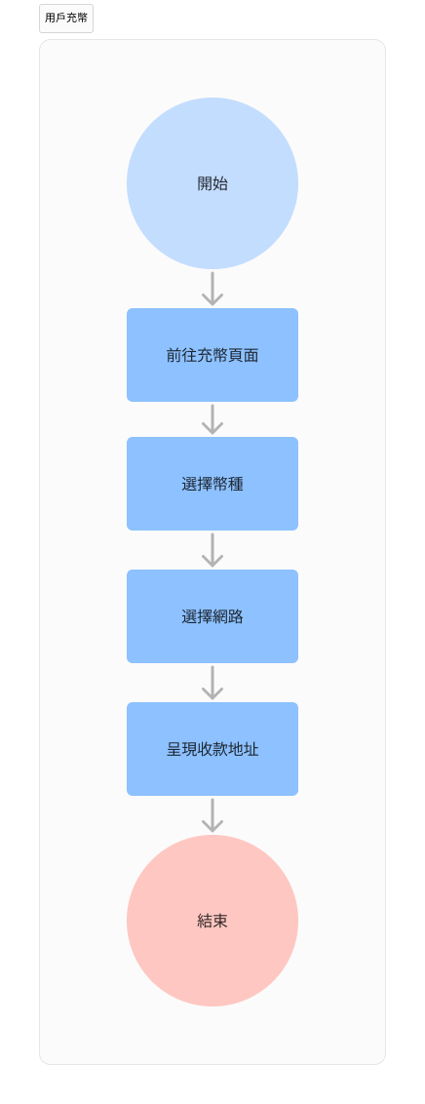

提幣
當前台用戶希望將他們在平台中錢包中持有的加密貨幣轉移到其他地方時，可以發起一筆提幣請求，並指定要提幣到的目標地址和金額。
用戶提幣有以下條件：
- 用戶提幣前需先建立地址白名單，用戶於提幣時只能從已配置的地址中挑選。
- 用戶輸入提幣數量時，需檢查該用戶資產及預估手續費是否足夠完成交易。
- 用戶發起提幣審批時需驗證安全碼。
- 提筆審批發起於後，依照提幣審批流程由對應的後台人員進行審批操作並更新訂單狀態。
- 用戶提幣有每日上限超過當日數量將無法提幣。

前台用戶提幣流程
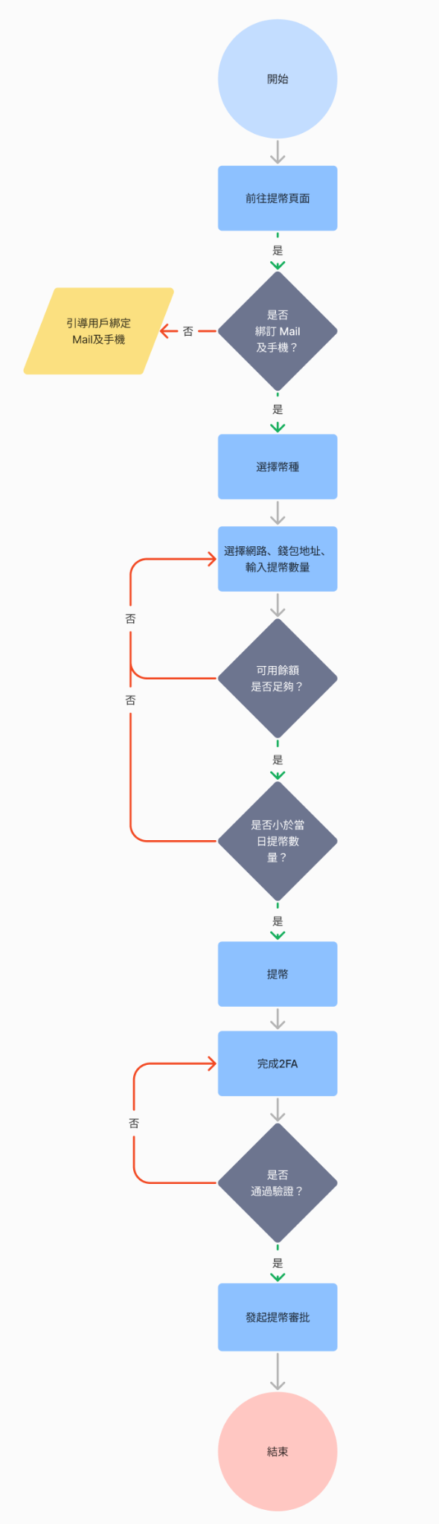

交易功能
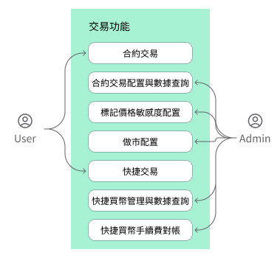

合約交易
新型態合約，需要分為普通合約及千倍合約，規則待補充
<待杜拜團隊補充>

对赌資金管理
每一個交易對會存在一個資金池，資金池內的資金位平台的資金，資金池會存在初始平台資金用來和用戶做對手盤，資金池內的資金的增加或者減少都意味平台出現虧損或者盈利。

對賭帳戶管理

用來監控當前獨對帳戶資金池金額走勢以及盈虧數據

「篩選功能」
篩選條件 | 功能
交易對 | - 操作方式：單選下拉選單，點擊後往下展開選單，僅允許點選選項中1個選項。  - 選項內容：全部，{當前期貨列表中的所有交易對}  - 預設值：全部

「帳戶列表字段」

欄位名稱 | 欄位英文 | 內容
對賭帳戶名稱 | Accont Name | 1 名詞定義：對賭自動生成的帳戶名稱。  2 類型：字符串  3 格式：{交易資產}+{計價資產}+對賭帳戶
交易對 | Pool name | 1 名詞定義：當前資金池交易對。  2 類型：字符串  3 格式：例如：BTC/USDT。
初始餘額 | Initial Balance | 1 名詞定義：當前對賭初始帳戶餘額。  2 單位：USDT  3 格式：小數，精度2位
當前餘額 | Current Balance | 1 名詞定義：當前對賭帳戶餘額。  2 單位：USDT  3 格式：小數，精度2位
手動累積轉入 | Manual accumulation transfer in | 1 名詞定義：當前對賭帳號累積手動轉入金額，包含初始資金。  2 單位：USDT  3 格式：小數，精度2位
手動累積轉出 | Manual accumulation transfer in | 1 名詞定義：當前對賭帳號累積手動轉出金額2 單位：USDT  3 格式：小數，精度2位
極端觸發水位 | Extreme Trigger level | 1 名詞定義：當平台資金池低於當前金額線時開始執行極端做市機制  2 類型：數字  3 格式：數字+USDT
常規觸發水位 | Regular Trigger level | 1 名詞定義：當平台資金池低於當前金額線時開始執行常規做市機制  2 類型：數字  3 格式：數字+USDT
操作 | Operation | 配置：進入資金池配置頁面，對資金池進行配置  詳情：進入資金池詳情頁面，查看資金池詳情  調整資金：彈出轉入/轉出資金彈窗

「列表規則」
- 在期貨添加交易比對後，資金池列表自動添加對應交易對資金池，預設排序同期貨列表排序
- 點擊調整資金，選擇轉入或轉出資金，輸入資金量，確認後提交。
  - 減少部分只能轉出帳戶盈利部分，也就是帳戶餘額 - 帳戶轉入總額 = 可轉出金額，帳戶為總體虧損狀態，則不可轉出餘額，轉出彈窗需要顯示可轉出餘額。

對賭帳戶數據詳情
「目的」
提供當前對賭帳戶資金池的平台資金數據，用來判斷平台盈利虧損狀態

欄位名稱 | 欄位英文 | 內容
交易對 | Pool name | 1 名詞定義：當前資金池交易對。  2 類型：字符串  3 格式：例如：BTC/USDT。
帳戶初始餘額 | Initial balance | 1 名詞定義：創建對賭帳戶時的初始資金量  2 類型：數字  3 格式：數字+USDT  4 預設：1000000
帳戶當前餘額 | current balance | 1 名詞定義：當前帳戶的已實現盈虧下的餘額。  2 單位：USDT  3 格式：小數
餘額圖週期 | balance Period | 1 名詞定義：資金池數據顯示週期  2 選項：選擇日期範圍
當日已實現盈虧金額 | Today profit and loss | 1 名詞定義：平台當日資金的盈虧金額（已實現）。UTC+8 00:00  2 類型：數字  3 格式：整數或小數。
當前未實現盈虧 | Total UPL | 1 名詞定義：平台資金當前的未實現盈虧金額。  2 類型：正負數字  3 格式：正負+整數或小數+USDT。
平台多頭未實現盈虧 | Long UPL | 1 名詞定義：平台資金當前的多頭未實現盈虧金額。  2 類型：正負數字  3 格式：正負+整數或小數+USDT。
平台空頭未實現盈虧 | Short UPL | 1 名詞定義：平台資金當前的空頭未實現盈虧金額。  2 類型：正負數字  3 格式：正負+整數或小數+USDT。
已實現總盈虧 | Total profit and loss | 1 名詞定義：平台資金的盈虧總金額（已實現）。  2 類型：數字  3 格式：整數或小數。
盈虧週期 | PNL Period | 1 名詞定義：盈虧數據顯示週期  2 選項：選擇日期範圍，
平台多頭持倉 | Platform long position | 1 名詞定義：平台持有多倉的倉位數  2 類型：數字  3 格式：整數，小數
平台多倉佔比 | User / Platform Long position ratio | 1 名詞定義：平台持有多倉的倉位數  2 類型：數字  3 公式：  平台多倉數比 = 平台多倉數/（用戶多倉書+平台多倉數）  4 格式：例如： 51.89%
平台空頭持倉 | Platform short position | 1 名詞定義：平台持有空倉的倉位數  2 類型：數字  3 格式：整數，小數
平台空頭倉佔比 | User / Platform short position ratio | 1 名詞定義：平台持有空倉的倉位數  2 類型：數字  3 公式：  平台空倉數比 = 平台空倉數/（用戶空倉書+平台空倉數）  4 格式：例如： 51.89%
平台淨頭寸數量 | Net Position | 1 名詞定義：平台倉位多頭合約與空投合約相抵後的淨剩餘倉位。  2 類型：數字  3 格式：整數或小數。

「資金池詳情需求」
- 當前頁面數據每分鐘更新一次（可按照實際開發情況討論）
- 帳戶餘額/盈虧圖：
  - 數據單位（一個數據柱）可選擇：天，周，月；
  - 數據範圍：需要先選擇年，再選擇日期範圍，數據不能跨年顯示。
  - hover數據柱顯示具體數據
  - 如果有已有數據控件，也可以直接使用，只要可以滿足數據的表現緯度即可。樣式和交互可變換。
- 總盈虧：從創建資金池到目前時間的已實現收益的總盈虧
- 當前頭寸監控：
  - 平台多頭持倉：平台做對賭多頭的持倉量
  - 平台多倉分別佔比：
- 平台空倉比 = 平台多倉數/（用戶空倉書+平台多倉數）

  - 平台空頭持倉：平台做對賭空頭的持倉量
  - 平台空頭分別佔比
    - 平台空倉比 = 平台空倉數/（用戶空倉書+平台空倉數）
  - 平台淨頭寸：平台多頭持倉-平台空頭持倉

對賭帳戶流水
目的是查看資金池每筆收益和虧損的帳目詳情

篩選功能」
篩選條件 | 功能
交易對 | - 操作方式：單選下拉選單，點擊後往下展開選單，僅允許點選選項中1個選項。  - 選項內容：全部，{當前期貨列表中的所有交易對}  - 預設值：全部
流水類型 | - 名詞定義：帳變產生原因的類型  - 選項：用戶虧損，用戶盈利，手動轉入，手動轉出
時間範圍 | - 操作方式：日期起迄區間選單。  - 格式：YYYY-MM-DD hh:mm:ss～YYYY-MM-DD hh:mm:ss。  - 預設值：空值。  - 其他需求：搜尋最大區間為90天

「流水列表字段」
欄位名稱 | 欄位英文 | 內容
序號 | ID | 1 名詞定義：用來標識數據table的 ID。  2 類型：整數（Integer）  3 格式：從table的第一行從1開始系統自增長。
帳變時間 | Change time | 1 名詞定義：發生帳戶金額變動時間。  2 類型：日期時間（DateTime）  3 格式：YYYY-MM-DD HH:MM:SS
變動前餘額 | Before Balance | 1 名詞定義：帳變前的帳戶餘額  2 類型：數字  3 格式：小數
變動金額 | Change Amount | 1 名詞定義：發生變動的金額（USDT）  2 類型：數字  3 格式：小數
變動後餘額 | After Balance | 1 名詞定義：帳變後的帳戶餘額  2 類型：數字  3 格式：小數
流水類型 | Change type | 1 名詞定義：帳變產生原因的類型  2 選項：用戶虧損，用戶盈利，手動轉入，手動轉出
UID | UID | 1 名詞定義：觸發帳變的用戶ID  2 如果帳變為用戶盈利和虧損，則顯示用戶UID  3 如果帳變為手動轉入轉出，則顯示操作人員UID
倉位ID | Position ID | 1 名詞定義：顯示導致帳變的關聯倉位ID  2 如果為手動轉入轉出，則顯示“--”

「流水列表需求」
- 預設顯示50條，排序為帳變時間降冪排序，超過50也可翻頁顯示

做市盈虧預估

「收入預估字段」
實時計算如果產生價格變動，不同幅度不同方向平台的盈虧數據。
欄位名稱 | 欄位英文 | 內容
價格變化 | Price change | 1 名詞定義：價格變化幅度比例。  2 類型：百分數  3 選項：0.1%，0.2%，0.5%，1%
目標價格 | Target Price | 1 名詞定義：需要改變到的價格。  2 類型：多，空
盈虧金額 | PnL | 1 名詞定義：達到目標價格後平台盈虧金額。  2 類型：正負小數

「收入預估需求」
- 每秒一次計算
- 計算價格每變化0.1%，對應的目標價格和平台盈虧
- 最大價格變化按照設定中最大幅度+0.1%決定
- 「-」表示平台虧損，「+」表示平台盈利
- 計算的最大值是配置的
- 目標價格精度處理方式：上漲進位，下跌捨位
- 平台盈虧計算
  - 0.3%以內的計算
    - 向上：平台盈虧=sum（強平空倉）保證金
    - 向下：平台盈虧=sum（強平多倉）保證金
  - 0.3%以外向上的計算：平台盈虧=sum（強平空倉）保證金+sum（空倉止損）-sum（多倉止盈）-sum（限價空單預計盈利）（第一個版本不會出現這種情況）

    - sum（強平空倉）保證金，計算 強平價格<=目標價格 所有空倉的倉位保證金求和
    - sum（空倉止損），計算 止損價格<=目標價格 所有空倉的虧損和，=sum[（止損價格-開倉價格）*持倉數量]
    - sum（多倉止盈），計算 止盈價格<=目標價格 所有多倉的盈利和，=sum[（止盈價格-開倉價格）*持倉數量]
    - sum（限價空單預計盈利），計算 開倉價格<=目標價格 所有空單委託的預計盈利，=sum[（委託價格-最新價格）*開倉數量]
  - 0.3%以外向下的計算：平台盈虧=sum（強平多倉）保證金+sum（多倉止損）-sum（空倉止盈）-sum（限價多單預計盈利）（第一個版本不會出現這種情況）

    - sum（強平多倉）保證金，計算 強平價格>=目標價格 所有多倉的倉位保證金求和
    - sum（多倉止損），計算 止損價格>=目標價格 所有多倉的虧損和，=sum[（開倉價格-止損價格）*持倉數量]
    - sum（空倉止盈），計算 止盈價格>=目標價格 所有空倉的盈利和，=sum[（開倉價格-止盈價格）*持倉數量]
    - sum（限價多單預計盈利），計算 開倉價格>=目標價格 所有多單委託的預計盈利，=sum[（最新價格-開倉價格）*開倉數量]

  - 在做市範圍內，取平台盈利最大的值

期貨數據管理

用戶期貨委託單查詢
「目的」
用來查詢用戶的當前委託單數據

「篩選功能」
篩選條件 | 功能
UID | - 操作方式：後台人員輸入關鍵字搜尋。  - 預期篩選結果：精確搜索。  - 預設值：空值。  - 不限輸入字元類型。
委託單號 | - 操作方式：後台人員輸入關鍵字搜尋。  - 預期篩選結果：精確搜索。  - 預設值：空值。  - 不限輸入字元類型。
合約類型 | - 操作方式：單選下拉選單，點擊後往下展開選單，僅允許點選選項中1個選項。  - 選項內容：全部，普通合約，千倍合約  - 預設值：全部
交易對 | - 操作方式：單選下拉選單，點擊後往下展開選單，僅允許點選選項中1個選項。  - 選項內容：全部，{當前所有合約交易對列表}  - 預設值：全部
持倉方向 | - 操作方式：單選下拉選單，點擊後往下展開選單，僅允許點選選項中1個選項。  - 選項內容：全部，多，空  - 預設值：全部
委託狀態 | - 操作方式：單選下拉選單，點擊後往下展開選單，僅允許點選選項中1個選項。  - 選項內容：全部、委託中，已取消，已成交  - 預設值：全部。
委託時間 | - 操作方式：日期起迄區間選單。  - 格式：YYYY-MM-DD hh:mm:ss～YYYY-MM-DD hh:mm:ss。  - 預設值：空值。  - 其他需求：搜尋最大區間為90天

「歷史交易列表字段」
字段名稱 | 欄位英文 | 內容
委託時間 | Order Time | 下委託時間  格式：  YYYY/MM/DD hh:mm:ss
UID | UID | 1 名詞定義：開倉用戶的ID  2 類型：字符串  3 格式：UID
委託單號 | OrderID | 委託單生成的唯一標示ID，規則由開發定義
合約類型 | Trading type | 1 名詞定義：分辨時普通合約還是千倍合約  2 類型：字符串
交易對 | Traidng Pair | 當前交易的交易對  例如：BTC/USDT
方向 | Position direction | 開倉時的方向，例如：多/空
槓桿 | leverage | 開倉時使用的槓桿倍數 例如：500x
訂單類型 | Order Type | 當前訂單的類型  選項：市價開倉，限價開倉、市價平倉，止盈平倉，止損平倉、強制平倉
成交均價 | Execution value | 當前訂單成交的均價
委託價格 | Order value | 當前訂單下單價格
已成交數量 | Transaction Crypto | 當前委託已經成交的資產數量 例如：0.1 BTC
委託總量 | Order Crypto | 當前委託已經下單的委託資產數量
委託狀態 | Order Status | 當前委託的狀態  選項：委託中，已取消，已成交
手續費 | Fee | 成交產生的手續費
成交金額 | Transaction Value | 當前委託已經成交的金額  格式：小數+USDT
取消時間 | Cancel Time | 委託取消時間  格式：YYYY/MM/DD hh:mm:ss
成交時間 | Transaction Time | 委託成交時間  格式：YYYY/MM/DD hh:mm:ss
操作 | Operation | 取消
「期貨委託單查詢需求」
- 每個用戶產生一個委託操作形成一條記錄，平倉也會產生一條委託記錄，排序按照開倉時間降冪排序
- 委託單號由開發決定規則，保持唯一性，最好可以兼顧可讀性：交易目標及時間
- 訂單類型包括：市價開倉，限價開倉、市價平倉，止盈平倉，止損平倉、強制平倉
- 訂單狀態包括：委託中，已取消，已成交
- 對委託中狀態的訂單，顯示“取消”操作
- 沒有的字段顯示「--」

用戶期貨倉位單管理
「目的」
用來查詢用戶的當前和歷史持倉及相關數據

「篩選功能」
篩選條件 | 功能
UID | - 操作方式：後台人員輸入關鍵字搜尋。  - 預期篩選結果：精確搜索。  - 預設值：空值。  - 不限輸入字元類型。
倉位單號 | - 操作方式：後台人員輸入關鍵字搜尋。  - 預期篩選結果：精確搜索。  - 預設值：空值。  - 不限輸入字元類型。
合約類型 | - 操作方式：單選下拉選單，點擊後往下展開選單，僅允許點選選項中1個選項。  - 選項內容：全部，普通合約，千倍合約  - 預設值：全部
交易對 | - 操作方式：單選下拉選單，點擊後往下展開選單，僅允許點選選項中1個選項。  - 選項內容：全部，{當前所有合約交易對列表}  - 預設值：全部
持倉方向 | - 操作方式：單選下拉選單，點擊後往下展開選單，僅允許點選選項中1個選項。  - 選項內容：全部，多，空  - 預設值：全部
持倉狀態 | - 操作方式：單選下拉選單，點擊後往下展開選單，僅允許點選選項中1個選項。  - 選項內容：全部、持倉中、已平倉  - 預設值：全部。
平倉類型 | - 操作方式：單選下拉選單，點擊後往下展開選單，僅允許點選選項中1個選項。  - 選項內容：全部、手動平倉，止盈平倉，止損平倉，強制平倉  - 預設值：全部。
開倉時間 | - 操作方式：日期起迄區間選單。  - 格式：YYYY-MM-DD hh:mm:ss～YYYY-MM-DD hh:mm:ss。  - 預設值：空值。  - 其他需求：搜尋最大區間為90天
平倉時間 | - 操作方式：日期起迄區間選單。  - 格式：YYYY-MM-DD hh:mm:ss～YYYY-MM-DD hh:mm:ss。  - 預設值：空值。  - 其他需求：搜尋最大區間為90天
排序 | - 操作方式：單選下拉選單，點擊後往下展開選單，僅允許點選選項中1個選項。  - 選項內容：開倉時間從近到遠，浮動盈虧從多到少，倉位保證金從多到少  - 預設值：開倉時間從近到遠。

「字段規則」
欄位名稱 | 欄位英文 | 內容
開倉時間 | Opening time | 1 名詞定義：當前倉位開倉時間。  2 類型：日期時間（DateTime）  3 格式：YYYY-MM-DD HH:MM:SS
UID | UID | 1 名詞定義：開倉用戶的ID  2 類型：字符串  3 格式：UID
持倉單號 | Position number | 1 名詞定義：用戶開倉後產生的倉位單號  2 類型：字符串  3 格式：由開發決定
合約類型 | Trading type | 1 名詞定義：分辨時普通合約還是千倍合約  2 類型：字符串
交易對 | Trading pair | 1 名詞定義：交易對名稱。  2 類型：字符串  3 格式：例如：BTC/USDT。
持倉方向 | Position direction | 1 名詞定義：當前倉位的多空類型  2 類型：字符串  3 選項：多，空
槓桿 | Leverage | 1 名詞定義：倉前倉位的槓桿倍數。  2 類型：字符串  3 格式：100x
開倉價格 | Open price | 1 名詞定義：倉前倉位的開倉價格。  2 類型：數字
止盈價格 | Take Profit Price | 1 名詞定義：用戶設定的止盈價格。  2 類型：數字
止損價格 | Stop loss price | 1 名詞定義：用戶設定的止損價格。  2 類型：數字
強平價格 | Liquidation price | 1 名詞定義：預估強平價格。  2 類型：數字
倉位數量 | Total Crypto | 1 名詞定義：當前倉位的名義價值。  2 類型：數字
初始保證金 | Open margin | 1 名詞定義：開倉時的初始保證金。  2 類型：數字
倉位保證金 | Position margin | 1 名詞定義：當前倉位的保證金，包含持倉佔用+平倉預估手續費+資金費。  2 類型：數字
開倉手續費 | Position open fee | 1 名詞定義：開倉產生的手續費。  2 類型：數字
未實現盈虧 | Unrealized P&L | 1 名詞定義：當前倉位還沒平倉狀態下的盈虧值，不包含手續費和資金費。  2 類型：數字
資金費 | Totle Funding Fee | 1 名詞定義：持倉產生的資金費求和。  2 類型：數字
持倉狀態 | Position status | 1 名詞定義：當前倉位的狀態。  2 類型：字符串  3 格式：持倉中、已平倉
平倉類型 | Closing Type | 1 名詞定義：平倉類型。  2 類型：字符串  3 格式：手動平倉，止盈平倉，止損平倉，強制平倉
平仓價格 | Close price | 1 名詞定義：當前倉位的執行的平倉價格。  2 類型：數字
已實現盈虧 | Realized P&L | 1 名詞定義：當前倉位已經結算的盈虧值。  2 類型：數字
回報率 | Profit rate | 1 名詞定義：當前倉位的回報率。  2 類型：數字  3 計算方式：利潤（虧損）/起始保證金
平倉手續費 | Close fee | 1 名詞定義：平倉時收取的手續費  2 類型：數字  3 如果沒有平倉，則顯示為“--”
平倉時間 | Closing time | 1 名詞定義：當前倉位平倉時間。  2 類型：日期時間（DateTime）  3 格式：YYYY-MM-DD HH:MM:SS

「期貨持倉單查詢需求」
- 每個用戶倉位會顯示一條記錄
- 篩選項內會預設排序為：開倉時間從近到遠；
- 排序選項：開倉時間從近到遠，浮動盈虧從多到少，倉位保證金從多到少
- 倉位單號由開發決定規則，保持唯一性，最好可以兼顧可讀性：交易目標及時間
- 開倉狀態不顯示：已實現盈虧，平倉類型，平倉時間，平倉手續費，爆倉結餘
- 已關倉位不顯示：未實現盈虧
- 點擊對應用戶UID，跳轉到用戶帳戶查詢頁面，自動帶入UID查詢
- 未實現盈虧和初始保證金字段支援表頭排序

平台期貨盈虧統計
用來顯示平台期貨盈虧總體數據
「篩選功能」
篩選條件 | 功能
時間範圍 | - 操作方式：日期起迄區間選單。  - 格式：YYYY-MM-DD hh:mm:ss～YYYY-MM-DD hh:mm:ss。  - 預設值：空值。  - 其他需求：搜尋最大區間為90天

「總數據字段規則」
欄位名稱 | 欄位英文 | 內容
資金費收入 | Funding fee Profit | 1 名詞定義：時間範圍內的資金費收入  2 類型：數字  3 格式：正負+金額+USDT
強制平倉收入 | Liquidation Profit | 1 名詞定義：時間範圍內爆倉結餘收入  2 類型：數字  3 格式：正負+金額+USDT
手續費收入 | Fee Profit | 1 名詞定義：時間範圍內手續費結餘收入  2 類型：數字  3 格式：正負+金額+USDT
累積盈虧金額 | AccumulatedP&L | 1 名詞定義：平台整體盈虧累積金額，換算成USDT。  2 類型：數字  3 公式：累積盈虧 =平台帳戶當前餘額-初始餘額。
更新時間 | update time | 1 名詞定義：當前數據更新時間  2 類型：日期時間（DateTime）  3 格式：YYYY-MM-DD HH:MM:SS

「每日記錄列表字段」
欄位名稱 | 欄位英文 | 內容
日期 | date | 1 名詞定義：數據當天日期。  2 類型：日期時間（DateTime）  3 格式：YYYY-MM-DD
資金費收入 | Funding fee Profit | 1 名詞定義：當天的資金費收入  2 類型：數字  3 格式：正負+金額+USDT
強制平倉收入 | Liquidation Profit | 1 名詞定義：當天的爆倉結餘收入  2 類型：數字  3 格式：正負+金額+USDT
手續費收入 | Fee Profit | 1 名詞定義：當天的手續費結餘收入  2 類型：數字  3 格式：正負+金額+USDT
當日盈虧金額 | daily P&L | 1 名詞定義：當天盈虧折合USDT價值  2 類型：數字  3 格式：盈利：+35162USDT，虧損：-37762USDT  4 公式：Σ（P1+P2+P3....+Pn）;P為當日平倉倉位，n位當日平倉數量

「盈虧需求」
- 平台累積盈虧 ：累積盈虧 =平台帳戶當前餘額-初始餘額。
- 平台盈虧記錄：
  - 資料一個小時更新一次，刷新展示上次整點記錄的平台資產折合。
  - 綠色獲利，紅色虧損。
  - 預設展示當年全部數據，不可跨年查詢，需要先選擇年份再選擇日期範圍。

平台資金費數據查詢
「目的」
用來查詢平台每次資金費統計數據
「篩選功能」
篩選條件 | 功能
交易對 | - 操作方式：單選下拉選單，點擊後往下展開選單，僅允許點選選項中1個選項。  - 選項內容：全部，{當前所有合約交易對列表}  - 預設值：全部
收支時間 | - 操作方式：日期起迄區間選單。  - 格式：YYYY-MM-DD hh:mm:ss～YYYY-MM-DD hh:mm:ss。  - 預設值：空值。  - 其他需求：搜尋最大區間為90天

「字段規則」
欄位名稱 | 欄位英文 | 內容
收支時間 | Execution time | 1 名詞定義：資金費用的支取時間。  2 類型：日期時間（DateTime）  3 格式：YYYY-MM-DD HH:MM:SS
資金費用金額 | Funding fee | 1 名詞定義：資金費用的具體金額  2 類型：正負數字  3 格式：正負+數字+貨幣單位
交易對 | Trading Pair | 1 名詞定義：交易對名稱。  2 類型：字符串  3 格式：例如：BTC/USDT。
資金費率 | Funding rate | 1 名詞定義：資金費用產生時使用的資金費率  2 類型：正負數字  3 格式：正負+百分數
淨頭寸數量 | Net position quantity | 1 名詞定義：淨頭寸的資產數量（token數量）  2 類型：數字  3 格式：小數
淨頭寸名義價值 | Net position notional value | 1 名詞定義：淨頭寸的名義價值（淨頭寸折合USDT的價值）  2 類型：數字  3 格式：小數
最新價格 | Mark Price | 1 名詞定義：結算費用時的合約最新價格  2 類型：數字  3 格式：小數

「資金費數據統計需求」
- 每次結算產生一條數據，數據顯示平台方資金費收支情況。
- 預設排序時間降冪。每頁10條，可翻頁
- 淨頭寸名義價值 = 淨頭寸數量 * 最新價格

平台爆倉數據查詢
「目的」
用來查詢平台每次爆倉統計數據
「篩選功能」
篩選條件 | 功能
交易對 | - 操作方式：單選下拉選單，點擊後往下展開選單，僅允許點選選項中1個選項。  - 選項內容：全部，{當前所有合約交易對列表}  - 預設值：全部
合約類型 | - 操作方式：單選下拉選單，點擊後往下展開選單，僅允許點選選項中1個選項。  - 選項內容：全部，普通合約，千倍合約  - 預設值：全部
UID | - 操作方式：後台人員輸入關鍵字搜尋。  - 預期篩選結果：精確搜索。  - 預設值：空值。  - 不限輸入字元類型。
持倉單號 | - 操作方式：後台人員輸入關鍵字搜尋。  - 預期篩選結果：精確搜索。  - 預設值：空值。  - 不限輸入字元類型。
強平時間 | - 操作方式：日期起迄區間選單。  - 格式：YYYY-MM-DD hh:mm:ss～YYYY-MM-DD hh:mm:ss。  - 預設值：空值。  - 其他需求：搜尋最大區間為90天

「字段規則」
欄位名稱 | 欄位英文 | 內容
強平時間 | Liquidation time | 1 名詞定義：爆倉的時間。  2 類型：日期時間（DateTime）  3 格式：YYYY-MM-DD HH:MM:SS
爆倉結餘 | Liquidation remaining | 1 名詞定義：如果為爆倉的強制平倉，顯示爆倉後的結餘部分金額  2 類型：數字  3 格式：小數+USDT
交易對 | Trading Pair | 1 名詞定義：交易對名稱。  2 類型：字符串  3 格式：例如：BTC/USDT。
合約類型 | Trading type | 1 名詞定義：分辨時普通合約還是千倍合約  2 類型：字符串
UID | UID | 1 名詞定義：開倉用戶的ID  2 類型：字符串  3 格式：UID
關聯倉位單號 | Position ID | 1 名詞定義：當前資金費用關聯的倉位單號。  2 類型：數字  3 格式：由開發決定
標記價格 | Mark Price | 1 名詞定義：爆倉時的合約標記價格  2 類型：數字  3 格式：小數
「爆倉數據統計需求」
每次對一個用戶的強平產生一條數據，預設排序時間降冪。每頁10條，可翻頁

平台手續費數據查詢
「目的」
用來查詢平台每次爆倉統計數據
「篩選功能」
篩選條件 | 功能
交易對 | - 操作方式：單選下拉選單，點擊後往下展開選單，僅允許點選選項中1個選項。  - 選項內容：全部，{當前所有合約交易對列表}  - 預設值：全部
合約類型 | - 操作方式：單選下拉選單，點擊後往下展開選單，僅允許點選選項中1個選項。  - 選項內容：全部，普通合約，千倍合約  - 預設值：全部
操作類型 | - 操作方式：單選下拉選單，點擊後往下展開選單，僅允許點選選項中1個選項。  - 選項內容：全部、開倉，手動平倉，止盈平倉，止損平倉，強制平倉  - 預設值：全部。
UID | - 操作方式：後台人員輸入關鍵字搜尋。  - 預期篩選結果：精確搜索。  - 預設值：空值。  - 不限輸入字元類型。
倉位單號 | - 操作方式：後台人員輸入關鍵字搜尋。  - 預期篩選結果：精確搜索。  - 預設值：空值。  - 不限輸入字元類型。
產生時間 | - 操作方式：日期起迄區間選單。  - 格式：YYYY-MM-DD hh:mm:ss～YYYY-MM-DD hh:mm:ss。  - 預設值：空值。  - 其他需求：搜尋最大區間為90天

「字段規則」
欄位名稱 | 欄位英文 | 內容
收支時間 | Execution time | 1 名詞定義：資金費用的支取時間。  2 類型：日期時間（DateTime）  3 格式：YYYY-MM-DD HH:MM:SS
手續費 | fee | 1 名詞定義：操作時收取的手續費  2 類型：數字  3 如果沒有平倉，則顯示為“--”
交易對 | Trading Pair | 1 名詞定義：交易對名稱。  2 類型：字符串  3 格式：例如：BTC/USDT。
合約類型 | Trading type | 1 名詞定義：分辨時普通合約還是千倍合約  2 類型：字符串
UID | UID | 1 名詞定義：開倉用戶的ID  2 類型：字符串  3 格式：UID
關聯倉位單號 | Position ID | 1 名詞定義：當前資金費用關聯的倉位單號。  2 類型：數字  3 格式：由開發決定
成交價格 | Transaction Price | 1 名詞定義：產生手續費的成交價格  2 類型：數字  3 格式：小數
操作類型 | Operate type | 1 名詞定義：觸發手續費的操作  2 選項內容：全部、開倉，手動平倉，止盈平倉，止損平倉，強制平倉
「爆倉數據統計需求」
每次產生手續費，產生一條數據，預設排序時間降冪。每頁10條，可翻頁

做市配置
主要目的為了讓特定幣對營造流動性、熱潮等感覺，帶動該幣對更多人有興趣交易，故需要有一個交易機器人依據條件設定進行不同的掛單。
<待杜拜團隊補充>

快捷交易
提供給用戶以法幣交易加密貨幣的功能，主要與3方供應商(88支付)成為合作伙伴，需要計算雙方的手續費金額，作對帳用。
Use Case
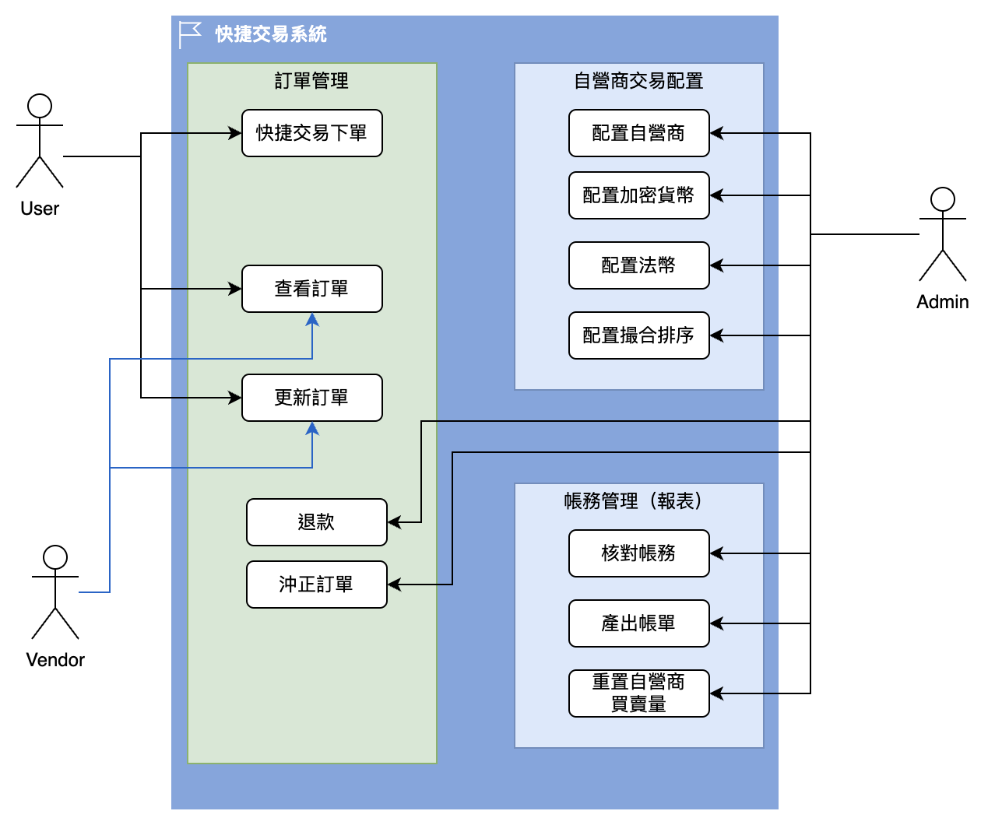
功能說明

後台自營商交易業務管理
CNX管理後台需要有自營商交易業務管理功能，需求如下：
- 自營商交易配置
- 自營商交易訂單管理
- 自營商交易風控管理
- 自營商交易總表查詢
- 自營商交易帳務管理

前台快捷交易
CNX需要有自營商交易功能，需要解決以下的需求：
- 向平台 購買 / 出售 加密或幣
- 撮合自營商
- 計算即時價格與手續費
- 查看快捷交易訂單
- 訂單資產轉移

對外接口 / 介面需求
需提供自營商接口或後台用於雙方技術對接訂單更新相關資訊，需求如下：
- 查詢訂單
- 獲取訂單付款資訊 (建立訂單)
- 訂單狀態更新
- 查詢帳務

功能流程
快捷交易簡易流程
訂單狀態（退款狀態暫不開發）
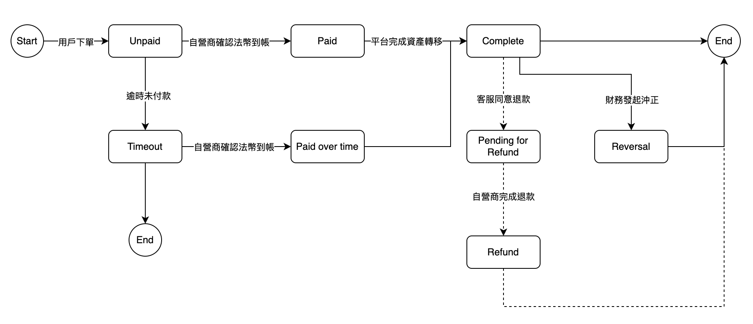
自營商撮合流程
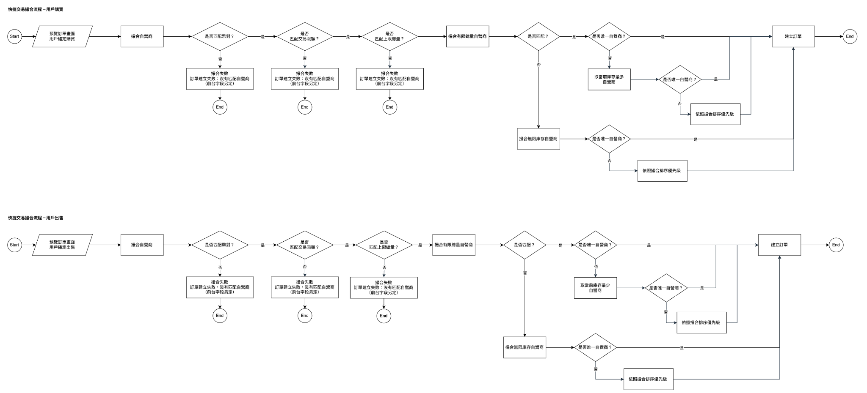
後台自營商交易業務管理功能 Sitemap
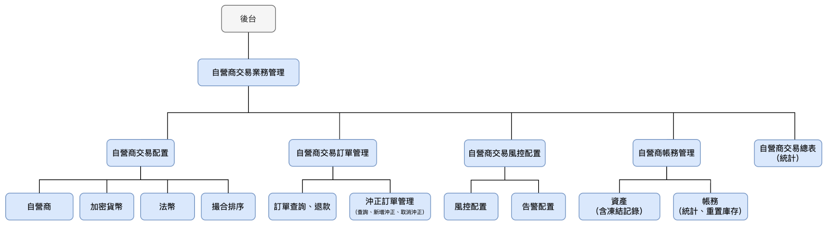

後台自營商交易業務功能
功能 | 子功能 | Description
自營商交易配置 | 自營商配置 | 編輯自營商各項交易配置
自營商交易配置 | 加密貨幣配置 | 編輯快捷交易加密貨幣配置
自營商交易配置 | 法幣配置 | 編輯快捷交易法幣交易配置
自營商交易配置 | 撮合排序配置 | 調整快捷交易撮合自營商排序優先級
自營商交易配置 | 用戶交易配置 | 編輯快捷交易用戶限制項目
自營商交易訂單管理 | 查看訂單 | 查尋快捷交易訂單
自營商交易訂單管理 | 沖正訂單 | 新增、取消沖正訂單
自營商交易風控管理 | 風控配置 | 編輯風控項目參數
自營商交易風控管理 | 告警配置 | 編輯告警項目參數
自營商交易帳務管理 | 查看帳務 | 查看自營商帳務
自營商交易帳務管理 | 產出帳單 | 生成、下載帳單
自營商交易帳務管理 | 重置交易數量 | 重置自營商購買/出售交易數量
自營商交易總表查詢 | 查看總表 | 查看快捷交易訂單統計數據

前台最大最小限額規則
建立購買/出售訂單時，各法幣限額依照法幣配置最小、最大限額為基準，用戶切換主體為加密貨幣時，以金額換算幣種匯率顯示。
前台手續費計算規則
預覽訂單時撮合自營商，並載入後台配置手續費計算，手續費配置區分自營商與平台，訂單手續費以法幣轉換為等值加密貨幣後由平台扣除收取。
配置類型與計算公式：
- (%)以總價百分比計價：訂單金額*N％*加密貨幣匯率(手續費以加密貨幣計價時才需換算匯率)
- (Fiat)以固定法幣價格計價：固定價格*加密貨幣匯率(手續費以加密貨幣計價時才需換算匯率)
- 訂單手續費＝平台手續費＋自營商手續費
手續費類別：依照購買 / 出售方向有不同計費單位
- 購買：手續費以加密貨幣數量計價，用戶實際收取加密貨幣數量將扣除手續費（數量）。
  - 計算公式：實際數量＝訂單數量－手續費（數量）
- 出售：手續費以法幣計價，用戶實際收取法幣金額將扣除手續費（金額）。
  - 計算公式：實際金額＝訂單金額－手續費（金額）
前台匯率計算規則
前台匯率由系統寫死，無須後台人員配置
1. 匯率運算時以完整精度計算
2. 匯率顯示時，精度呈現規則:
1. 進位規則 :
1. 用戶買進(平台賣出)匯率: 無條件進位
2. 用戶賣出(平台買進)匯率: 無條件捨去
2. 金額個位數（N<1）以下 :
- 最大精度呈現值為10
- 小數位啟始值如果是0，則於0位數後再取4位數字
- 例如：
- 買
1. 原始值: 0.012345，取值後: 0.01235
2. 原始值: 0.0012345，取值後: 0.001235
3. 原始值: 0.0000012345，取值後: 0.000001235
- 賣
1. 原始值: 0.012345，取值後: 0.01234
2. 原始值: 0.0012345，取值後: 0.001234
3. 原始值: 0.0000012345，取值後: 0.000001234
- 小數位啟始值非0，則取4位
- 例如：
- 買
1. 0.12345678，取值後: 0.1235
- 賣
1. 0.12345678，取值後: 0.1234
3. 個位數至萬元級別（1≤N≤99999, 五位數內）精度為 2, 補充若小數點後為0不呈現
- 例如：
1. 1000.00呈現為1000
4. 十萬級別以上（N≥100,000, 六位數以上）精度為 0

快捷交易配置與數據查詢
後台人員查詢相關功能所有的訂單資訊、查核狀態異常的訂單、統計業務模塊的營收數據。
後台功能：自營商交易配置
列表上人員可以看到平台的所有自營商配置資訊，資訊包括：
欄位名稱 | 內容
自營商ID | - 名詞定義：於後台建立自營商時，由系統產生流數號。  - 呈現規則：以DT為字首(Dealer Trade)+六位數數字流水號，例：DT000001。
自營商名稱 | - 名詞定義：於後台建立自營商時，由後台操作人員輸入該自營商名稱。  - 字元限制：可輸入中、英文、數字、符號。  - 資料長度：50 個字元。
配置狀態 | - 名詞定義：指該自營商於快捷交易功能可否於前台進行交易、參與撮合訂單行為。  - 類別：  - 啟用中：自營商可以參與撮合訂單。  - 停用中：自營商不參與撮合訂單。
所屬法幣 | - 名詞定義：指該自營商配置哪些法幣。  - 呈現規則：「法幣簡稱」，例：USD、CNY、TWD，當配置超過三項以上時，超過部分顯示"..."，hover時顯示所有法幣。  - 資料類型：陣列字串，單一自營商可配置多筆法幣。
所屬加密貨幣 | - 名詞定義：指該自營商配置哪些加密貨幣。  - 呈現規則：「幣種簡稱」，例：USDT、BTC，當配置超過三項以上時，超過部分顯示"..."，hover時顯示所有加密貨幣。  - 資料類型：陣列字串，單一自營商可配置多筆加密貨幣。
操作人UID | - 名詞定義：指該自營商最新一次配置由哪位後台使用者操作。  - 呈現規則：「後台使用者名稱」+「後台使用者UID」。  - 資料類型：陣列字串。
修改時間 | - 名詞定義：指該配置項最新操作的日期。  - 格式：YYYY-MM-DD hh:mm:ss
操作－查看 | - 名詞定義：指查看該自營商於快捷交易功能中的配置。  - 操作：點擊後前往查看自營商詳細頁，頁面僅可查看不可操作。(move to WF）
操作－編輯 | - 名詞定義：指編輯該自營商於快捷交易功能中的配置。  - 操作：點擊後前往編輯自營商詳細頁，人員於該頁面中可修改該自營商配置內容。(move to WF）

渠道配置資料
編輯功能需顯示該渠道欄位資訊如下：
需要看到基礎配置群組，資訊包括：
欄位名稱 | 內容
自營商ID | - 名詞定義：後端與自營商對接後建立，由系統產生流數號。  - 呈現規則：以DT為字首(Dealer Trade)+六位數數字流水號，例：DT000001。  - 不可操作，新增自營商後由系統建立。
自營商名稱 | - 名詞定義：由後台操作人員輸入該自營商名稱。  - 字元限制：可輸入中、英文、數字、符號。  - 資料長度：50 個字元。  - 必填。
配置狀態 | - 名詞定義：指該自營商於快捷交易功能可否於前台進行交易、參與撮合訂單行為。  - 類別：  - 啟用中：自營商可以參與撮合訂單。  - 停用中：自營商不參與撮合訂單。

需要看到加密貨幣配置配置群組，資訊包括：
欄位名稱 | 內容
所屬加密貨幣選單 | - 操作方式：多選下拉選單，點擊後往下展開選單，僅允許點選選項中多個選項。  - 選項內容：於幣種配置中所有加密貨幣清單，資料呈現幣種簡稱（Code）。  - 預設值：空值。  - 提示字段：請選擇。  - 必選，至少選擇一個加密貨幣，已配置選項不可重複選擇。  - 排序：BTC、ETH、USDT置頂，其餘加密貨幣名稱依首位字母降冪排序，如字首相同以次位字母降冪排序，依此類推。

需要看到法幣配置群組，資訊包括：
欄位名稱 | 內容
所屬法幣選單 | - 操作方式：單選下拉選單，點擊後往下展開選單，僅允許點選選項中一個選項。  - 選項內容：當前平台支援幣種：USD、CNY、TWD、THB、VND。  - 預設值：空值。  - 提示字段：請選擇。  - 必選，已配置選項不可重複選擇。  - 排序：依法幣名稱首位字母降冪排序，如字首相同以次位字母降冪排序，依此類推。
配置狀態 | - 名詞定義：指該自營商於快捷交易功能可否於前台進行交易、參與撮合訂單行為。  - 類別：  - 啟用中：自營商可以參與撮合訂單。  - 停用中：自營商不參與撮合訂單。  - 預設值：停用中。
購買總量上限 | - 名詞定義：指該自營商可於參與快捷交易購買訂單撮合的總額，當成交量達到購買量時，將無法參與撮合，需在對帳功能中重置購買量後，再次加入撮合。  - 字元限制：可輸入數字、符號（小數點），不可為負數。  - 資料長度：20 個字元。  - 必填，輸入為0時表示不限制。  - 預設值：空值。  - 提示字段：請輸入。  - 錯誤提示字段：限輸入數字、小數點最多10位數 ，不可為負數。
出售總量上限 | - 名詞定義：指該自營商可於參與快捷交易購買訂單撮合的總額，當成交量達到購買量時，將無法參與撮合，需在對帳功能中重置購買量後，再次加入撮合。  - 字元限制：可輸入數字、符號（小數點），不可為負數。  - 資料長度：20 個字元。  - 必填，輸入為0時表示不限制。  - 預設值：空值。  - 提示字段：請輸入。  - 錯誤提示字段：限輸入數字、小數點最多10位數 ，不可為負數。
購買最小限額 | - 名詞定義：指該自營商單筆購買訂單最小金額，若訂單低於該限額，則不參與撮合。  - 字元限制：可輸入數字、符號（小數點），不可為0或負數。  - 資料長度：20 個字元。  - 必填。  - 預設值：空值。  - 提示字段：請輸入。  - 錯誤提示字段：限輸入數字、小數點最多10位數 ，不可為0或負數。
購買最大限額 | - 名詞定義：指該自營商單筆購買訂單最大金額，若訂單高於該限額，則不參與撮合。  - 字元限制：可輸入數字、符號（小數點），不可為0或負數。  - 資料長度：20 個字元。  - 必填。  - 預設值：空值。  - 提示字段：請輸入。  - 錯誤提示字段：限輸入數字、小數點最多10位數 ，不可為負數。
購買手續費 | - 名詞定義：指該自營商單筆購買訂單所收取手續費金額，手續費可於後項單位選擇以訂單百分比或固定金額收取。  - 字元限制：可輸入數字、符號（小數點），可為0不可為負數。  - 資料長度：20 個字元。  - 必填。  - 預設值：空值。
購買手續費單位選單 | - 名詞定義：指前項手續費單位選擇以訂單百分比或固定金額收取，手續費以該法幣單位計價。  - 類別：  - ％：手續費以訂單金額百分比收取。  - Fiat：手續費以固定價格收取。  - 必填。  - 預設值：空值。
平台購買手續費 | - 名詞定義：指該平台單筆購買訂單所收取手續費金額，手續費可於後項單位選擇以訂單百分比或固定金額收取。  - 字元限制：可輸入數字、符號（小數點），可為0不可為負數。  - 資料長度：20 個字元。  - 必填。  - 預設值：空值。
平台購買手續費單位選單 | - 名詞定義：指前項手續費單位選擇以訂單百分比或固定金額收取，手續費以該法幣單位計價。  - 類別：  - ％：手續費以訂單金額百分比收取。  - Fiat：手續費以固定價格收取。  - 必填。  - 預設值：空值。
出售最小限額 | - 名詞定義：指該自營商單筆出售訂單最小金額，若訂單低於該限額，則不參與撮合。  - 字元限制：可輸入數字、符號（小數點），可為0不可為負數。  - 資料長度：20 個字元。  - 必填。  - 預設值：空值。
出售最大限額 | - 名詞定義：指該自營商單筆出售訂單最大金額，若訂單高於該限額，則不參與撮合。  - 字元限制：可輸入數字、符號（小數點），可為0不可為負數。  - 資料長度：50 個字元。  - 必填。  - 預設值：空值。
出售手續費 | - 名詞定義：指該自營商單筆購買訂單所收取手續費金額，手續費可於後項單位選擇以訂單百分比或固定金額收取。  - 字元限制：可輸入數字、符號（小數點），可為0不可為負數。  - 資料長度：20 個字元。  - 必填。  - 預設值：空值。
出售手續費單位選單 | - 名詞定義：指前項手續費單位選擇以訂單百分比或固定金額收取，手續費以該法幣單位計價  - 類別：  - ％：手續費以訂單金額百分比收取。  - Fiat：手續費以固定價格收取。  - 必填。  - 預設值：％。
平台出售手續費 | - 名詞定義：指該平台單筆出售訂單所收取手續費金額，手續費可於後項單位選擇以訂單百分比或固定金額收取。  - 字元限制：可輸入數字、符號（小數點），可為0不可為負數。  - 資料長度：10 個字元。  - 必填。
平台出售手續費單位選單 | - 名詞定義：指前項手續費單位選擇以訂單百分比或固定金額收取，手續費以該法幣單位計價。  - 類別：  - ％：手續費以訂單金額百分比收取。  - Fiat：手續費以固定價格收取。  - 必填。  - 預設值：％。
減除法幣 | - 名詞定義：指新增改自營商法幣配置內容。  - 操作：點擊後同時減除5~20項配置內容。  - 限制：至少需要配置一項法幣，當僅剩一項法幣將不顯示減除按鈕。  - 已儲存配置法幣無法減除。
增加法幣 | - 名詞定義：指新增改自營商法幣配置內容。  - 操作：點擊後同時增加5~20項配置內容。  - 限制：最多增加數量同法幣數量，當前為 5，配置額滿後不顯示增加按鈕。
返回 | - 名詞定義：指取消該次新增或編輯的配置內容。  - 操作：點擊後不儲存各項配置並返回列表頁。(move to WF）
提交 | - 名詞定義：指新增、編輯完該配置項後保存並生效。  - 操作：點擊後檢查輸入內容是否符合格式要求。成功：提交成功後返回列表頁。  - 提示字段：提交完成  - 失敗：不符合格式要求字段呈現錯誤提示。(move to WF）
需要看到後台操作資訊，資訊包括：
欄位名稱 | 內容
操作人UID | - 名詞定義：指該自營商最新一次配置由哪位後台使用者操作。  - 呈現規則：「後台使用者名稱」+「後台使用者UID」。  - 資料類型：陣列字串。
修改時間 | - 名詞定義：指該配置項最新操作的日期。  - 格式：YYYY-MM-DD hh:mm:ss

【加密貨幣配置】
「載入規則」
自營商加密貨幣配置表數據默認展示全部數據，分頁進行展示，每頁默認 20 條，支持修改每頁展示條數，支持跳轉到指定頁面，展示全部數據條數及頁數。
「列表規則」
列表以BTC、ETH、USDT三種熱門幣種置頂，其餘幣種按字母升冪排序。
「字段規則」
「加密貨幣配置資料列表說明」
列表上人員可以看到自營商交易加密貨幣配置資訊，資訊包括：
欄位名稱 | 內容
幣種名稱 | - 名詞定義：於後台幣種配置建立幣種時所配置的名稱。  - 呈現規則：以幣種簡稱顯示，例：USDT。
配置狀態 | - 名詞定義：指該幣種於快捷交易功能可否於前台進行交易。  - 選項：  - 啟用中：用戶可以於前台選擇幣種交易。  - 停用中：用戶不能於前台看到該幣種。  - 預設停用。
交易精度 | - 名詞定義：該加密貨幣於快捷交易中用戶可輸入小數點位數。  - 呈現規則：數字選單，1～8升冪排序。  - 提示內容：配置後將限制前台用戶輸入精度。
操作人UID | - 名詞定義：指該自營商最新一次配置由哪位後台使用者操作。  - 呈現規則：「後台使用者名稱」+「後台使用者UID」。  - 資料類型：陣列字串。
修改時間 | - 名詞定義：指該配置項最新操作的日期。  - 格式：YYYY-MM-DD hh:mm:ss

【 操作規則】
「搜索操作」
- 查詢：輸入或選擇對應的篩選條件，點擊查詢，於列表上篩選出符合條件的資料結果。
- 重置：點擊重置按鈕，把已輸入或選擇對應的篩選條件回歸預設值，清除列表上的資料結果。
「篩選條件」
需要看到篩選器群組，資訊包括：
篩選條件 | 功能
交易幣種 | - 操作方式：下拉選單，單選。  - 選項內容：全部、加密貨幣清單。  - 預設值：全部。
配置狀態 | - 操作方式：單選下拉選單，點擊後往下展開選單，僅允許點選選項中1個選項。  - 選項內容：全部、啟用中及停用中。  - 預設值：全部。
修改時間 | - 操作方式：日期起迄區間選單。  - 格式：YYYY-MM-DD hh:mm:ss～YYYY-MM-DD hh:mm:ss。  - 預設值：空值。
查詢 | - 名詞定義：進行所有篩選條件匹配查詢。  - 搜尋規則：  - 有匹配項：呈現搜索結果於列表。  - 無匹配項：保留表頭並展示空列表結果，列表展示“暫無數據”。
重置 | - 名詞定義：重置所有篩選條件至預設值。(move to WF）

【法幣配置】
「載入規則」
自營商法幣配置表數據默認展示全部數據，分頁進行展示，每頁默認 20 條，支持修改每頁展示條數，支持跳轉到指定頁面，展示全部數據條數及頁數。
「列表規則」
列表按字母升冪排序。
「字段規則」
「法幣配置資料列表說明」
列表上人員可以看到自營商法貨幣配置資訊，資訊包括：
欄位名稱 | 內容
法幣名稱 | - 名詞定義：由後端建立法幣清單。  - 呈現規則：顯示法幣簡稱，例：CNY。
配置狀態 | - 名詞定義：指該法幣於快捷交易功能可否於前台進行交易。  - 選項：  - 啟用中：用戶可以於前台選擇法幣交易。  - 停用中：用戶不能於前台看到該法幣。  - 預設停用。
交易精度 | - 名詞定義：該法幣於系統中配置交易精度。  - 呈現規則：數值。  - 不可編輯。
最小交易金額 | - 名詞定義：指該法幣於快捷交易功能成立訂單最小交易金額。  - 資料類型：數值，當交易精度已輸入後，需要限制此欄位小數點後的長度為交易精度的數值，例如：法幣精為2，此欄位只允許輸入0.01以上的數值。  - 提示內容：最小交易金額不得高於最大交易金額。
最大交易金額 | - 名詞定義：指該法幣於快捷交易功能成立訂單最大交易金額。  - 資料類型：數值，當交易精度已輸入後，需要限制此欄位小數點後的長度為交易精度的數值，例如：法幣精為2，此欄位只允許輸入0.01以上的數值。  - 提示內容：最大交易金額不得低於最小交易金額。
操作人UID | - 名詞定義：指該自營商最新一次配置由哪位後台使用者操作。  - 呈現規則：「後台使用者名稱」+「後台使用者UID」。  - 資料類型：陣列字串。
修改時間 | - 名詞定義：指該配置項最新操作的日期。  - 格式：YYYY-MM-DD hh:mm:ss

【 操作規則】
「搜索操作」
- 查詢：輸入或選擇對應的篩選條件，點擊查詢，於列表上篩選出符合條件的資料結果。
- 重置：點擊重置按鈕，把已輸入或選擇對應的篩選條件回歸預設值，清除列表上的資料結果。
「篩選條件」
需要看到篩選器群組，資訊包括：
篩選條件 | 功能
法幣 | - 操作方式：下拉選單，單選。  - 選項內容：全部、法幣清單。  - 預設值：全部。
配置狀態 | - 操作方式：單選下拉選單，點擊後往下展開選單，僅允許點選選項中1個選項。  - 選項內容：全部、啟用中及停用中。  - 預設值：全部。
修改時間 | - 操作方式：日期起迄區間選單。  - 格式：YYYY-MM-DD hh:mm:ss～YYYY-MM-DD hh:mm:ss。  - 預設值：空值。
查詢 | - 名詞定義：進行所有篩選條件匹配查詢。  - 搜尋規則：  - 有匹配項：呈現搜索結果於列表。  - 無匹配項：保留表頭並展示空列表結果，列表展示“暫無數據”。
重置 | - 名詞定義：重置所有篩選條件至預設值。(move to WF）

【撮合排序配置】
「載入規則」
撮合排序配置表數據默認展示全部數據，不需分頁展示。
「列表規則」
列表按序號升冪排序， 排序數字越小表示優先級越高。
「字段規則」
「自營商配置資料列表說明」
人員可以看到平台的所有自營商參與撮合功能排序優先級，資訊包括：
欄位名稱 | 內容
排序 | - 名詞定義：撮合優先級，序號越小表示優先級越高。  - 呈現規則：從1開始遞增。  - 新增自營商默認排序最後一位。
自營商ID | 字段同自營商配置表中資料
自營商名稱 | 字段同自營商配置表中資料
配置狀態 | 字段同自營商配置表中資料
所屬法幣 | 字段同自營商配置表中資料
所屬加密貨幣 | 字段同自營商配置表中資料
操作人UID | 字段同自營商配置表中資料
修改時間 | 字段同自營商配置表中資料

【 操作規則】
「編輯撮合排序」
- 點擊[編輯撮合排序]按鈕：點擊按鈕後前往編輯撮合排序頁面。
- 拖曳排序：表頭顯示可拖曳符號，拖曳排序參考樣式。
- 點擊[提交]按鈕：保存編輯結果並返回列表。
- 點擊[取消]或[返回]按鈕：不保存編輯結果並返回列表。
【用戶交易配置】
「載入規則」
用戶交易配置表數據分頁進行展示，每頁默認 20 條，支持修改每頁展示條數，支持跳轉到指定頁面，展示全部數據條數及頁數。
「列表規則」
列表按修改時間由近而遠從上至下排序。
「用戶交易配置列表字段說明」
人員可以看到快捷交易中與用戶交易相關配置，資訊包括：
欄位名稱 | 內容
配置名稱 | - 名詞定義：指用戶於快捷交易中下單規則之因子。  - 例：訂單上限、交易時間
配置內容 | - 名詞定義：指配置項變數，依照配置項有不同單位。  - 例：訂單數量 3 個、交易時間 15 分鐘。
觸發結果 | - 名詞定義：當前台用戶符合設定條間，將觸發結果。  - 例：交易時間達 15 分鐘，訂單狀態改為[交易超時]。
配置狀態 | - 名詞定義：指該配置項狀態。  - 類別：  - 啟用中：該配置生效。  - 停用中：該配置不生效。
修改時間 | - 名詞定義：指該配置項最新操作的日期。  - 格式：YYYY-MM-DD hh:mm:ss
操作人UID | - 名詞定義：指該自營商最新一次配置由哪位後台使用者操作。  - 呈現規則：「後台使用者名稱」+「後台使用者UID」。  - 資料類型：陣列字串。

「用戶交易配置項目說明」
欄位名稱 | 內容
未完成購買訂單上限 | - 名詞定義：用戶尚未完成交易的購買訂單到達後台配置數量時，將無法下單。  - 被限制的功能：限制建立購買訂單。  - 累計訂單的定義：未完成交易的購買訂單。  - 可配置變數：數量，例：3個。
未完成出售訂單上限 | - 名詞定義：用戶尚未完成交易的出售訂單到達後台配置數量時，將無法下單。  - 被限制的功能：限制建立出售訂單。  - 累計訂單的定義：未完成交易的出售訂單。
交易超時時間 | - 名詞定義：當前台用戶符合設定時間，訂單狀態將改為[交易超時]。  - 可配置變數：分鐘，例：15 分鐘。

【 操作規則】
「搜索操作」
- 查詢：輸入或選擇對應的篩選條件，點擊查詢，於列表上篩選出符合條件的資料結果。
- 重置：點擊重置按鈕，把已輸入或選擇對應的篩選條件回歸預設值，清除列表上的資料結果。
「篩選條件」
需要看到篩選器群組，資訊包括：
篩選條件 | 功能
配置名稱 | - 操作方式：配置名稱輸入欄位：讓後台人員輸入關鍵字搜尋。  - 預期篩選結果：模糊搜尋，例如：當輸入1234，需要列出所有包含1234字段的結果。  - 預設值：空值。  - 不限輸入字元類型。
配置狀態 | - 操作方式：單選下拉選單，點擊後往下展開選單，僅允許點選選項中1個選項。  - 選項內容：全部、啟用中及停用中。  - 預期篩選結果：對應自營商狀態的篩選結果。  - 預設值：全部。
修改時間 | - 操作方式：日期起迄區間選單。  - 格式：YYYY-MM-DD hh:mm:ss～YYYY-MM-DD hh:mm:ss。  - 預設值：空值。

訂單相關功能
後台功能：自營商交易訂單查詢
「載入規則」
自營商交易訂單列表數據默認展示全部數據，分頁進行展示，每頁默認 20 條，支持修改每頁展示條數，支持跳轉到指定頁面，展示全部數據條數及頁數。
「列表規則」
列表按建立時間由近而遠從上至下排序。
「數據規則」
- 數據包含：用戶所有自營商交易的訂單流水，包含買入及賣出之訂單。
- 實時呈現所有訂單流水的數據。
「字段規則」
「自營商訂單資料列表說明」
需要看到基礎訊息群組，資訊包括：
欄位名稱－中文 | 內容
交易訂單編號 | - 名詞定義：訂單建立時，由系統產生流數號。  - 呈現規則：以QB / QS為字首(Quick Buy / Quick Sell)+日期＋雪花算法生成 ID  - 買入：QS+YYYYMMDD+雪花算法生成的 ID。  - 賣出：QS+YYYYMMDD+雪花算法生成的 ID。  - 例：QS20230123148219346616320。
自營商訂單編號 | - 名詞定義：訂單建立時，由自營商產生流數號。  - 呈現範例：PAY0000122019061316081200000037。
下單用戶UID | - 名詞定義：進行下單的用戶UID數字。  - 操作：點擊後跳轉至用戶資訊詳情查詢，並帶入該ID篩選。
自營商ID | - 名詞定義：接受該下單的自營商UID數字。  - 操作：點擊後跳轉至自營商配置查詢，並帶入該ID篩選。
交易方向 | - 名詞定義：指該筆訂單是由買入/賣出的用戶發起。  - 類別：  - 購買：指用戶下單買入。  - 售出：指用戶下單賣出。

需要看到加密貨幣交易數據群組，資訊包括：
欄位名稱－中文 | 內容
交易幣種 | - 名詞定義：指該自營商配置哪些加密貨幣。  - 呈現規則：「幣種簡稱」，例：USDT、BTC，當配置所有加密貨幣時顯示”全部”。  - 資料類型：陣列字串，單一自營商可配置多筆加密貨幣。
訂單數量 | - 名詞定義：指每一筆訂單交易的加密貨幣數量。  - 呈現規則：數量＋幣種，例：200 USDT。  - 計算公式：訂單金額 * 幣種匯率。  - 提示：訂單金額 * 幣種匯率。
平台手續費 (數量) | - 名詞定義：指購買訂單交易的平台手續費金額換算加密貨幣。  - 呈現規則：數量＋幣種，例：200 USDT。  - 提示：平台手續費（金額）* 幣種匯率。  - 若為出售訂單顯示--。
自營商手續費 (數量) | - 名詞定義：指購買訂單交易的自營商手續費金額換算加密貨幣。  - 呈現規則：數量＋法幣，例：5 CNY，若無為 --。  - 計算公式：自營商手續費（金額）* 幣種匯率。  - 提示：自營商手續費（金額）* 幣種匯率。  - 若為出售訂單顯示--。
訂單手續費 (數量) | - 名詞定義：指每一筆訂單交易的手續費數量。  - 呈現規則：數量＋幣種，例：5 USDT，若無為--。  - 計算公式：平台手續費（數量）＋自營商手續費（數量）。  - 提示：平台手續費（數量）＋自營商手續費（數量）。  - 若為出售訂單顯示--。
實際數量 | - 名詞定義：指該筆訂單實際到帳的加密貨幣數量。  - 呈現規則：數量＋幣種，例：200 USDT。  - 資料長度：依該交易幣種於自營商交易配置－加密貨幣精度配置定義。  - 計算公式：訂單數量－訂單手續費（數量）。  - 提示：訂單數量－訂單手續費（數量）。
USDT匯率 | - 名詞定義：指該筆訂單建立時的USDT匯率。  - 呈現規則：數值，例：43298.12。
實際數量(USDT) | - 名詞定義：指該筆訂單交易用戶實際收取的加密貨幣數量換算成USDT。  - 呈現規則：數量，例：200。  - 計算公式：實際數量 * USDT匯率。  - 提示：實際數量 * USDT匯率。

需要看到法幣交易數據群組，資訊包括：
欄位名稱－中文 | 內容
收付方式 | - 名詞定義：指該筆訂單交易用戶與自營商使用的支付方式與內容。  - 操作規則：點擊後跳出popup視窗呈現該訂單收付方式的資訊。  - 付款資訊。  - 收款資訊。  - 欄位範例：收付方式名稱、收款人、銀行名稱、銀行代碼、銀行帳號。
交易法幣 | - 名詞定義：指該筆訂單交易的法定貨幣，例如：CNY。
訂單價格 | - 名詞定義：指該筆訂單交易的加密貨幣換算法幣單價。  - 呈現規則：數量＋法幣，例：200 CNY。
訂單金額 | - 名詞定義：指該筆訂單交易的加密貨幣數量換算成法幣後的金額。  - 計算公式：訂單數量*訂單價格
平台手續費 (金額) | - 名詞定義：指出售訂單交易的平台手續費金額。  - 呈現規則：數量＋法幣，例：5 CNY，若無為 --。  - 若以百分比收取（％）公式：訂單金額 * 平台手續費％。  - 提示：固定金額 或 訂單金額 * 平台手續費％。
自營商手續費 (金額) | - 名詞定義：指出售訂單交易的自營商手續費金額。  - 呈現規則：數量＋法幣，例：5 CNY，若無為--。  - 若以百分比收取（％）公式：訂單金額 * 自營商手續費％。  - 提示：固定金額 或 訂單金額*自營商手續費％。
訂單手續費 (金額) | - 名詞定義：指出售訂單交易的手續費總額。  - 呈現規則：數量＋法幣，例：5 CNY。  - 計算公式：平台手續費（金額）＋自營商手續費（金額）。  - 提示：平台手續費（金額）＋自營商手續費（金額）。
實際金額 | - 名詞定義：指該筆訂單交易訂單扣除手續費後，用戶實際收到金額。  - 呈現規則：數量＋法幣，例：5 CNY。  - 計算公式：實際金額＝訂單金額－訂單手續費（金額）。  - 提示：訂單金額－訂單手續費（金額）。
USD匯率 | - 名詞定義：指該筆訂單建立時的USD匯率。  - 呈現規則：數值，例：32.12。
實際金額(USD) | - 名詞定義：指該筆訂單交易的實際金額換算成 USD。  - 呈現規則：金額，例：200。  - 計算匯率：以該筆交易訂單創建時該法幣與 USD 的匯率計算。  - 資料長度：提示：實際金額 USD 匯率。

需要看到訂單細項數據群組，資訊包括：
欄位名稱－中文 | 內容
訂單狀態 | - 名詞定義：指快捷交易訂單於系統中各階段所需呈現的狀態顯示。  - 類別：  - 未付款：訂單建立時未付款的狀態。  - 已付款：用戶或自營商已完成付款，該狀態由自營商觸發，  - 交易完成：法幣與加密貨幣接已到帳，訂單已完成的狀態。  - 交易超時：用戶未於交易時間內完成匯款導致交易超時，超時視為交易取消。  退款暫不開發  - 退款中：用戶透過進線客服反應退款，符合條件後由客服人員發起退款、並通知自營商。  - 已退款：客服人員發起退款後，自營商完成退款作業。  - 沖正：當帳務出現錯誤時，由財務發起沖正。  - 交易失敗：自營商回覆收付請求不成功時顯示交易失敗。  - 訂單異常：系統程式錯誤導致訂單狀態異常，需回報由RD進行排查。  - 超時已付款：訂單已超過系統付款時間後，自營商回覆該筆款項已收取。
訂單建立時間 | - 名詞定義：指用戶建立訂單日期。  - 格式：YYYY-MM-DD hh:mm:ss
訂單付款時間 | - 名詞定義：指用戶/自營商付款日期。  - 格式：YYYY-MM-DD hh:mm:ss
訂單完成時間 | - 名詞定義：指平台完成資產轉移訂單狀態為交易完成的日期。  - 格式：YYYY-MM-DD hh:mm:ss
訂單更新時間 | - 名詞定義：指該訂單資料更新的最新日期。  - 格式：YYYY-MM-DD hh:mm:ss

【 操作規則】
「搜索操作」
- 查詢：輸入或選擇對應的篩選條件，點擊查詢，於列表上篩選出符合條件的資料結果。
- 重置：點擊重置按鈕，把已輸入或選擇對應的篩選條件回歸預設值，清除列表上的資料結果。
「篩選條件」
需要看到篩選器群組，資訊包括：
篩選條件 | 功能
用戶UID | - 操作方式：配置名稱輸入欄位：讓後台人員輸入關鍵字搜尋。  - 預期篩選結果：精準搜尋。  - 預設值：空值。  - 不限輸入字元類型。
自營商ID | - 操作方式：配置名稱輸入欄位：讓後台人員輸入關鍵字搜尋。  - 預期篩選結果：精準搜尋。  - 預設值：空值。  - 不限輸入字元類型。
交易訂單編號 | - 操作方式：配置名稱輸入欄位：讓後台人員輸入關鍵字搜尋。  - 預期篩選結果：精準搜尋。  - 預設值：空值。  - 不限輸入字元類型。
自營商訂單編號 | - 操作方式：配置名稱輸入欄位：讓後台人員輸入關鍵字搜尋。  - 預期篩選結果：精準搜尋。  - 預設值：空值。  - 不限輸入字元類型。
交易方向 | - 操作方式：單選下拉選單，點擊後往下展開選單，僅允許點選選項中1個選項。  - 選項內容：全部、購買及出售。  - 預設值：全部。
交易幣種 | - 操作方式：單選下拉選單，點擊後往下展開選單，僅允許點選選項中1個選項。  - 選項內容：全部、幣種清單。  - 預設值：全部。
交易法幣 | - 操作方式：單選下拉選單，點擊後往下展開選單，僅允許點選選項中1個選項。  - 選項內容：全部、法幣清單。  - 預設值：全部。
訂單狀態 | - 操作方式：單選下拉選單，點擊後往下展開選單，僅允許點選選項中1個選項。  - 選項內容：全部、未付款、已付款、交易完成、交易超時、沖正、交易失敗、訂單異常。  - 預設值：全部。
訂單創建起迄時間 | - 操作方式：日期起迄區間選單。  - 格式：YYYY-MM-DD hh:mm:ss～YYYY-MM-DD hh:mm:ss。  - 預設值：空值。
訂單到帳起迄時間 | - 操作方式：日期起迄區間選單。  - 格式：YYYY-MM-DD hh:mm:ss～YYYY-MM-DD hh:mm:ss。  - 預設值：空值。
訂單完成起迄時間 | - 操作方式：日期起迄區間選單。  - 格式：YYYY-MM-DD hh:mm:ss～YYYY-MM-DD hh:mm:ss。  - 預設值：空值。
修改時間起迄時間 | - 操作方式：日期起迄區間選單。  - 格式：YYYY-MM-DD hh:mm:ss～YYYY-MM-DD hh:mm:ss。  - 預設值：空值。

自營商訂單狀態對照表
CNX 前台 | CNX 後台 | 自營商－88支付
交易中  Pending to Buy / Sell | 建立訂單
交易中  Pending to Buy / Sell | 付款中
交易中  Pending to Buy / Sell | 已付款 | 3.1-00 成功  3.2-00 成功
交易中  Pending to Buy / Sell | 超時已付款 | （超時候取得成功狀態）  3.1-00 成功  3.2-00 成功
交易中  Pending to Buy / Sell | 審核中
交易中  Pending to Buy / Sell | 交易異常
交易成功  Successful Purchase | 交易完成
交易失敗  Failed Purchase | 交易失敗 | 3.1-03 參數有誤  3.1-04 接口異常  3.1-05 金額限制  3.1-06 系統忙碌或無銀行卡  3.1-061 無銀行卡  3.1-062 無小數點額度  3.1-063 缺少用戶參數  3.1-064 缺少用戶實名參數  3.1-07 超過請求限制  3.1-08 平台維護中  3.1-09 無權限  3.2-04 失敗  3.2-06 無銀行卡
交易失敗  Failed Purchase | 交易超時
交易失敗  Failed Purchase | 建單失敗
交易失敗  Failed Purchase | 沖正
交易失敗  Failed Purchase | 退款中
交易失敗  Failed Purchase | 已退款
前台功能：快捷交易下單
前台交易頁面流程圖
下單前置檢查項目
- 必須註冊/登入 : CNX平台帳號會員並且完成登入。
- 必須符合用戶交易配置條件（購買、出售未完成訂單 3 個）。
- 必須排除風控條件。
- 數量、金額需符合限額範圍。
- 出售訂單需檢查可用餘額。
下單頁面（快捷交易主頁面）顯示欄位
欄位名稱－中文 | 內容
匯率 | - 名詞定義：依報價機制所獲取之匯率。  - 資料類型：陣列字串。  - 依據輸入幣種金額即時計算對應金額。  例：1 USDT : 0.99 USD
金額 / 數量 | - 名詞定義：指該筆訂單交易金額，由用戶使用數字鍵盤輸入、修改。  - 資料類型：陣列字串。  - 預設值為 0。  - 主體單位 :  - 法幣 (顯示精度: 依自營商交易配置呈現)。  - 加密貨幣 (顯示精度: 依自營商交易配置呈現)。
提示字段 | - 名詞定義：指用戶輸入金額 / 數量後，顯示提示字段。  - 資料類型：陣列字串。  - 單位 : 依據用戶選擇加密貨幣/法幣呈現，例：Max Quantity 20,000 USDT。  - 類型：  - 低於最小限額：提示最小限額數量/金額  - 高於最大限額：提示最大限額數量/金額  - 未輸入：顯示最小/最大限額  - 已輸入，符合大小限額：計算換算數量/金額  - 可用餘額（出售限定）：顯示該用戶錢包當前出售幣種餘額數量。
法幣清單 | - 名詞定義：指該筆訂單交易用何種法幣計算。  - 資料類型：陣列字串  - 如沒有自營商可提供交易的法幣或後台關閉法幣狀態，則從前台隱藏顯示。  - 呈現規則：法幣簡稱(CNY)+icon  - 法幣清單：排序依照字母A~Z順序  - USD  - CNY  - TWD  - VND  - THB
加密貨幣清單 | - 名詞定義：指該筆訂單交易何種加密貨幣。  - 資料類型：陣列字串  - 呈現規則：加密貨幣簡稱(USDT)+icon  - 幣種可用列表：固定BTC、ETH、USDT置頂，其餘幣種依照字母A~Z向下排序  - BTC  - ETH  - USDT  - USDC
訂單資訊(Order Information)顯示欄位
欄位名稱－中文 | 欄位名稱－英文 | 內容
訂單數量 | Quantity | - 名詞定義：指該筆訂單最終下單所購買或出售的加密貨幣數量及單位。  - 價格有效時間60秒倒數。
交易訂單編號 | Order ID | - 名詞定義：訂單建立時，由系統產生流數號。  - 呈現規則：以QB / QS為字首(Quick Buy / Quick Sell)+日期＋雪花算法生成 ID  - 買入：QS+YYYYMMDD+雪花算法生成的 ID。  - 賣出：QS+YYYYMMDD+雪花算法生成的 ID。  - 例：QS20230123148219346616320。
匯率 | Rate | - 名詞定義：依報價機制所獲取之匯率。  - 呈現規則：1(法幣):X(加密貨幣)，每60秒重新獲取一次，例：1 USD : 0.99 USDT。
買方 / 賣方 | Seller / Buyer | - 名詞定義：依據訂單交易方向呈現交易對手方。  - 類別：  - 購買單顯示：賣方 / Seller  - 出售單顯示：買方 / Buyer  - 固定顯示值：CNX。
交易法幣 | Fiat | - 名詞定義：指該筆訂單交易的法定貨幣，例如：CNY。
訂單金額 | Amount | - 名詞定義：指該筆訂單交易的加密貨幣數量換算成法幣後的金額。  - 計算公式：訂單金額＝訂單數量 * 訂單價格（匯率）。  - 資料長度：依該交易幣種於自營商交易配置－法定貨幣精度配置定義。
手續費 | Est. Fee | - 名詞定義：該筆訂單平台收取的手續費。  - 類別：依照購買/出售單顯示  - 購買單顯示訂單手續費（數量），例：50 BTC。  - 出售單顯示訂單手續費（金額），例：50 USD。  - 參考前台手續費計算規則。  - 呈現規則：數量 / 金額＋單位。
實際數量 / 實際金額 | Received Quantity / Received Amount | - 名詞定義：該筆訂單實際到帳的數量 / 金額。  - 資料類型：陣列字串  - 類別：依照購買/出售單顯示  - 購買單顯示：實際數量。  - 計算公式：訂單數量－手續費（數量）  - 出售單顯示：實際金額。  - 計算公式：訂單金額－手續費（金額）  - 呈現規則：數量 / 金額＋單位，例：50 BTC / 50 USD。
付 / 收款方式  (確認訂單頁面) | Payment / Receiver  (Order Confirm) | - 名詞定義：用戶已配置的銀行轉帳收付方式。  - 呈現方式：選單。  - 展示內容不顯示圖片類型資料。  - 預設值：默認載入第一筆資料。  - 該藍選單僅顯示於確認訂單頁面。
訂單建立時間 | Build Time | - 名詞定義：指用戶建立訂單日期。  - 格式：YYYY-MM-DD hh:mm:ss
訂單付款時間 | Remittance Time | - 名詞定義：指用戶/自營商付款日期。  - 格式：YYYY-MM-DD hh:mm:ss
訂單完成時間 | Complete Time | - 名詞定義：指平台完成資產轉移訂單狀態為交易完成的日期。  - 格式：YYYY-MM-DD hh:mm:ss
訂單取消時間 | Cancel Time | - 名詞定義：指訂單狀態為交易超時或交易取消的日期。  - 格式：YYYY-MM-DD hh:mm:ss  - 呈現規則：當訂單取消時顯示該欄位。

收付資訊(Payment Information)顯示欄位
欄位名稱－中文 | 欄位名稱－英文 | 內容
收款方資訊 | Receiver | - 名詞定義：收款方所接收法幣之銀行轉帳資訊。  - 預計內容（由後台配置）：  - 收付方式名稱。  - 收款人姓名。  - 銀行名稱。  - 銀行代碼。  - 銀行帳號。  - 不顯示圖片類型資料。
付款方資訊 | Payment | - 名詞定義：收款方所接收法幣之銀行轉帳資訊。  - 預計內容（由後台配置）：  - 收付方式名稱。  - 收款人姓名。  - 銀行名稱。  - 銀行代碼。  - 銀行帳號。  - 不顯示圖片類型資料。
實際數量 / 實際金額 | Received Quantity / Received Amount | - 字段說明同：實際數量 / 實際金額
您將支付 (購買訂單) | You Will Pay | - 名詞定義：收款方所接收法幣之銀行轉帳資訊。

訂單列表(快捷交易)顯示欄位-Buy
欄位名稱－中文 | 欄位名稱－英文 | 內容
訂單編號 | Order Number | - 字段說明同：交易訂單編號
數量 | Quantity  (Received Quantity) | - 字段說明同：實際數量
金額 | Amount | - 字段說明同：訂單金額
匯率 | Price | - 字段說明同：匯率

訂單列表(快捷交易)顯示欄位-Sell
欄位名稱－中文 | 欄位名稱－英文 | 內容
訂單編號 | Order Number | - 字段說明同：交易訂單編號
數量 | Quantity | - 字段說明同：訂單數量
金額 | Amounts  (Received Amount) | - 字段說明同：實際金額
匯率 | Price | - 字段說明同：匯率
自營商對接接口需求
自營商串接技術文件（88支付平台）
自營商對接時序圖
- 建立購買訂單：自營商返回收款資訊
- 建立出售訂單：自營商返回付款資訊、時間
- 變更訂單狀態：
  - 已付款（當用戶、自營商完成付款）
  - 交易超時（當用戶於交易時間內未完成匯款）
後台功能：自營商沖正訂單查詢
訂單沖正流程
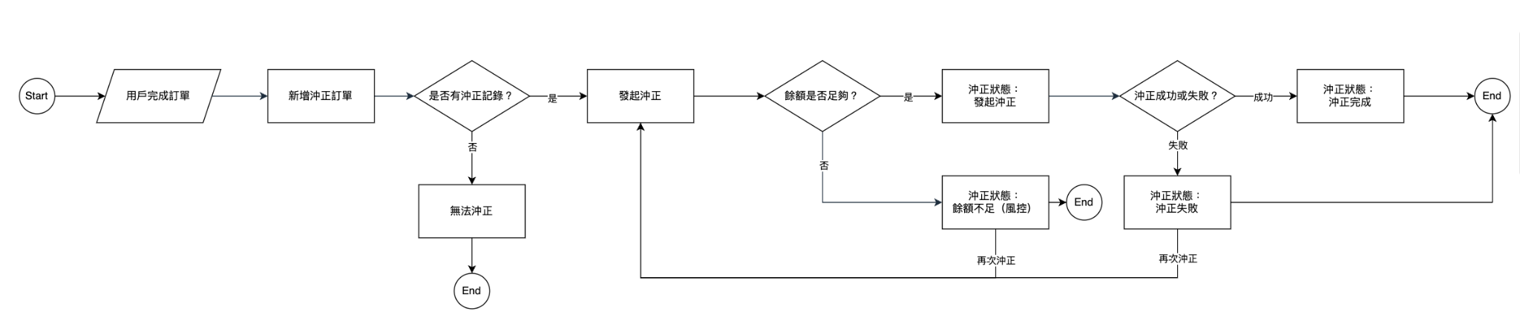
「載入規則」
自營商沖正訂單列表數據默認展示全部數據，分頁進行展示，每頁默認 20 條，支持修改每頁展示條數，支持跳轉到指定頁面，展示全部數據條數及頁數。
「列表規則」
列表按建立時間由近而遠從上至下排序。
「數據規則」
- 數據包含：用戶所有自營商沖正訂單，包含買入及賣出之訂單。
- 實時呈現所有訂單流水的數據。
「字段規則」
「自營商訂單資料列表說明」
需要看到基礎訊息群組，資訊包括：
欄位名稱－中文 | 內容
沖正訂單編號 | - 名詞定義：沖正訂單建立時，由系統產生流數號。  - 呈現規則：以RQ為字首(Reversal Quick)+日期＋雪花算法生成 ID  - 買入：RQ+YYYYMMDD+雪花算法生成的 ID。  - 賣出：RQ+YYYYMMDD+雪花算法生成的 ID。  - 例：RQ20230123148219346616320。
交易訂單編號 | - 名詞定義：訂單建立時，由系統產生流數號。  - 呈現規則：以QB / QS為字首(Quick Buy / Quick Sell)+日期＋雪花算法生成 ID  - 買入：QS+YYYYMMDD+雪花算法生成的 ID。  - 賣出：QS+YYYYMMDD+雪花算法生成的 ID。  - 例：QS20230123148219346616320。
自營商訂單編號 | - 名詞定義：訂單建立時，由自營商產生流數號。  - 呈現範例：PAY0000122019061316081200000037。
下單用戶UID | - 名詞定義：進行下單的用戶UID數字。  - 操作：點擊後跳轉至用戶資訊詳情查詢，並帶入該ID篩選。
自營商ID | - 名詞定義：接受該下單的自營商UID數字。  - 操作：點擊後跳轉至自營商配置查詢，並帶入該ID篩選。
交易方向 | - 名詞定義：指該筆訂單是由買入/賣出的用戶發起。  - 類別：  - 購買：指用戶下單買入。  - 售出：指用戶下單賣出。
需要看到訂單數據群組，資訊包括：
欄位名稱－中文 | 內容
交易幣種 | - 名詞定義：指該筆交易訂單所使用加密貨幣。  - 呈現規則：「幣種簡稱」，例：USDT、BTC。
異動數量 | - 名詞定義：指每一筆訂單交易的加密貨幣數量。  - 呈現規則：數量＋幣種，例：200 USDT。  - 計算公式：訂單金額 * 幣種匯率。  - 提示：訂單金額 * 幣種匯率。
異動數量(USDT) | - 名詞定義：指該筆訂單交易的加密貨幣數量換算成USDT。  - 呈現規則：數量，例：200。  - 計算公式：訂單數量 * USDT匯率。  - 提示：訂單數量 * USDT匯率。
交易法幣 | - 名詞定義：指該筆訂單交易的法定貨幣，例如：CNY。
異動金額 | - 名詞定義：指該筆訂單交易的加密貨幣數量換算成法幣後的金額。  - 計算公式：訂單數量*訂單價格
異動金額(USD) | - 名詞定義：指該筆訂單交易的實際金額換算成USD。  - 呈現規則：金額，例：200。  - 計算匯率：以該筆交易訂單創建時該法幣與USD的匯率計算。  - 資料長度：提示：實際金額 USD匯率。

需要看到沖正數據群組，資訊包括：
欄位名稱－中文 | 內容
沖正狀態 | - 名詞定義：指快捷交易訂單進入沖正流程的狀態顯示。  - 類別：  - 發起沖正：新增沖正訂單的初始狀態。  - 沖正完成：當系統完成沖正流程與資產帳變後的狀態。  - 沖正失敗：系統因不明原因導致失敗的狀態，可再次發起沖正。  - 餘額不足：沖正因用戶錢包餘額不足時，無法完成沖正流程，可再次發起沖正。  - 取消沖正：以完成的沖正可以取消，以一次為限，並且不可再次發起沖正。（暫不開發）
沖正原因 | - 名詞定義：後台用戶新增沖正時，所輸入的原因。  - 資料長度：300字數。
操作人UID | - 名詞定義：指該自營商最新一次配置由哪位後台使用者操作。  - 呈現規則：「後台使用者名稱」+「後台使用者UID」。  - 資料類型：陣列字串。
發起沖正時間 | - 名詞定義：指該筆訂單沖正新增時間。  - 格式：YYYY-MM-DD hh:mm:ss
更新時間 | - 名詞定義：指該筆訂單沖正最新更新時間。  - 格式：YYYY-MM-DD hh:mm:ss
【操作規則】
「搜索操作」
- 查詢：輸入或選擇對應的篩選條件，點擊查詢，於列表上篩選出符合條件的資料結果。
- 重置：點擊重置按鈕，把已輸入或選擇對應的篩選條件回歸預設值，清除列表上的資料結果。
「篩選條件」
需要看到篩選器群組，資訊包括：
篩選條件 | 功能
用戶UID | - 操作方式：用戶UID輸入欄位：讓後台人員輸入關鍵字搜尋。  - 預期篩選結果：精準搜尋。  - 預設值：空值。  - 不限輸入字元類型。
自營商ID | - 操作方式：自營商ID輸入欄位：讓後台人員輸入關鍵字搜尋。  - 預期篩選結果：精準搜尋。  - 預設值：空值。  - 不限輸入字元類型。
沖正訂單編號 | - 操作方式：沖正訂單編號輸入欄位：讓後台人員輸入關鍵字搜尋。  - 預期篩選結果：精準搜尋。  - 預設值：空值。  - 不限輸入字元類型。
交易訂單編號 | - 操作方式：交易訂單編號輸入欄位：讓後台人員輸入關鍵字搜尋。  - 預期篩選結果：精準搜尋。  - 預設值：空值。  - 不限輸入字元類型。
自營商訂單編號 | - 操作方式：自營商訂單編號輸入欄位：讓後台人員輸入關鍵字搜尋。  - 預期篩選結果：精準搜尋。  - 預設值：空值。  - 不限輸入字元類型。
交易方向 | - 操作方式：單選下拉選單，點擊後往下展開選單，僅允許點選選項中1個選項。  - 選項內容：全部、購買及出售。  - 預設值：全部。
交易幣種 | - 操作方式：單選下拉選單，點擊後往下展開選單，僅允許點選選項中1個選項。  - 選項內容：全部、幣種清單。  - 預設值：全部。
交易法幣 | - 操作方式：單選下拉選單，點擊後往下展開選單，僅允許點選選項中1個選項。  - 選項內容：全部、法幣清單。  - 預設值：全部。
發起沖正起迄時間 | - 操作方式：日期起迄區間選單。  - 格式：YYYY-MM-DD hh:mm:ss～YYYY-MM-DD hh:mm:ss。  - 預設值：空值。

快捷交易手續費對帳
後台人員核對用戶與3方供應商(88支付)交易時生的手續費數據，計算雙方的營收。

後台功能：自營商交易總表查詢－加密貨幣
「載入規則」
自營商交易總表默認不載入數據顯示。
「列表規則」
列表以BTC、ETH、USDT三種熱門幣種置頂，其餘幣種按字母升冪排序，不需分頁顯示。
數量小數位顯示方式，以該幣種於自營商交易配置精度為基準。
人數/單量如有小數點，計算至小數點後2位，四捨五入進位。
若某幣種沒有交易數據，則不呈現。
「自營商交易總表字段說明」
人員可以看到購買訂單數據群組，資訊包括：
欄位名稱 | 內容
幣種 | 1、名詞定義：幣種簡稱。
總成交數量 | 1、名詞定義：指該幣種完成交易的購買成交總數量。
總成交單量 | 1、名詞定義：指該幣種完成交易的購買成交訂單數量。
訂單平均成交數量 | 1、名詞定義：指該幣種購買訂單每一訂單平均成交數量。  2、計算公式：總成交數量/總成交單量。
成交人數 | 1、名詞定義：指該幣種購買訂單完成交易的人數，以用戶為單位，不重複計算。
人均成交數量 | 1、名詞定義：指該幣種購買訂單完成交易的總數量，平均成交人數後的數量。  2、計算公式：總成交數量/成交人數。
人均成交單量 | 1、名詞定義：指該幣種購買訂單完成交易的訂單數量，平均成交人數後的數量。  2、計算公式：總成交單量/成交人數。

人員可以看到出售訂單數據群組，資訊包括：
欄位名稱 | 內容
總成交數量 | 1、名詞定義：指該幣種完成交易的出售成交訂單總數量。
總成交單量 | 1、名詞定義：指該幣種完成交易的出售成交訂單數量。
訂單平均成交數量 | 1、名詞定義：指該幣種出售訂單每一訂單平均成交數量。  2、計算公式：總成交數量/總成交單量。
成交人數 | 1、名詞定義：指該幣種出售訂單完成交易的人數，以用戶為單位，不重複計算。
人均成交數量 | 1、名詞定義：指該幣種出售訂單完成交易的總數量，平均成交人數後的數量。  2、計算公式：總成交數量/成交人數。
人均成交單量 | 1、名詞定義：指該幣種出售訂單完成交易的訂單數量，平均成交人數後的數量。  2、計算公式：總成交單量/成交人數。
人均成交單量 | 1、名詞定義：指該幣種購買訂單完成交易的訂單數量，平均成交人數後的數量。  2、計算公式：總成交單量/成交人數。

人員可以看到購買-出售訂單差值統計數據群組，資訊包括：
欄位名稱 | 內容
成交數量差值 | 1、名詞定義：指該幣種購買總成交數量與出售總成交數量的差額。  2、計算公式：購買總成交數量-出售總成交數量。  3、表頭欄位操作：hover 顯示提示公式。  4、顯示樣式：正數與0為綠色，負數為紅色。
成交單量差值 | 1、名詞定義：指該幣種完成交易的購買訂單數量與出售訂單數量的差額。  2、計算公式：購買總成交單量-出售總成交單量。  3、表頭欄位操作：hover 顯示提示公式。  4、顯示樣式：正數與0為綠色，負數為紅色。
訂單平均成交量差值 | 1、名詞定義：指該幣種購買訂單平均成交數量與出售訂單平均成交數量的差額。  2、計算公式：購買訂單平均成交數量-出售訂單平均成交數量。  3、表頭欄位操作：hover 顯示提示公式。  4、顯示樣式：正數與0為綠色，負數為紅色。
成交人數差值 | 1、名詞定義：指該幣種購買訂單成交人數與出售訂單成交人數的差額。  2、計算公式：購買訂單成交人數-出售訂單成交人數。  3、表頭欄位操作：hover 顯示提示公式。  4、顯示樣式：正數與0為綠色，負數為紅色。
人均成交數量差值 | 1、名詞定義：指該幣種購買訂單人均成交數量與出售訂單人均成交數量的差額。  2、計算公式：購買訂單人均成交數量-出售訂單人均成交數量。  3、表頭欄位操作：hover 顯示提示公式。  4、顯示樣式：正數與0為綠色，負數為紅色。
人均成交單量差值 | 1、名詞定義：指該幣種購買訂單人均成交單量與出售訂單人均成交單量的差額。  2、計算公式：購買訂單人均成交單量-出售訂單人均成交單量。  3、表頭欄位操作：hover 顯示提示公式。  4、顯示樣式：正數與0為綠色，負數為紅色。
後台功能：自營商交易總表查詢－法幣
「載入規則」
自營商交易總表默認不載入數據顯示。
「列表規則」
按法幣字母升冪排序，不需分頁顯示。
金額小數位顯示方式，以該法幣於自營商交易配置精度為基準。
人數/單量如有小數點，計算至小數點後2位，四捨五入進位。
若某法幣沒有交易數據，則不呈現。
「自營商交易總表字段說明」
人員可以看到購買訂單數據群組，資訊包括：
欄位名稱 | 內容
法幣 | 1、名詞定義：法幣簡稱。
總成交金額 | 1、名詞定義：指該法幣完成交易的購買成交總金額。
總成交單金額 | 1、名詞定義：指該法幣完成交易的購買成交訂單金額。
訂單平均成交金額 | 1、名詞定義：指該法幣購買訂單每一訂單平均成交金額。  2、計算公式：總成交數量/總成交單量。
成交人數 | 1、名詞定義：指該法幣購買訂單完成交易的人數，以用戶為單位，不重複計算。
人均成交金額 | 1、名詞定義：指該法幣購買訂單完成交易的總數金額，平均成交人數後的金額。  2、計算公式：總成交金額/成交人數。
人均成交單量 | 1、名詞定義：指該法幣購買訂單完成交易的訂單數量，平均成交人數後的數量。  2、計算公式：總成交單量/成交人數。

人員可以看到出售訂單數據群組，資訊包括：
欄位名稱 | 內容
總成交金額 | 1、名詞定義：指該法幣完成交易的出售成交總數量。
總成交單量 | 1、名詞定義：指該法幣完成交易的出售成交訂單數量。
訂單平均成交金額 | 1、名詞定義：指該法幣賣出訂單每一訂單平均成交數量。  2、計算公式：總成交數量/總成交單量。
成交人數 | 1、名詞定義：指該法幣出售訂單完成交易的人數，以用戶為單位，不重複計算。
人均成交金額 | 1、名詞定義：指該法幣出售訂單完成交易的總數量，平均成交人數後的金額。  2、計算公式：總成交金額/成交人數。
人均成交單量 | 1、名詞定義：指該法幣出售訂單完成交易的訂單數量，平均成交人數後的金額。  2、計算公式：總成交單量/成交人數。
人均成交單量 | 1、名詞定義：指該法幣購買訂單完成交易的訂單數量，平均成交人數後的金額。  2、計算公式：總成交單量/成交人數。

人員可以看到購買-出售訂單差值統計數據群組，資訊包括：
欄位名稱 | 內容
成交金額差值 | 1、名詞定義：指該法幣購買總成交數量與出售總成交數量的差額。  2、計算公式：購買總成交數量-出售總成交數量。  3、表頭欄位操作：hover 顯示提示公式。  4、顯示樣式：正數與0為綠色，負數為紅色。
成交單量差值 | 1、名詞定義：指該法幣完成交易的購買訂單數量與出售訂單數量的差額。  2、計算公式：購買總成交單量-出售總成交單量。  3、表頭欄位操作：hover 顯示提示公式。  4、顯示樣式：正數與0為綠色，負數為紅色。
訂單平均成交量差值 | 1、名詞定義：指該法幣購買訂單平均成交數量與出售訂單平均成交數量的差額。  2、計算公式：購買訂單平均成交數量-出售訂單平均成交數量。  3、表頭欄位操作：hover 顯示提示公式。  4、顯示樣式：正數與0為綠色，負數為紅色。
成交人數差值 | 1、名詞定義：指該法幣購買訂單成交人數與出售訂單成交人數的差額。  2、計算公式：購買訂單成交人數-出售訂單成交人數。  3、表頭欄位操作：hover 顯示提示公式。  4、顯示樣式：正數與0為綠色，負數為紅色。
人均成交數量差值 | 1、名詞定義：指該法幣購買訂單人均成交數量與出售訂單人均成交數量的差額。  2、計算公式：購買訂單人均成交數量-出售訂單人均成交數量。  3、表頭欄位操作：hover 顯示提示公式。  4、顯示樣式：正數與0為綠色，負數為紅色。
人均成交單量差值 | 1、名詞定義：指該法幣購買訂單人均成交單量與出售訂單人均成交單量的差額。  2、計算公式：購買訂單人均成交單量-出售訂單人均成交單量。  3、表頭欄位操作：hover 顯示提示公式。  4、顯示樣式：正數與0為綠色，負數為紅色。
【操作規則】
「搜索操作」
- 查詢：輸入或選擇對應的篩選條件，點擊查詢，於列表上篩選出符合條件的資料結果。
- 重置：點擊重置按鈕，把已輸入或選擇對應的篩選條件回歸預設值，清除列表上的資料結果。
「篩選條件」
需要看到篩選器群組，資訊包括：
篩選條件 | 功能
自營商ID | - 操作方式：自營商ID輸入欄位：讓後台人員輸入關鍵字搜尋。  - 預期篩選結果：精準搜尋。  - 預設值：空值。  - 不限輸入字元類型。  - 未輸入時查詢全部自營商，輸入時查詢單一自營商。
查詢起迄時間 | - 操作方式：日期起迄區間選單。  - 格式：YYYY-MM-DD ～YYYY-MM-DD。  - 預設值：空值，未輸入時以前一日為查詢時間。  - 時間區間範圍最長90天。

後台功能：自營商帳務管理
統計規則
數據統計至當前時間前一日（15:59:59 UTC+0）。
自營商帳務管理字段說明：
欄位名稱 | 內容
自營商ID | 定義同訂單規格。
自營商名稱 | 定義同訂單規格。
查詢時間 | - 名詞定義：由列表查詢時所帶入查詢時間參數。  - 呈現規則：YYYY-MM-DD~YYYY-MM-DD，例如：2023-11-12~2023-12-12。  - 預設值：空值，未輸入時以前一日為查詢時間。  - 時間區間範圍最長90天。  - 最遠可查詢三年內資料。

人員可以看到自營商交易總覽數據群組，資訊包括：
欄位名稱 | 內容
法幣 | - 名詞定義：法幣簡稱。
總購買金額 | - 名詞定義：指該自營商完成交易、沖正的購買訂單總金額。
總購買筆數 | - 名詞定義：指該自營商完成交易、沖正的購買訂單總數。
未結算購買金額 | - 名詞定義：截至當前查詢時間為止，尚未進行結算的購買訂單金額。  - 以下訂單狀態列為未結算：  - 建立訂單  - 付款中  - 已付款  - 已付款待轉帳  - 交易失敗  - 交易異常  - 超時  - 超時已付款
未結算購買筆數 | - 名詞定義：截至當前查詢時間為止，尚未進行結算的購買訂單數量。
購買手續費 | - 名詞定義：只該自營商完成交易、沖正的購買訂單收續費總額（自營商手續費）。
當前購買上限餘額 | - 名詞定義：指該自營商目前購買上限剩餘額度。  - 此欄位非報表相關資訊，為自營商當前剩餘購買量。
配置購買上限總量 | - 名詞定義：指該自營商於後台配置購買上限總量。  - 此欄位非報表相關資訊，為自營商配置購買總量。
總出售金額 | - 名詞定義：指該自營商完成交易、沖正的出售訂單總金額。
總出售筆數 | - 名詞定義：指該自營商完成交易、沖正的出售訂單總數。
未結算出售金額 | - 名詞定義：截至當前查詢時間為止，尚未進行結算的出售訂單金額。  - 未結算定義同"未結算購買金額"。
未結算出售筆數 | - 名詞定義：截至當前查詢時間為止，尚未進行結算的出售訂單數量。
出售手續費 | - 名詞定義：只該自營商完成交易、沖正的出售訂單收續費總額（自營商手續費）。
當前出售量餘額 | - 名詞定義：指該自營商目前出售上限剩餘額度。  - 此欄位非報表相關資訊，為自營商當前剩餘出售量。
配置出售上限總量 | - 名詞定義：指該自營商於後台配置出售上限總量。  - 此欄位非報表相關資訊，為自營商配置出售總量。
沖正訂單資料呈現規則
有關沖正訂單於自營商帳務管理相關資料呈現規則：
- 沖正訂單為負向記錄，於統計時需減除該筆訂單金額、數量。
- 訂單呈現負號。
自營商帳務查詢操作說明
人員可以看到自營商資訊篩選區域，資訊包括：
欄位名稱 | 內容
自營商名稱 | - 名詞定義：同自營商配置規格。  - 操作規則：單選下拉選單。  - 預設值：空值。  - 提示：請選擇。  - 必選。
查詢時間 | 定義同自營商帳務管理字段

返佣計劃
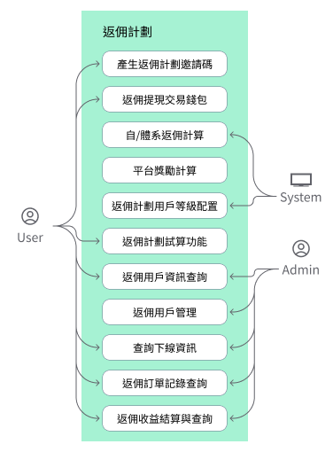
返佣計劃一個重要的核心概念為「上下級關係經營」。主要目的是為了提供更多促使用戶交易的誘因及透過用戶轉介推廣本平台，從而產生更多的交易，提高平台流量、交易量及收益。
功能主要由用戶上下線關係、手續費返佣及平台獎勵所組成，用戶透過使用邀請碼機制讓新註冊用戶成為自己的下線，建立上下線關係，平台從下線用戶的交易手續費中返還一定比例的金額至上線佣金帳戶。

返佣計劃詞彙表
字段名(zh-Tw) | Name(en-Us) | 說明 | 備註
上線用戶 | upline user | 當有其他用戶使用我的邀請碼註冊後，我便成為他的上線用戶
下線用戶 | downline user | 當我使用其他用戶的邀請碼註冊後，我便成為他的下線用戶
平級下線用戶 | peer-level downline users | 當有其他用戶使用我的邀請碼註冊後，讓我便成為他的上線用戶後，他的交易等級提升至跟我同等級後
自返佣 | rebate | 用戶交易後，平台從他每單筆交易產生的手續費中，分配一定的比率，回贈給予該用戶
自返佣比率 | rebate rate | 各等級用戶的自返佣百份比
體系返佣 | rebate sharing | 下線用戶交易後，平台從他每單筆交易產生的手續費中，分配一定的比率，回贈給予該用戶的上線用戶
體系返佣比率 | rebate sharing rate | 各等級用戶的體系返佣百份比
平級獎勵 | peer-level bonus | 平台從實際手續費收益中分配一定的比率給予用戶的獎勵  主要來源為與自己同級的下線用戶
平級獎勵等級比率 | peer-level bonus rate | 各等級用戶的平台獎勵百份比
平台手續費淨收入 | fee net income | 扣掉自/體系返用與平台獎勵後的手續費收益
佣金帳戶 | commission account | 指用戶所有從返佣計劃中的收益存放的錢包

反佣計畫與用戶等級

產生返佣計劃邀請碼
當用戶完成註冊後，系統需要為該帳號成立一組隨機邀請碼。
邀請碼生成規則：
- 必須為唯一值
- 不允許變更
- 邀請碼格式：
  - 長度固定6碼
  - 字段格式：
    - 全大寫英文字母：(a-z)

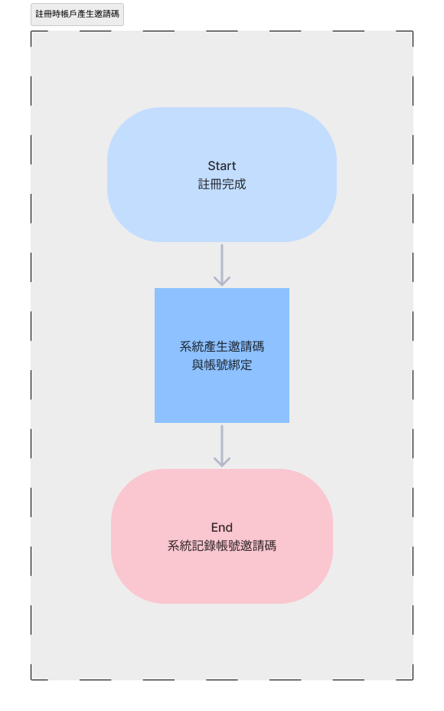

用戶等級
返佣計劃中分為 4 種用戶等級：
用戶等級(社區) | 升級條件 | 升級等級 | 福利 | 每月考核
60社區  (普通用戶) | 總交易金額  累計1500 USDT | 75社區 | 自返佣：60％ | 無
75社區 | 兩位直屬下線升級為75社區 | 85社區 | 自返佣：75％  體系返佣：75％  平級獎勵：1-3代收益  平級獎勵比率：3％ | 每月交易額  達 6,000 USDT
85社區 | 兩位直屬升級為85社區 | 90社區 | 自返佣：85％  體系返佣：85％  平級獎勵：1-3代收益  平級獎勵比率：3％ | 每月交易額  達 12,000 USDT
90社區 | 無 | 無 | 自返佣：90％  體系返佣：90％  平級獎勵：1-6代收益  平級獎勵比率：10％ | 每月交易額  達 24,000 USDT
其他規則：
- 在返佣計劃中沒有降級的規則，只要升級後，永久享用該等級的福利。
- 升級只需要滿足條件即自動升級，福利及每月考核同時提升。
- 提幣資格：
  - 各等級中提及的每月考核通過者取得下月的提幣資格，允許從返佣錢包提幣至用戶錢包，未滿足每月考核的用戶，暫停提幣資格。
  - 當月未達成考核目標時，把剩餘額度累加至下一個月，如此類推。
  - 用戶完成累加的考核目標後，下月考核回復成該等級的考核內容。
例子1：
90社區用戶A上月交易額為12,000 USDT，每月考核剩餘12,000 USDT，本月失去提幣資格並累加上月剩餘交易額至本月，12,000 USDT + 24,000 USDT = 36,000 USDT。
若用戶A於本月完成36,000 USDT的交易金額，提幣資格將於下月1日激活；若本月未進行任何交易，36,000 USDT的剩餘目標累加至下月，下月考核為36,000 USDT + 24,000 USDT = 60,000 USDT。

例子2：
2月1日-29日
層級：85，考核額度：12000 usdt，當月交易額度：12000 usdt
升級後：
層級：90，考核額度：24000 usdt，當月交易額度：12000 usdt
2月份的考核額度因從85升至90，12000 usdt升級至24000 usdt

3月1日-31日（劃轉資格無效）
層級：90，考核額度：12000 usdt + 24000 usdt，當月交易額度：0 usdt
3月份的考核額度因為2月份升級，未完成的考核額度延至3月，2月份的額度尚餘12000 usdt，所以3月份的考核額度為12000 USDT+24000 USDT

4月1日（劃轉資格無效）
層級：90，考核額度：60000 usdt ，當月交易額度：60000 usdt
4月份的考核額度因未完成的考核額度延至4月，3月份的額度尚餘36000 usdt，所以4月份的考核額度為36000 USDT+24000 USDT=60000 USDT

5月份（劃轉資格有效）
5月份的考核額度因4月已完成所有的交易額度，4月份的額度尚餘0 usdt，所以5月份的考核額度為 24000 USDT

返佣類型
以交易完成，產生手續費的時間點取用反佣對象的用戶等級。
返佣的類別總共分成 3 類：
- 自返佣：指用戶自身交易時的手續費返佣
- 體系返佣：下線交易時產生的手續費返佣 -下線用戶的自反佣
  - 例如：A用戶邀請B用戶後，A用戶為75社區，B用戶為60社區，B用戶交易後產生手續費 100 USDT，B用戶會獲得60%的自返佣為 60 USDT，A用戶的體系返佣為75%，所以實際在B用戶的手續費中獲得 75%-60%=15%的體系返佣 15 USDT。
- 平級獎勵：平台實際手續費收益*平級獎勵等級比率

佣金流向
以下為返佣計劃中手續費的資金流向
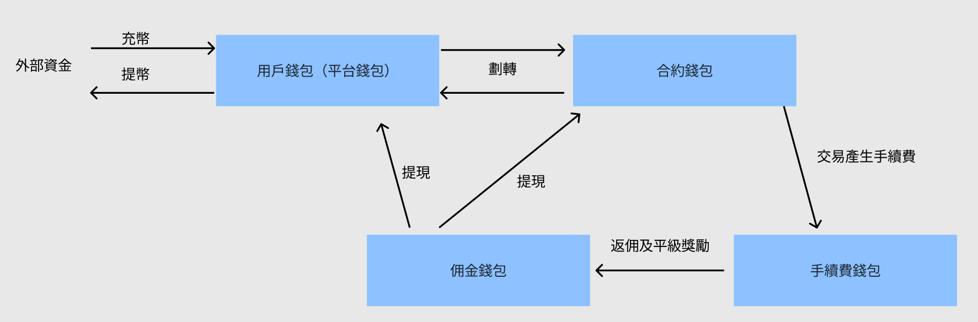
當用戶收到返佣、平級獎勵等金額時，一律會入帳至佣金帳戶，取得提幣資格後可以從佣金帳戶提幣至平台內部錢包。

佣金帳戶提幣至平台內部錢包
指用戶通過每月考核後，可以從佣金帳戶提取至其他內部錢包，轉至現貨錢包時可以進行提幣，轉至合約錢包時，可以進行合約交易。
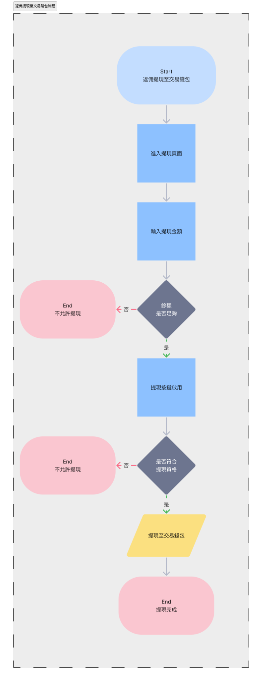

佣金計算方式

自/體系返佣計算流程
當用戶交易產生手續費時，即時計算，並實時匯入用戶的佣金帳戶中。
以下為自返佣及體系返佣的計算流程：
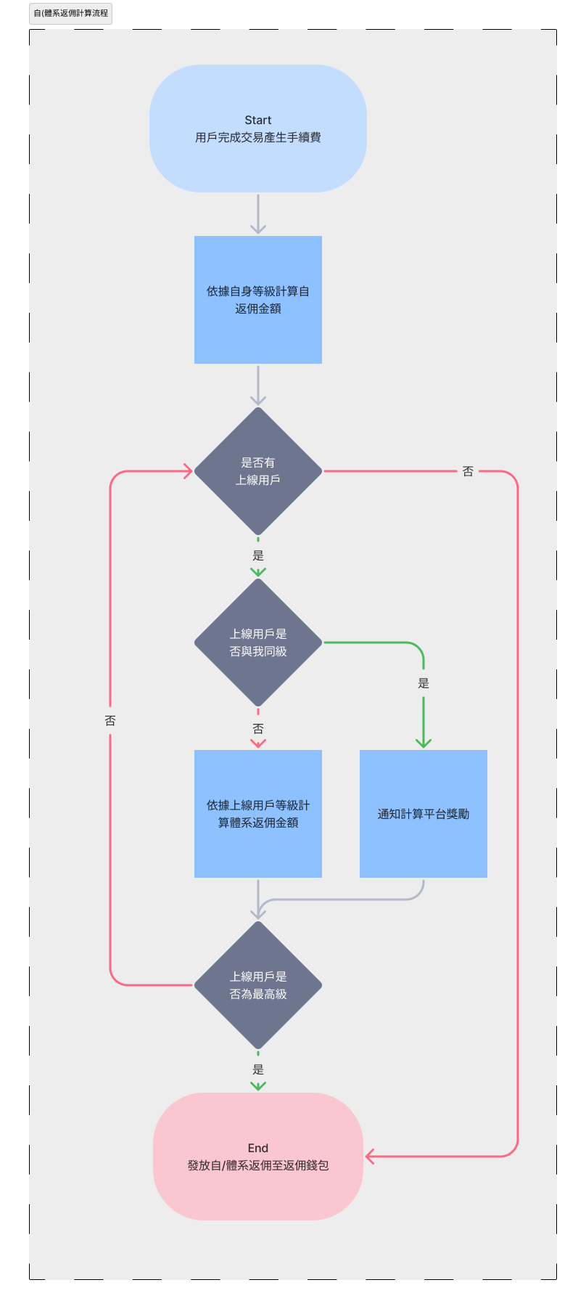
計算例子：所有例子均以對上有6代以上的上線關係及產生100元交易手續費為說明
例子編號 | 用戶的  交易等級 | 前6代的交易等級 | 手續費返佣金額
例1 | 60社區 | 第5代，75等  第4代，85等  第3代，90等  第2代，90等  第1代，90等  第0代，90等 | 自返佣，我會收到60元  第5代，75等會收到15元  第4代，85等會收到10元  第3代，90等會收到5元  第2代，90等不會收到錢  第1代，90等不會收到錢  第0代，90等不會收到錢
例2 | 85社區 | 第5代，75等  第4代，85等  第3代，90等  第2代，90等  第1代，90等  第0代，90等 | 自返佣，我會收到85元  第5代，75等不會收到錢  第4代，85等不會收到錢  第3代，90等會收到5元  第2代，90等不會收到錢  第1代，90等不會收到錢  第0代，90等不會收到錢
例3 | 60社區 | 第5代，90等  第4代，85等  第3代，90等  第2代，90等  第1代，90等  第0代，90等 | 自返佣，我會收到60元  第5代，90等會收到30元  第4代，85等不會收到錢  第3代，90等不會收到錢  第2代，90等不會收到錢  第1代，90等不會收到錢  第0代，90等不會收到錢
例4 | 60社區 | 第6代，60等  第5代，60等  第4代，60等  第3代，60等  第2代，60等  第1代，60等  第0代，90等 | 自返佣，我是第7代，會收到60元  第6代，60等不會收到錢  第5代，60等不會收到錢  第4代，60等不會收到錢  第3代，60等不會收到錢  第2代，60等不會收到錢  第1代，60等不會收到錢  第0代，90等會收到30元

平級獎勵計算流程
平級獎勵於自/體系返佣計算完成後，即時計算，計算完畢後，匯入用戶佣金帳戶。
以下為平級獎勵的計算流程圖：
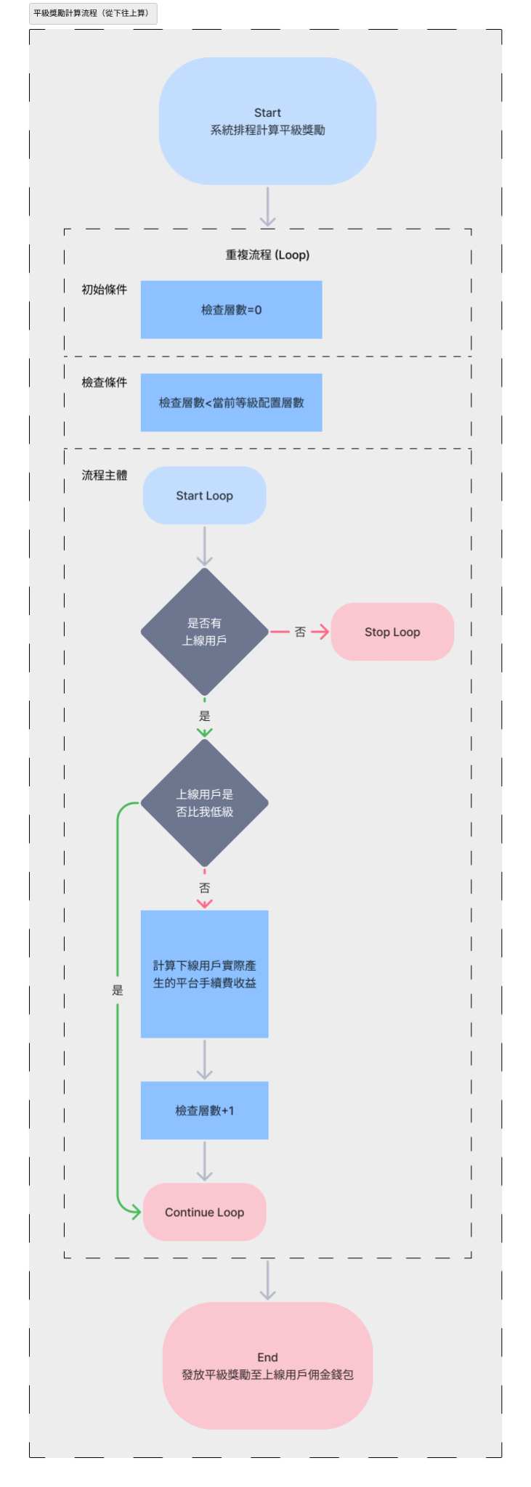

返佣計劃計算參考資料
返佣計劃計算機：
https://docs.google.com/spreadsheets/d/1r_VJ2qx_RE-pOVJpKUt_CjViSEvqzqYVjOQ9h07cRdk/edit?usp=sharing

前後台報表 - 返佣收益結算與查詢
用戶或後台人員查詢返佣實時數據、提幣訂單等資訊。
用戶或後台人員查詢特定用戶的關聯用戶資訊及返佣等級。

用戶查詢自己的返佣資訊
用戶在前台查詢自己的返佣資訊時，需要呈現以下的資訊：
- 返佣計劃邀請碼
- 上線用戶及其等級資訊
- 自己的用戶等級
- 下一級升級的條件及達成進度
- 提現資格狀態：呈現啟用或停用
- 每月考核內容及當前進度
- 返佣計劃累計總金額
- 已提現的累計總金額
- 未提現的餘額
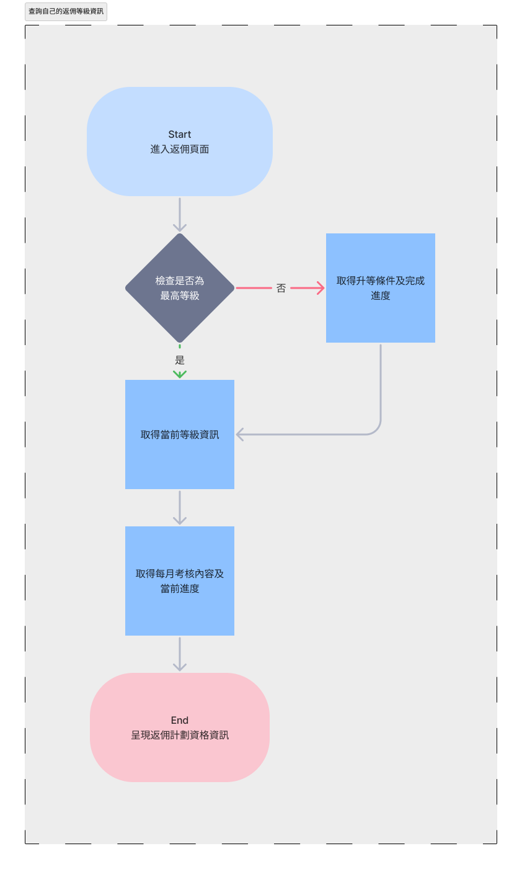

查詢下線資訊
用戶可以查詢自己的直屬下線用戶資訊，包含：
字段名(zh-Tw) | Name(en-Us) | 說明 | 備註
用戶ID | user id | 指用戶id
註冊日期 | sign-up date | YYYY-MM-DD
用戶等級 | referral level | 該用戶當前的交易等級：  - 60社區  - 75社區  - 85社區  - 90社區
下線類型 | downline type | 指用戶與該下線用戶之間的關係，影響該用戶交易時產生那一種類型的佣金。  需要分為：  - 普通下線  - 平級下線
下線人數 | downline count | 需要統計該用戶普通下線總人數  實時計算
平級下線人數 | peer-level downline count | 需要統計與該用戶平級下線總人數  每天00:00-01:00結算時更新
體系返佣收益 | rebate sharing profit | 呈現該下線用戶為用戶帶來的體系返佣收益  需要包含：  - 總金額（歷史累積金額）  - 當月累積金額  - 當天實時金額
平級獎勵收益 | peer-level bonus profit | 呈現該下線用戶為用戶帶來的平級獎勵收益  需要包含：  - 總金額（歷史累積金額）  - 當月累積金額  - 前一天結算金額
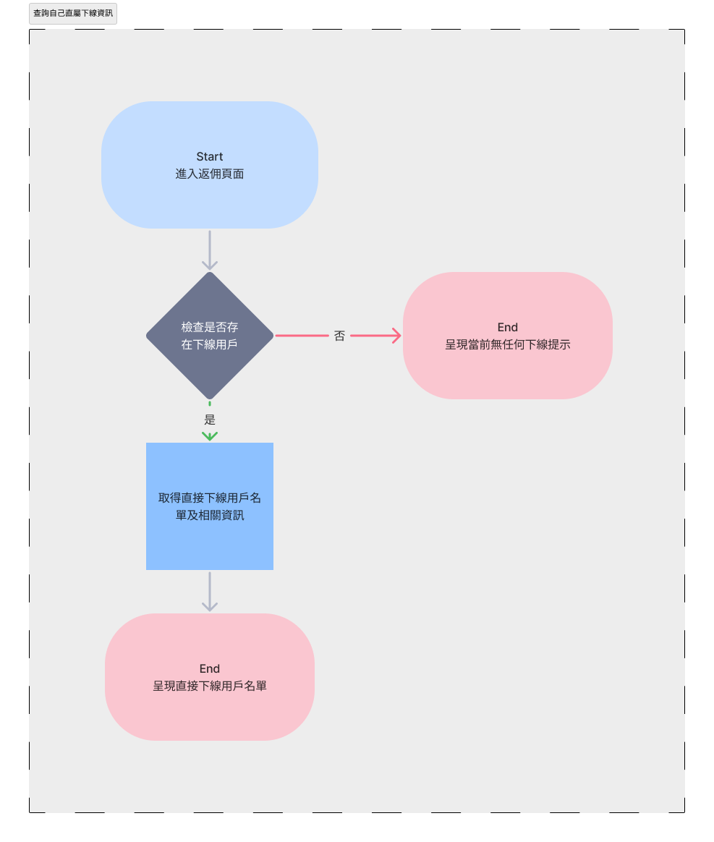

帳號返佣相關資訊查詢與管理
預設空資料
輸入搜尋條件後搜尋單一帳號，搜尋條件為用戶UID、Email或手機號碼

搜尋結果需要包含以下資訊與功能
- 用戶個人的返佣資訊：
  - 返佣計劃邀請碼
  - 上線用戶及其等級資訊
  - 用戶等級
  - 下一級升級的條件及達成進度
- 查詢直屬下線總人數：包括非平級及平級人數
- 直屬下線列表，呈現直屬下線資訊包括：
  - 用戶ID
  - 用戶名稱
  - 註冊日期
  - 用戶等級
  - 下線類型
  - 下線人數
  - 平級下線人數
  - 體系返佣收益
    - 總累積金額
    - 當月累積金額
    - 當天實時金額
  - 平級獎勵收益
    - 總累積金額
    - 當月累積金額
    - 前一天結算金額
- 提現資格狀態管理：
  - 呈現啟用或停用
  - 後台人員能切換狀態
- 每月考核內容及當前進度
- 佣金收益資訊：
  - 累計總收益
  - 已提幣的累計總收益
  - 未提幣的餘額
  - 體系返佣收益
    - 總金額
    - 當月金額
    - 當天實時金額
  - 平級獎勵收益
    - 總金額
    - 當月金額
    - 前一天結算金額

返佣訂單記錄查詢
用戶交易完成後，產生手續費，觸發計算返佣的需求，需要記錄該筆返佣訂單的金額、對象及其他關聯資訊。

反佣訂單列表資訊欄位需求：
字段名(zh-Tw) | Name(en-Us) | 說明 | 備註
返佣訂單id | commission order id | 該筆返佣訂單的編號
建立時間 | create time | 指返佣訂單建立的時間
完成時間 | complete time | 指返佣訂單所有核算完成的時間
交易用戶id | User id | 指完成交易產生手續費的用戶id
用戶等級 | referral level | 指該名用戶交易時的等級
交易訂單id | transaction order id | 指產生手續費的交易訂單id
交易訂單手續費 | transaction fee | 指該筆交易產生的手續費金額 | 單位：USDT
自返佣比率 | rebate rate | 指該筆手續費中，自返佣給用戶的比率  例如：  60社區用戶自返佣比率=60%  90社區用戶自返佣比率=90%  未核算時呈現：-- | 單位：%
自返佣金額 | rebate | 指該筆手續費中，自返佣給用戶的金額  未核算時呈現：-- | 單位：USDT
自返佣計算時間 | rebate calculate time | 指計算自返佣完成的時間  未核算時呈現：--
體系返佣金額合計 | total rebate sharing | 指體系返佣在該筆手續費中扣除的金額合計  例如：  60社區用戶交易產生100 USDT 手續費  此用戶的上線為75社區  75社區的上線為85社區  此欄位需要呈現的金額為：  100*(75%-60%)+100*(85%-75%)  =100*15%+100*5%  =15+5  =20 USDT  未核算時呈現：-- | 單位：USDT
體系返佣計算時間 | rebate sharing calculate time | 指計算體系返佣完成的時間  未核算時呈現：--
交易手續費收益  (扣除體系返佣) | Transaction fee  (net of rebates) | 體系返佣計算完成後需要即時計算交易手續費收益  公式：交易訂單手續費-自返佣-體系返佣  例如：  60社區用戶交易產生100 USDT 手續費  此用戶的上線為75社區  75社區的上線為85社區  此欄位需要呈現的金額為：  100-[100*60%+100*(75%-60%)+100*(85%-75%)]  =100-(60+100*15%+100*5%)  =100-(60+15+5)  =20 USDT  未核算時呈現：--
平級獎勵金合計 | total peer-level bonus | 指平級獎勵依該筆手續費中支付的金額合計  例如：  用戶a為85社區，交易手續費收益為15 USDT  此用戶的上線用戶b為75社區=3％  用戶b的上線用戶c為85社區=3％  用戶c的上線用戶d為85社區=3％  用戶d的上線用戶e為85社區=3％  返佣訂單的平級獎勵對象為  用戶b、用戶c及用戶d  此欄位需要呈現的比率為：  15*(3%+3%+3%)  =15*9%  =1.35  未核算時呈現：--
平級獎勵計算時間 | peer-level bonus calculate time | 指計算平級獎勵完成的時間  平級獎勵以計算時的用戶等級為主  未核算時呈現：--
平台實際手續費收益  (扣除體系返佣及平級獎勵) | actual transaction fee | 平級獎勵計算完成後需要即時計算平台最終手續費收益  公式：  交易訂單手續費-自返佣-體系返佣合計-平級獎勵合計  未核算時呈現：-- | 單位：USDT
訂單狀態 | order status | 返佣訂單的狀態有以下4個：  - 待核算  - 自返佣核算完成  - 體系返佣核算完成  - 平級獎勵核算完成

訂單記錄查詢的功能中需要有搜尋訂單的功能
預設不載入任何訂單資料，後台人員需要以條件進行搜尋

篩選器欄位需求：
字段名(zh-Tw) | Name(en-Us) | 說明 | 備註
返佣訂單id | commission order id | 精準搜尋
交易用戶id | User id | 精準搜尋
交易訂單id | transaction order id | 精準搜尋
訂單狀態 | order status | 單一選擇  選項：  - 待核算  - 自返佣核算完成  - 體系返佣核算完成  - 平級獎勵核算完成
建立時間 | create time | 允許選擇90天內的日期區間  以00:00-23:59為1天  呈現YYYY-MM-DD
完成時間 | complete time | 允許選擇90天內的日期區間  以00:00-23:59為1天  呈現YYYY-MM-DD

返佣訂單需要可以查詢詳細資訊，每筆訂單詳細內容需要呈現的內容如下：
- 訂單基本資訊：需要包括上述列表資訊
- 自/體系返佣的資訊：
字段名(zh-Tw) | Name(en-Us) | 說明
返佣用戶id | rebate user id | 指收到自/體返佣的用戶id
返佣類型 | rebate type | 指這筆返佣屬於那種類型  類型：自返佣及體系返佣
用戶等級 | referral level | 指收到該筆返佣用戶的用戶等級  例如：60社區、75社區
返佣比率 | rebate rate | 指收到該筆返佣時以多少百份比計算返佣金額  例如：  75社區的自返佣＝75％  75社區收到60社區的體系返佣＝15％  90社區收到60社區的體系返佣＝30％
返佣金額 | rebate amount | 指計算後的實際返佣金額

- 平級獎勵的資訊：
字段名(zh-Tw) | Name(en-Us) | 說明
平級獎勵接收用戶id | peer-level bonus user id | 指收到平級獎勵的用戶id
用戶等級 | referral level | 指收到該筆獎勵用戶的用戶等級  例如：60社區、75社區
平級獎勵比率 | peer-level bonus rate | 指收到該筆獎勵時以多少百份比計算平級獎勵金額  例如：  75社區收到85社區的平級獎勵＝3％  90社區收到90社區的平級獎勵＝10％
平級獎勵金額 | peer-level bonus amount | 指計算後的實際獎勵金額

返佣訂單狀態流程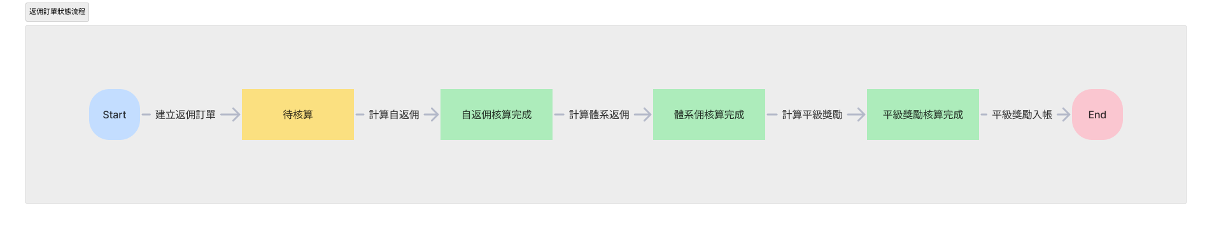
返佣訂單狀態說明：
- 返佣訂單的從手續費帳戶收到交易訂單產生的手續費後，觸發系統建立返佣訂單。
- 返佣訂單建立後，系統需要記錄返佣訂單建立的時間，訂單狀態需要呈現為待核算，開始計算自返佣金額。
- 自返佣的比率及金額計算完成後，系統需要把佣金入帳至交易用戶的佣金帳戶並把返佣訂單切換狀態為自返佣核算完成，開始檢查需要收到體系返佣的用戶及體系返佣金額。
- 體系返佣的對象、比率及金額計算完成後，系統需要把佣金入帳至對應用戶的佣金帳戶並把返佣訂單切換狀態為體系返佣核算完成，開始檢查需要收到平級獎勵的用戶及平級獎勵金額。
- 平級獎勵的對象、比率及金額計算完成後，系統需要把獎金入帳至對應用戶的佣金帳戶並把返佣訂單切換狀態為平級獎勵核算完成，返佣訂單視為結束狀態。

平台收益支出資訊查詢
在平台收益資訊查詢中，需要呈現平台在所有收入資訊，包括：
字段名(zh-Tw) | Name(en-Us) | 說明
區間 | Intervals | 天：00:00-23:59  周：周1-周日  月：28天～31天，依每月天數決定
手續費收入合計 | total fee income | 指交易產生的所有收手續費加總
自/體系返佣支出合計 | total rebate sharing expenses | 指從交易手續費中支出的體系返佣加總
平級獎勵支出合計 | total peer-level bonus expenses | 指從交易手續費中支出的平級獎勵加總
手續費淨收入合計 | total fee net income | 指交易手續費扣除自/體返佣及平級獎勵支出後的手續費收益加總

數據呈現方式：
- 根據選擇的區間，以列表呈現上述資料
- 根據選擇的區間，以曲線圖呈現上述資料，同一個曲線圖中包含4種資料

返佣排行榜
平台為了營造用戶能獲得可觀收益的氛圍感，提升用戶競爭心態及推廣平台吸引更多用戶註冊並交易，需要開發排行榜機制。

排行榜呈現前10名
呈現內容為：
- 用戶UID
- 佣金收益金額

需要統計的數據時間範圍：
字段名(zh-Tw) | Name(en-Us) | 說明 | 備註
每日排行榜 | daily rankings | 統計時間為每日00:00-23:59  呈現前一天的收益金額

需要統計的數據類型：
字段名(zh-Tw) | Name(en-Us) | 說明 | 備註
佣金收益 | commission income | 用戶獲得的自及體系返佣佣金及平級獎勵，排行榜的時間範圍內做加總呈現

反佣計畫相關配置

返佣計劃用戶等級配置
後台人員進行配置返佣計劃的升級條件、福利及考核條件。
需要配置4種等級的代理人，包括：
- 60社區
- 75社區
- 85社區
- 90社區
需要配置每個等級的條件數據，包括：
字段名(zh-Tw) | Name(en-Us) | 說明 | 備註
升級條件 | level up conditions | 指用戶需要升級時，自身帳號需要滿足的條件  條件類型：  - 累計交易額（USDT為單位）  - 下線升級條件  其他需求：  - 兩種類型可以切換選用  - 兩種類型可以變更數值 | 參考內容
福利 | welfare | 指該用戶等級享有的帳號權利  福利類型包括：自/體系返佣百份比、平級獎勵代數、平級獎勵百份比
自/體系返佣比率 | rebate sharing rate | 指該用戶等級非平級下線及自身交易返佣的比率  需要輸入數值
平級獎勵代數 | peer-level bonus generations | 指該用戶等級獲得平級用戶交易的獎勵時計算最遠的世代  例如：  設定為3代  1邀請2，2邀請3，3邀請4，4邀請5  1最多可以接受到2、3及4產生的平級獎勵收益  需要輸入數值
平級獎勵比率 | peer-level bonus rate | 指該用戶等級平級獎勵的比率  需要輸入數值
考核：  自身每月交易額 | monthly transaction volume | 指該用戶等級每月需要交易多才金額，才能通過的指標  需要輸入數值 | 單位：USDT

返佣計劃試算功能
於前台搭配後台配置的參數，呈現試算收益的結果。當後台變更相關配置參數後，前台即時反映試算結果。
- 需要分成 3 個用戶等級的收益試算表，包括：
  - 75 社區
  - 85 社區
  - 90 社區
- 試算條件
  - 1個用戶邀請3個用戶
  - 總共6代，前5代為同等級，後1代為低一等級
例如：
1-5代＝ 75 社區
6代＝ 60 社區
  - 需要依照各用戶等級的每月考核目標為交易金額基礎值。
例如：
假設交易手續費為 5%
75社區考核目標為6000USDT
公式：3^n*6000*5%*3%
n＝代數
(3+9+27+81+243)*6000*5%*3%=3267 USDT
- 後台配置參數包括：
  - 各用戶等級福利參數：自/體系返佣百份比、平級獎勵代數、平級獎勵百份比
  - 各用戶等級考核參數：自身每月交易額（USDT為單位）
以下為前台查詢試算資訊流程圖
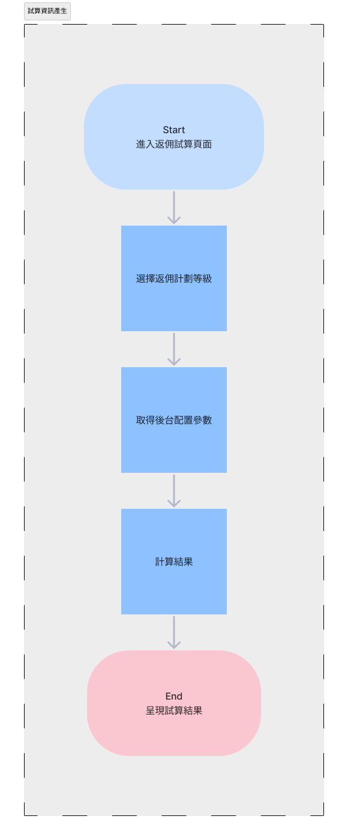

風控
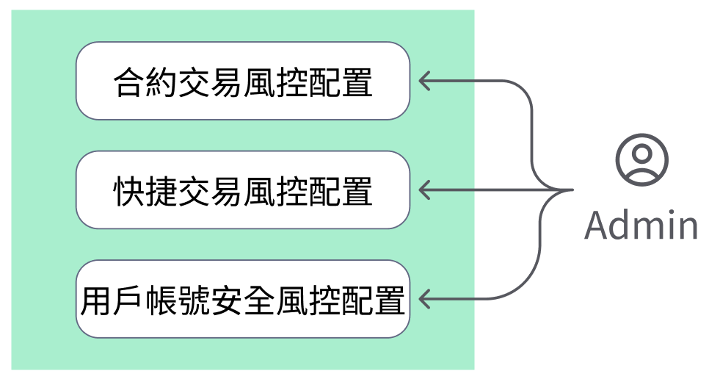

監控平台內用戶的交易活動並及時應對可能的風險情況。後台人員可配置平台各業務模塊風控項目，前台用戶如符合風控條件時觸發對應風控機制，限制前台用戶的交易行為。
以下是可能的風控與告警配置需求：

- 依據風控策略，定義各種監控條件與對應的限制措施。
- 後台人員可配置各項業務風控與告警配置參數。
- 監控異常交易行為時，系統依照配置條件限制用戶交易行為或觸發告警。
相關功能
系統 | 功能
訂單系統 | 合約交易風控、告警項目
訂單系統 | 快捷交易風控、告警項目
訂單系統 | 用戶帳號安全風控項目、設備與IP禁用/解禁

風控流程
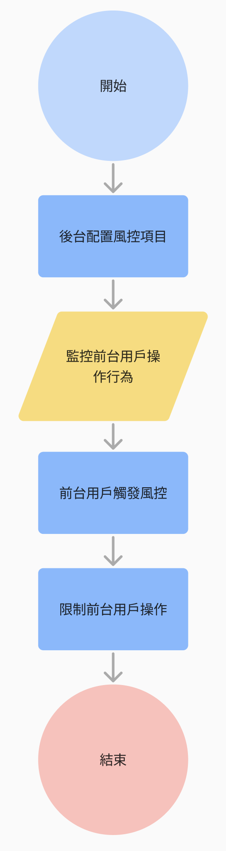

風控詞彙表
字段名(zh-Tw) | Name(en-Us) | 說明
風控 | risk control | 對平台交易中可能存在的風險進行監控、評估和控制，以保護平台和用戶的資金安全，維護市場的穩定和健康運行。
告警 | alert | 系統或監控工具檢測到的異常情況或潛在風險的提示訊息。

風控項目

類別 | 配置項目 | 內容
合約交易 | <待杜拜團隊補充> | <待杜拜團隊補充>
快捷交易  MVP2 | 用戶取消交易次數  限制用戶下單功能配置 | - 名詞定義：當用戶取消交易的次數達到配置項條件時，該用戶將會被停止使用快捷交易的下單功能，不能對各種法幣、加密貨幣進行下單操作。  - 限制：停止使用快捷交易功能48小時，從達到條件開始計算時間，  例如：2022年12月28日14點06分觸發條件，該用戶會被停止使用快捷交易下單功能至2022年12月30日14點07分。  - 被限制的功能：  - 購買：快捷交易下單功能。  - 出售：快捷交易下單功能。  - 累計取消交易的定義：  - 用戶超過付款時間而被系統取消交易。  - 累計時間範圍與次數：72 小時 12 次。
用戶帳號安全 | 安全驗證失敗禁用IP | - 名詞定義：當用戶同一UID+IP位址連續調取安全驗證失敗 {{N}}次，驗證成功或解禁後歸零。  - 限制：記錄IP於禁用清單，同用戶從該IP無法登入平台。  - 被限制的功能：將用戶登出並限制登入功能。  - 配置內容：同一IP位址連續調取安全驗證失敗 {{N}}次，N為可調整變數。  - 預設值：連續 10 次。  - 安全驗證：Email、手機驗證碼。
用戶帳號安全 | 安全驗證失敗禁用設備 | - 名詞定義：當用戶同一UID+設備ID連續調取安全驗證失敗 {{N}}次，驗證成功或解禁後歸零。  - 限制：記錄設備ID於禁用清單，同用戶使用該設備無法登入平台。  - 被限制的功能：將用戶登出並限制登入功能。  - 配置內容：同一設備ID連續調取安全驗證失敗 {{N}}次，N為可調整變數。  - 預設值：連續 10 次。  - 安全驗證：Email、手機驗證碼。

告警項目
類別 | 配置項目 | 內容
快捷交易 | 自營商呼叫失敗通知 | - 名詞定義：當對接自營商返回資料失敗次數達以下條件時，發送告警信件。  - 觸發條件：每1日8次，每7日30次，每30日60次。
快捷交易 | 用戶取消交易次數通知 | - 名詞定義：當用戶訂單轉為交易超時或交易取消狀態次數達以下條件時，發送告警信件。  - 觸發條件：每1日3次，每7日10次，每30日20次。
快捷交易 | 訂單異常通知 | - 名詞定義：當訂單狀態為訂單異常時，發送告警信件  - 觸發條件：每1日8次，每7日30次，每30日60次。

合約交易風控配置
<待杜拜團隊補充>

自營商（快捷）交易風控告警配置
監控前台用戶於平台快捷交易行為與自營商接口調用，當符合配置條件時，將觸發風控或告警機制。具體監控條件列於風控、告警配置項目，後台人員可配置參數內容。

自營商交易風控配置所需呈現字段說明：
字段名(zh-Tw) | Name(en-Us) | 說明
配置名稱 | configuration name | - 名詞定義：指風控配置項的名稱。
配置內容 | configuration content | - 名詞定義：指配置項變數，依照配置項有不同單位。  - 例：每1天n次、每7天m次、每10天p次  - 達成條件時，將限制前台用戶操作功能。  - 各條件與對應限制內容請見風控配置項目清單。
狀態 | status | - 名詞定義：指該配置項狀態。  - 類別：  - 啟用中：該配置生效。  - 停用中：該配置不生效。
修改時間 | update time | - 名詞定義：指該配置項最新操作的日期。  - 格式：YYYY-MM-DD hh:mm:ss
操作人UID | operator | - 名詞定義：指該自營商最新一次配置由哪位後台使用者操作。  - 呈現規則：「後台使用者名稱」+「後台使用者UID」。  - 資料類型：字串。

自營商交易告警配置置所需呈現字段說明：
字段名(zh-Tw) | Name(en-Us) | 說明
配置名稱 | configuration name | - 名詞定義：指告警配置項的名稱。  - 欄位：只能查看不能編輯。
配置狀態 | status | - 名詞定義：指該告警配置於各交易模塊功能是否啟用，當用戶發生配置項中的狀況時，進行系統的反饋動作。  - 選項內容：啟用中及停用中。
配置種類  每1/7/30天n次 | configuration type | - 名詞定義：指每一個配置項目中的觸發條件。  - 配置欄位：  - 每1日次數：限數字、最大字元4位。  - 每7日次數：限數字、最大字元4位。  - 每7日次數：限數字、最大字元4位。
新增人員 | add account | - 操作方式：單選下拉選單，點擊後往下展開選單，僅允許點選選項中1個選項，點選新增按鈕，下方的table會新增一列。  - 選項內容：於角色權限功能中有配置自營商交易管理的人員，包含人員名稱及UID。
配置人員列表 | account list | - 名詞定義：該告警配置觸發後會通知的後台人員名單。  - 欄位：  - 序號：此列表流水號。  - 人員名稱(UID)。  - 信箱：該人員接收通知的mail address。  - 修改時間：最新更新狀態的時間，YYYY-MM-DD hh:mm:ss。  - 操作：刪除，點選後從列表中移除該列資訊。

用戶帳號安全風控配置
用戶帳號安全風控主要在監控前台用戶進行與帳號安全有關操作時，若符合風控條件將依據後台配置內容限制用戶操作平台。
用戶帳號安全風控限制用戶需求如下：
- 限制用戶設備
- 限制用戶IP

用戶設備管理欄位說明
字段名(zh-Tw) | Name(en-Us) | 說明
用戶UID | user id | - 名詞定義：用戶UID數字。  - 操作：點擊後跳轉至用戶資訊詳情查詢，並帶入該ID篩選。
設備ID | device id | - 名詞定義：由系統生成該用戶設備唯一識別碼。  - 範例：9637B05E5A64B2DB81E033F4C7B94C1B。
設備端 | device | - 名詞定義：該用戶以何種設備端訪問平台。  - 範例：  - web
設備類型 | device type | - 名詞定義：該用戶以何種設備訪問平台。  - 呈現規則：設備類型＋瀏覽器（Web）  - 範例：  - PC-Chrome  - MAC-Edge  - Android Phone-Firefox  - Android Tablet-Chrome
系統版本 | system version | - 名詞定義：該設備作業系統或是瀏覽器版本號。  - 範例：12.17.1.0
禁用類型 | block type | - 名詞定義：依照不同觸發流程達成禁用目的。  - 類別：  - 系統禁用：由用戶觸發系統配置風控條件後，由系統自動封禁並限制用戶操作。  - 若由後台人員提交編輯後通過審批（維持禁用），則改為運營禁用。  - 運營禁用：由後台人員發起禁用審批，通過後列入禁用清單並限制用戶操作。  - 禁用功能於用戶資訊詳細頁中操作。
備註 | note | - 名詞定義：運營人員可輸入文字說明禁用原因或是補充說明。  - 資料類型：字串。  - 資料長度：300。  - 操作方式：  - 系統禁用：系統填入風控配置內容，例，安全驗證失敗禁用設備。  - 運營禁用：文字輸入。  - 選填
修改時間 | update time | - 名詞定義：指該配置提交操作的日期時間。  - 格式：YYYY-MM-DD hh:mm:ss
操作人UID | operator | - 名詞定義：指該配置由哪位後台使用者操作。  - 呈現規則：「後台使用者名稱」+「後台使用者UID」。  - 資料類型：字串。

設備管理頁操作說明
- 點擊列表頁面單筆資料編輯按鈕前往詳細頁。
- 點擊提交按鈕時發送審批並返回列表。
- 設備管理頁字段說明：
字段名(zh-Tw) | Name(en-Us) | 說明
用戶ID | user id | - 名詞定義：顯示前台用戶UID。  - 僅顯示不可編輯。
設備ID | device id | - 名詞定義：由系統生成該用戶設備唯一識別碼。  - 範例：9637B05E5A64B2DB81E033F4C7B94C1B。  - 僅顯示不可編輯。
設備類型 | device type | - 名詞定義：該設備為手機或是電腦訪問平台。  - 呈現規則：設備類型＋瀏覽器（Web）  - 範例：  - PC-Chrome  - MAC-Edge  - Android Phone-Firefox  - Android Tablet-Chrome  - 僅顯示不可編輯。
系統版本 | system version | - 名詞定義：該設備作業系統或是瀏覽器版本號。  - 範例：12.17.1.0  - 僅顯示不可編輯。
禁用/解禁 | block/unblock | - 名詞定義：依照不同觸發流程達成禁用目的。  - 操作方式：下拉選單，單選。  - 默認顯示為禁用。  - 類別：  - 禁用：該用戶、設備ID組合存在禁用列表，該組合無法登入前台語操作。  - 解禁：該用戶、設備ID組合移除禁用列表。
備註 | note | - 名詞定義：運營人員可輸入文字說明禁用原因或是補充說明。  - 資料類型：字串。  - 資料長度：300。  - 操作方式：  - 系統禁用：系統填入風控配置內容：安全驗證失敗禁用設備。  - 運營禁用：後台運營人員輸入文字。  - 選填

用戶設備管理審批頁欄位說明
提交審批時依據業務功能定義欄位內容名稱：
字段名(zh-Tw) | Name(en-Us) | 說明
業務分類 | category | 用戶資訊管理－用戶帳號安全風控管理－編輯
審批項目 | item | UID+設備ID  範例：12345678－807424AB-3DC2-4AFE-9DA7-83CDECF69453、12345678-9637B05E5A64B2DB81E033F4C7B94C1B

用戶IP管理
載入規則
列表數據分頁進行展示，每頁默認 20 條，支持修改每頁展示條數，支持跳轉到指定頁面，展示全部數據條數及頁數。
列表規則
- 列表按修改時間由近而遠從上至下排序。
- 列表為用戶IP禁用列表，IP解禁後於列表中移除。
用戶IP管理欄位說明
字段名(zh-Tw) | Name(en-Us) | 說明
用戶UID | user id | - 名詞定義：用戶UID數字。  - 操作：點擊後跳轉至用戶資訊詳情查詢，並帶入該ID篩選。
IP地址 | ip | - 名詞定義：顯示該用戶IPv4地址。  - 資料長度：15。  - 範例：123.12.0.1。
IP所在位置 | ip location | - 名詞定義：該IP所在地區/城市。  - 範例：Taipei, Taipei、Singapore。
禁用類型 | block type | - 名詞定義：依照不同觸發流程達成禁用目的。  - 類別：  - 系統禁用：由用戶觸發系統配置風控條件後，由系統自動封禁並限制用戶操作。  - 若由後台人員提交編輯後通過審批（維持禁用），則改為運營禁用。  - 運營禁用：由後台人員發起禁用審批，通過後列入禁用清單並限制用戶操作。  - 禁用功能於用戶資訊詳細頁中操作。
備註 | note | - 名詞定義：運營人員可輸入文字說明禁用原因或是補充說明。  - 資料類型：字串。  - 資料長度：300。  - 操作方式：  - 系統禁用：系統填入風控配置內容，例，安全驗證失敗禁用IP。  - 運營禁用：後台運營人員輸入文字。  - 選填
修改時間 | update time | - 名詞定義：指該配置提交操作的日期時間。  - 格式：YYYY-MM-DD hh:mm:ss
操作人UID | operator | - 名詞定義：指該配置由哪位後台使用者操作。  - 呈現規則：「後台使用者名稱」+「後台使用者UID」。  - 資料類型：字串。

用戶IP管理修改記錄欄位說明
字段名(zh-Tw) | Name(en-Us) | 說明
IP地址 | ip | - 名詞定義：顯示該用戶IPv4地址。  - 範例：123.12.0.1。
操作人UID | operator | - 名詞定義：指該配置由哪位後台使用者操作。  - 呈現規則：「後台使用者名稱」+「後台使用者UID」。  - 資料類型：字串。
提交時間 | submit time | - 名詞定義：指該配置提交操作的日期時間。  - 格式：YYYY-MM-DD hh:mm:ss
審批狀態 | status | - 名詞定義：指該配置提交審批後的狀態呈現。  - 類別：  - 待審批：審批進行中  - 審批駁回：已有人員駁回，配置失敗  - 審批通過：審批流全員通過，配置成功
當前審批角色UID | approval role | - 名詞定義：指該配置由哪位後台使用者操作。  - 呈現規則：「後台使用者名稱」+「後台使用者UID」。  - 資料類型：字串。
更新時間 | update time | - 名詞定義：指該配置審批最新操作的日期時間。  - 格式：YYYY-MM-DD hh:mm:ss

用戶IP管理列表搜索操作
- 查詢：輸入或選擇對應的篩選條件，點擊查詢，於列表上篩選出符合條件的資料結果。
- 重置：點擊重置按鈕，把已輸入或選擇對應的篩選條件回歸預設值，清除列表上的資料結果。
用戶IP管理列表篩選條件
需要看到篩選器群組，資訊包括：
篩選條件 | 功能
配置名稱 | - 操作方式：配置名稱輸入欄位：讓後台人員輸入關鍵字搜尋。  - 預期篩選結果：模糊搜尋。  - 預設值：空值。  - 不限輸入字元類型。
配置狀態 | - 操作方式：下拉選單，點擊後往下展開選單，僅允許點選選項中1個選項。  - 選項內容：全部、啟用中、停用中。  - 預設值：全部。
修改起迄時間 | - 操作方式：日期起迄區間選單。  - 格式：YYYY-MM-DD hh:mm:ss～YYYY-MM-DD hh:mm:ss。  - 預設值：空值。

IP編輯頁操作
- 點擊列表頁面單筆資料編輯按鈕前往詳細頁。
- 點擊提交按鈕時發送審批並返回列表。
- IP管理頁字段說明：
欄位名稱 | 內容
用戶ID | - 操作方式：讓後台人員輸入關鍵字搜尋用戶ID。  - 僅顯示不可編輯。
IP地址 | - 操作方式：讓後台人員輸入關鍵字搜尋IP地址。  - 範例：123.142.0.1  - 僅顯示不可編輯。
IP所在位置 | - 名詞定義：該IP所在地區/城市。  - 範例：Taipei, Taipei、Singapore。  - 僅顯示不可編輯。
禁用/解禁 | - 名詞定義：依照不同觸發流程達成禁用目的。  - 下拉選單，單選。  - 類別：  - 禁用：該用戶、設備ID組合存在禁用列表，該組合無法登入前台語操作。  - 解禁：該用戶、設備ID組合移除禁用列表。
備註 | - 名詞定義：運營人員可輸入文字說明禁用原因或是補充說明。  - 資料類型：字串。  - 資料長度：300。  - 操作方式：  - 系統禁用：系統填入風控配置內容，例，安全驗證失敗禁用IP。  - 運營禁用：文字輸入。  - 選填

用戶IP管理審批頁欄位說明（移至審批章節）
提交審批時依據業務功能定義欄位內容名稱：
字段名(zh-Tw) | Name(en-Us) | 說明
業務分類 | category | 用戶資訊管理－用戶帳號安全風控管理－編輯
審批項目 | item | UID+IP  範例：12345678－123.123.123

用戶帳號安全風控配置列表
列表規則
列表按修改時間由近而遠從上至下排序。
用戶帳號安全風控配置字段說明
人員可以看到用戶帳號安全風控配置列表，資訊包括：
字段名(zh-Tw) | Name(en-Us) | 說明
配置名稱 | configuration name | - 名詞定義：指風控配置項的名稱。  - 範例：安全驗證失敗禁用設備。
配置內容 | configuration content | - 名詞定義：指配置項變數，依照配置項有不同單位。  - 範例：用戶同一設備ID連續調取安全驗證失敗次數＞10次。
狀態 | status | - 名詞定義：指該配置項狀態。  - 類別：  - 啟用中：該配置生效。  - 停用中：該配置不生效。
修改時間 | update time | - 名詞定義：指該配置項最新操作的日期。  - 格式：YYYY-MM-DD hh:mm:ss
操作人UID | operator | - 名詞定義：指該自營商最新一次配置由哪位後台使用者操作。  - 呈現規則：「後台使用者名稱」+「後台使用者UID」。  - 資料類型：字串。

用戶帳號安全風控配置修改記錄欄位說明
字段名(zh-Tw) | Name(en-Us) | 說明
審批項目 | item | - 名詞定義：指風控配置項的名稱。  - 範例：安全驗證失敗禁用設備。
提交人UID | operator | - 名詞定義：指該配置由哪位後台使用者操作。  - 呈現規則：「後台使用者名稱」+「後台使用者UID」。  - 資料類型：字串。
提交時間 | submit time | - 名詞定義：指該配置提交操作的日期時間。  - 格式：YYYY-MM-DD hh:mm:ss
審批狀態 | status | - 名詞定義：指該配置提交審批後的狀態呈現。  - 類別：  - 待審批：審批進行中  - 審批駁回：已有人員駁回，配置失敗  - 審批通過：審批流全員通過，配置成功
審批更新時間 | update time | - 名詞定義：指該配置審批最新操作的日期時間。  - 格式：YYYY-MM-DD hh:mm:ss

操作規則
用戶帳號安全風控配置搜索操作
- 查詢：輸入或選擇對應的篩選條件，點擊查詢，於列表上篩選出符合條件的資料結果。
- 重置：點擊重置按鈕，把已輸入或選擇對應的篩選條件回歸預設值，清除列表上的資料結果。
用戶帳號安全風控配置篩選條件
需要看到篩選器群組，資訊包括：
篩選條件 | 功能
配置名稱 | - 操作方式：配置名稱輸入欄位：讓後台人員輸入關鍵字搜尋。  - 預期篩選結果：模糊搜尋。  - 預設值：空值。  - 不限輸入字元類型。
配置狀態 | - 操作方式：下拉選單，點擊後往下展開選單，僅允許點選選項中1個選項。  - 選項內容：全部、啟用中、停用中。  - 預設值：全部。
修改起迄時間 | - 操作方式：日期起迄區間選單。  - 格式：YYYY-MM-DD hh:mm:ss～YYYY-MM-DD hh:mm:ss。  - 預設值：空值。

用戶帳號安全風控配置修改記錄搜索操作
- 查詢：輸入或選擇對應的篩選條件，點擊查詢，於列表上篩選出符合條件的資料結果。
- 重置：點擊重置按鈕，把已輸入或選擇對應的篩選條件回歸預設值，清除列表上的資料結果。
用戶帳號安全風控配置修改記錄篩選條件
需要看到篩選器群組，資訊包括：
篩選條件 | 功能
審批項目 | - 操作方式：配置名稱輸入欄位：讓後台人員輸入關鍵字搜尋。  - 預期篩選結果：模糊搜尋。  - 預設值：空值。  - 不限輸入字元類型。
提交人UID | - 操作方式：讓後台人員輸入關鍵字搜尋UID。  - 預期篩選結果：精準搜尋。  - 預設值：空值。  - 不限輸入字元類型。
審批狀態 | - 操作方式：下拉選單，點擊後往下展開選單，僅允許點選選項中1個選項。  - 選項內容：全部、待審批、審批通過、審批駁回。  - 預設值：全部。
提交起迄時間 | - 操作方式：日期起迄區間選單。  - 格式：YYYY-MM-DD hh:mm:ss～YYYY-MM-DD hh:mm:ss。  - 預設值：空值。

風控配置查看、編輯頁操作
字段名(zh-Tw) | Name(en-Us) | 說明
配置名稱 | configuration name | 名詞定義：指風控配置項的名稱。  欄位：只能查看不能編輯。
配置狀態 | status | 名詞定義：指該配置是否啟用，當用戶發生配置項中的狀況時，進行系統的反饋動作。  選項內容：啟用中及停用中。
配置種類：n次 | configuration type | 名詞定義：指每一個配置項目中的觸發條件。  配置欄位次數：限輸入數字（整數），不可為0、負數。  資料長度：4。
審批頁欄位說明（移至審批章節）
提交審批時依據業務功能定義欄位內容名稱：
欄位名稱 | 內容
業務分類 | 用戶資訊管理－用戶帳號安全風控管理－編輯
審批名稱 | {{配置項名稱}}，例：編輯安全驗證失敗禁用IP、編輯安全驗證失敗禁用設備。

通知
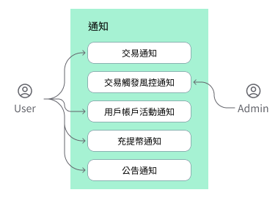
產品的相關通知功能以Mail的方式發送相關內容至用戶註冊時用的電子郵件

交易通知
當用戶完成交易、交易失敗時需要發通知Mail及簡訊
<待杜拜團隊補充>

交易觸發風控通知
當交易完成時觸發風控告警後，需要發信至依據業務模塊定義後台人員收件人。
<待杜拜團隊補充>

用戶帳號活動通知
帳號有特定的帳號活動記錄時，需要發Mail及簡訊通知用戶。
字段名(zh-Tw) | Name(en-Us) | 說明
註冊驗證碼 | signup verification code | 需要依據用戶以手機號或mail註冊時決定以mail還是sms發送驗證碼  以手機號註冊時需要以sms方式發送驗證碼  以mail註冊時需要以mail方式發送驗證碼
登入驗證碼 | login verification code | 需要依據用戶以手機號或mail登入時決定以mail還是sms發送驗證碼  以手機號登入時需要以sms方式發送驗證碼  以mail登入時需要以mail方式發送驗證碼
忘記密碼驗證碼 | forgot password verification code | 需要依據用戶以手機號或mail登入時決定以mail還是sms發送驗證碼  以手機號登入時需要以sms方式發送驗證碼  以mail登入時需要以mail方式發送驗證碼
註冊成功 | registration success | 用戶完成註冊時需要發送此通知，感謝用戶註冊cnx平台。  需要依據用戶以手機號或mail登入時決定以mail還是sms發送通知  以手機號登入時需要以sms方式發送通知  以mail登入時需要以mail方式發送通知
登入成功 | sign in suceesfully | 用戶帳號登入成功時，需要發送此通知  需要依據用戶以手機號或mail登入時決定以mail還是sms發送通知  以手機號登入時需要以sms方式發送通知  以mail登入時需要以mail方式發送通知
登入失敗 | login failed | 用戶帳號發生登入失敗事件時，需要發送此通知  需要依據用戶以手機號或mail登入時決定以mail還是sms發送通知  以手機號登入時需要以sms方式發送通知  以mail登入時需要以mail方式發送通知
登入新裝置 | new device login | 檢查用戶以未記錄裝置登入帳號時發送此通知  需要依據用戶以手機號或mail登入時決定以mail還是sms發送通知  以手機號登入時需要以sms方式發送通知  以mail登入時需要以mail方式發送通知
重置密碼成功 | reset password successful | 用戶帳號發生重置密碼成功事件時，需要發送此通知  需要依據用戶以手機號或mail登入時決定以mail還是sms發送通知  以手機號登入時需要以sms方式發送通知  以mail登入時需要以mail方式發送通知
帳號凍結 | account frozen | 當用戶被後台人員凍結時，發出此通知  若只有信箱帳號時，只以Mail方式發出通知  若只有手機號帳號時，只以sms方式發出通知  若帳號同時有信箱及手機號時，需要以SMS及Mail方式發出通知
登入失敗超過限制鎖定帳號 | account lock (failed login limit) | 當用戶登入失敗超過上限次數並暫時被凍結時，發出此通知  若只有信箱帳號時，只以Mail方式發出通知  若只有手機號帳號時，只以sms方式發出通知  若帳號同時有信箱及手機號時，需要以SMS及Mail方式發出通知
綁定手機號驗證碼 | bind phone number | 需要以sms方式發送驗證碼至手機號
綁定信箱驗證碼 | bind email | 需要以mail方式發送驗證碼至綁定信箱
綁定手機號成功 | bind phone number successful | 需要以mail發送通知至用戶信箱及sms發送通知至綁定手機號
綁定信箱成功 | bind email successful | 需要以sms發送通知至用戶手機號及mail發送通知至綁定信箱
用戶等級升級通知 | referral level | 當用戶等級提升時，需要發此通知  若只有信箱帳號時，只以Mail方式發出通知  若只有手機號帳號時，只以sms方式發出通知  若帳號同時有信箱及手機號時，需要以SMS及Mail方式發出通知
充提幣通知
當帳號完成充提幣操作後，需要發通知Mail或簡訊通知用戶。

字段名(zh-Tw) | Name(en-Us) | 說明
充幣到帳 | deposit arrival | 當檢查用戶充幣交易已到帳時需要通知此通知  若只有信箱帳號時，只以Mail方式發出通知  若只有手機號帳號時，只以sms方式發出通知  若帳號同時有信箱及手機號時，需要以SMS及Mail方式發出通知
充值失敗 | deposit failed | 當檢查用戶觸發一筆充幣交易，但鏈上檢查異常未成功到帳時需要通知此通知  若只有信箱帳號時，只以Mail方式發出通知  若只有手機號帳號時，只以sms方式發出通知  若帳號同時有信箱及手機號時，需要以SMS及Mail方式發出通知
發出提幣申請 | submit withdrawal request | 當用戶帳號觸發一筆提幣申請時，需要發出此通知  若只有信箱帳號時，只以Mail方式發出通知  若只有手機號帳號時，只以sms方式發出通知  若帳號同時有信箱及手機號時，需要以SMS及Mail方式發出通知
提幣申請通過 | withdrawal request successful | 當用戶帳號申請的一筆提幣申請被審批通過時，需要發出此通知  若只有信箱帳號時，只以Mail方式發出通知  若只有手機號帳號時，只以sms方式發出通知  若帳號同時有信箱及手機號時，需要以SMS及Mail方式發出通知
提幣失敗 | withdrawal request failed | 當用戶帳號申請的一筆提幣申請被拒絕時，需要發出此通知  若只有信箱帳號時，只以Mail方式發出通知  若只有手機號帳號時，只以sms方式發出通知  若帳號同時有信箱及手機號時，需要以SMS及Mail方式發出通知

管理後台通知
管理後台人員帳號需要收到CNX平台發出的mal通知。

字段名(zh-Tw) | Name(en-Us) | 說明
登入驗證碼 | login verification code | 當後台用戶需要登入後台是，需要發出此通知  需要發mail至該用戶的信箱
審批單通知 | new approval order | 當系統分派審批單給用戶對應角色時，需要發出此通知  需要發mail至該角色的所有用戶信箱
快捷交易風控告警 | quick trade risk alert | 當風控系統被觸發時，需要發出此通知  需要發mail至該角色的所有用戶信箱

公告通知
當平台有新的公告定義需要通知用戶時，需要發通知Mail、簡訊或App Push通知用戶。

字段名(zh-Tw) | Name(en-Us) | 說明 | 備註
新公告通知 | new announcement | 當平台發佈新公告時，需要對用戶發出通知  若只有信箱帳號時，只以Mail方式發出通知  若只有手機號帳號時，只以sms方式發出通知  若帳號同時有信箱及手機號時，需要以SMS及Mail方式發出通知  通知內容需要帶上該則公告的連結

客服
整合外部客服功能
整合產品：http://www.qiyukf.net.cn/
需要於前台網頁有客服功能的導引按鈕，讓用戶可以與客服人員進行即時通訊。
客服人員需要透過外部服務的後台與平台用戶進行即時通訊。
客服人員需要使用CNX管理後台進行資料查詢。

產品非功能性需求

安全性

營運地區規定
主要營運地區為中國地區
手機註冊地區需要支持地區包含：中國、香港、澳門、台灣、越南、泰國及菲律賓

平台時區
UTC +8
平台所有計算以UTC+8為主

支援語系
開發一種多語言支援功能，使平台能夠根據用戶偏好或地理位置自動或手動選擇適合的語言。

目標：
- 將多語言支援引入我們的產品路線圖，以滿足全球市場的需求。
- 優化用戶體驗，尤其是非英語使用者的瀏覽體驗。

基於以上目標，有以下需求：
- 自動語言檢測：系統應能自動檢測用戶的裝置語言設定並對應顯示相應語言的界面。
- 手動語言選擇：應提供一個明顯的語言選擇選項，允許用戶手動選擇他們的偏好語言。
- 網站內容翻譯：所有的網站內容，包括首頁、導航選項、按鈕、表單、數據內容等，都應該被翻譯成用戶選擇的語言。
- 使用者設置：在用戶的個人設置中加入語言選擇，使其修改後可在下次登入時自動適應。
- 後台配置多語系文案：後台依各業務功能可能有多語系內容配置需求，後台人員可輸入多語系翻譯文案。

所需語系如下（基於ISO 639-1標準代碼）：
- 英文 en-Us
- 繁體中文 zh-Tw
- 简体中文 zh-Cn
- 越南文 vi
- 泰文 th
- 菲律賓 fil

支援加密貨幣幣種及主網
幣種：USDT
主網：

用戶端首頁
目標：
- 吸引和保留訪問者的注意，並引導他們進行註冊/交易操作。
- 清楚地傳達平台的主要優勢和特色。
- 引導用戶使用平台的交易和傭金回報功能。

基於以上目標，有以下需求：
- 首頁的設計基於電腦版和手機版（大、小網）均可以適應。
- 根據使用者的登入狀態進行操作功能的區別。
- 首頁將由四個主要部分組成：
  - 區塊一：
    - 注冊按鈕將置於顯眼的位置，如果用戶已登入，該按鈕將導向交易界面。
    - 簡略列出平台特色，例如：高額返佣、高回報交易等。
    - 提供一個明顯的指引讓用戶畫面下滑，以獲得平台兩個特色的詳細信息。
  - 區塊二：
    - 展示卡片式的貨幣對價格（由合約中獲取）包含價格、漲跌趨勢以及每個交易對的交易引導按鈕。
    - 展示收益跑馬燈，即時顯示交易功能中的盈利播報。
    - 描述交易的特色。
  - 區塊三：使用視覺化元素推廣平台的功能特色，包括但不限於：
    - 高槓桿、低滑點。
    - 小資本，大機會。
    - 資產全驗證。
    - 簡易操作界面。
  - 區塊四：呈現返佣計畫的簡易說明和佣金收益比較圖，以便用戶更深入地了解該計畫。

